BỘ 30 ĐỀ THI THỬ HSG CẤP TRƯỜNG
KHOA HỌC TỰ NHIÊN 6
Theo chương trình
GIÁO DỤC PHỔ THÔNG MỚI

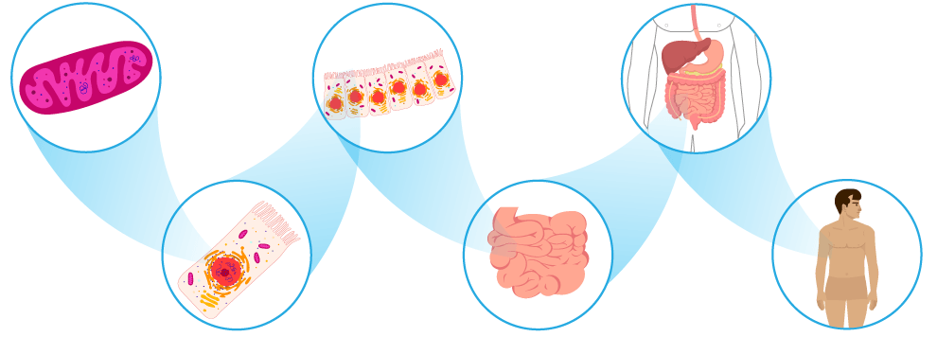

PHÒNG GIÁO DỤC & ĐÀO TẠO  ----------------  (Đề tham khảo)  ĐỀ 1 | ĐỀ KHẢO SÁT CHẤT LƯỢNG HSG CẤP TRƯỜNG  Năm học: 2022 – 2023  Môn: KHOA HỌC TỰ NHIÊN – Lớp 6  Thời gian: 120 phút (không kể thời gian phát đề)

I. PHẦN TRẮC NGHIỆM (5 điểm)
Thí sinh chọn một trong các phương án A, B, C hoặc D cho là chính xác nhất
Câu 1. Khoa học tự nhiên không bao gồm lĩnh vực nào sau đây?
A. Vật lý học. B. Hoá học và Sinh học.
C. Khoa học Trái Đất và Thiên văn học. D. Lịch sử loài người.
Câu 2. Trên vỏ một hộp sữa có ghi 450 g. Số ghi đó cho biết điểu gì?
A. Khối lượng của hộp sữa. B. Trọng lượng của sữa trong hộp.
C. Trọng lượng của hộp sữa. D. Khối lượng của sữa trong hộp.
Câu 3. Nguồn năng lượng nào dưới đây là nguồn năng lượng không tái tạo?
A. Mặt Trời. B. Nước. C. Gió. D. Dầu.
Câu 4. Một cặp sách có trọng lượng 35N thì có khối lượng bao nhiêu gam?
A. 3,5g. B. 35g. C. 350g. D. 3500g.
Câu 5. Em hãy chọn phương pháp dùng để dập tắt ngọn lửa do xăng, dầu trong các phương án sau:
A. Dùng quạt để quạt tắt ngọn lửa. B. Dùng vải dày hoặc cát phủ lên ngọn lửa.
C. Dùng nước tưới lên ngọn lửa. D. Không có phương án dập tắt phù hợp.
Câu 6. Chất nào sau đây chiếm tỉ lệ thể tích lớn nhất trong không khí?
A. Oxygen. B. Hydrogen. C. Nitrogen. D. Carbon dioxide.
Câu 7. Gang và thép đều là hợp kim được tạo bởi 2 thành phần chính là sắt và carbon, gang cứng hơn sắt. Vì sao gang ít được sử dụng trong các công trình xây dựng?
A. Vì gang được sản xuất ít hơn thép. B. Vì gang khó sản xuất hơn thép.
C. Vì gang dẫn nhiệt kém hơn thép. D. Vì gang giòn hơn thép.
Câu 8. Khi cho bột mì vào nước và khuấy đều, ta thu được
A. nhũ tương. B. huyền phù. C. dung dịch. D. dung môi.
Câu 9. Sinh vật nào dưới đây không có cấu tạo tế bào?
A. Virus. B. Cây me. C. Vi khuẩn. D. Con mèo.
Câu 10. Tập hợp các loài nào dưới đây thuộc lớp Động vật có vú (thú)?
A. Tôm, muỗi, lợn, cừu. B. Bò, châu chấu, sư tử, voi.
C. Cá voi, vịt trời, rùa, thỏ. D. Gấu, mèo, dê, cá heo.
II. PHẦN TỰ LUẬN (15 điểm)
Câu 1. (2 điểm):
Ngày nay, người ta đã sản xuất nhiều xe máy điện để phục vụ đời sống của con người.
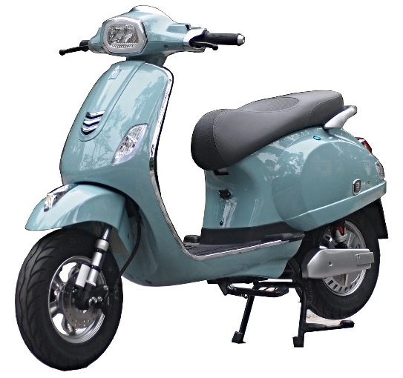
a) Theo em, việc sửa chữa xe máy điện có phải là nghiên cứu khoa học tự nhiên không?
b) Việc sản xuất xe máy điện là ứng dụng thuộc lĩnh vực nào của khoa học tự nhiên?
c) Sử dụng xe máy điện có gây ô nhiễm môi trường không?
Câu 2. (1,5 điểm):
Trường của bạn Bình có tổ chức chuyến du lịch ngoại khóa tại Củ Chi cách trường khoảng 100 km. Xe khởi hành tại trường lúc 6 giờ sáng. Trên đường đi xe có dừng lại tại điểm A khoảng 30 phút để các bạn ăn sáng. Xe rời khỏi điểm A lúc 7 giờ 30 phút và đến Củ Chi lúc 8 giờ 40 phút. Hỏi:
a) Quãng đường từ trường đến khu du lịch là bao nhiêu mét?
b) Xe đến điểm A lúc mấy giờ?
c) Khoảng thời gian xe chạy từ điểm A đến Củ Chi mất bao nhiêu phút?
Câu 3. (3,5 điểm):
Một phòng học có chiều dài 12 m, chiều rộng 7 m và chiều cao 4 m.
a) Tính thể tích không khí và thể tích oxygen có trong phòng học. Giả thiết oxygen chiếm 1/5 thể tích không khí trong phòng học đó.
b) Lượng oxygen trong phòng có đủ cho 50 em học sinh trong lớp học hô hấp trong mỗi tiết học 45 phút không? Biết rằng bình quân mỗi phút học sinh hít vào thở ra 16 lần và mỗi lần hít vào sẽ lấy từ môi trường 100 ml khí oxygen.
c) Tại sao phòng học không nên đóng cửa liên tục?
d) Em nên làm gì sau mỗi tiết học 45 phút?
Câu 4. (2,5 điểm):
Đọc đoạn thông tin sau và trả lời câu hỏi theo các yêu cầu dưới đây:
CHẾ ĐỘ ĂN UỐNG HỢP LÍ
Ăn uống là một nhu cầu thiết yếu của cơ thể. Chế độ ăn uống hợp lí sẽ đảm bảo sự phát triển tốt của cơ thể, phòng tránh được bệnh tật. Một số nguyên tắc về chế độ ăn uống hợp lí được các chuyên gia dinh dưỡng đưa ra, đó là:
- Ăn đa dạng nhiều loại (đảm bảo đủ 4 nhóm: chất bột đường (tinh bột và đường), vitamin và chất khoáng, chất béo, chất đạm).
- Phối hợp thức ăn nguồn đạm thực vật và đạm động vật.
- Ăn phối hợp dầu thực vật và mỡ động vật hợp lí.
- Ăn rau quả hàng ngày.
a) Kể tên một số nguồn đạm động vật và đạm thực vật mà em biết.
b) Kể tên một số loại dầu thực vật và mỡ động vật mà em biết.
c) Kể tên một số loại rau quả được sử dụng trong bữa ăn hàng ngày của em. Chúng được chế biến như thế nào để làm thực phẩm trong bữa ăn?
Câu 5. (3,5 điểm):
Quan sát hình bên về vi khuẩn.
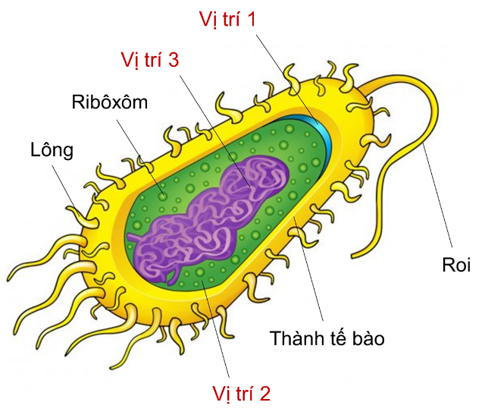
a) Hoàn thành cấu trúc tế bào vi khuẩn (1), (2), (3).
b) Tế bào vi khuẩn thuộc nhóm tế bào nhân sơ hay nhân thực? Giải thích.
c) Dự đoán lông và roi trong cấu trúc tế bào vi khuẩn dùng để làm gì?
d) So sánh cấu trúc tế bào trùng biến hình với vi khuẩn.
Câu 6. (2 điểm):
Đọc đoạn thông tin sau:
Tê giác trắng hay tê giác môi vuông (Ceratotherium simum) là một trong năm loài tê giác còn tồn tại và một trong số rất ít loài động vật ăn cỏ lớn còn tồn tại. Chúng có nguồn gốc ở đông bắc và miền nam Châu Phi. Tê giác có xu hướng sống thành bầy đàn từ 1 – 7 con, mặc dù chúng là những động vật to lớn. Trên mõm của chúng có 2 sừng với cấu tạo từ các sợi keratin (không phải xương như gạc hươu, nai).
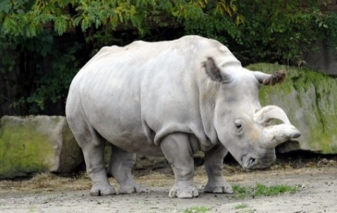
Đặc trưng phân biệt rõ nhất của tê giác là sừng lớn trên mũi.
Sừng tê giác có thành phần cấu tạo keratin tương tự tóc và móng tay của con người. Tại Đông Nam Á và nhất là Việt Nam, người dân mài sừng tế giác pha với nước hay rượu để uống và tin rằng có thể dùng chữa bệnh. Việt Nam cũng là nước tiêu thụ lậu sừng tê giác lớn nhất thế giới. Các chiến dịch bảo vệ tê giác được khởi động từ những thập niên 1970, nhưng quần thể tê giác vẫn tiếp tục suy giảm nghiêm trọng. Việc buôn bán các bộ phận cơ thể tê giác bị cấm theo thỏa ước của CITES (Công ước về thương mại quốc tế các loài động, thực vật hoang dã nguy cấp), nhưng việc săn bắn trộm vẫn là mối đe dọa nguy hiểm nhất đối với tất cả các loài tê giác.
Dựa vào thông tin trên và kiến thức em đã học, hãy trả lời các câu hỏi sau đây:
a) Sừng tê giác có phải là thuốc chữa trị bệnh hay không? Vì sao?
b) Chúng ta cần làm gì để tránh tê giác bị tuyệt chủng?
Câu 7. (4 điểm):
Bảng dưới đây cho biết số liệu về thời gian thắp sáng tối đa và điện năng tiêu thụ của hai loại đèn có độ sáng bằng nhau.
Loại đèn | Thời gian thắp sáng tối đa | Điện năng tiêu thụ trong 1 h | Giá
Dây tóc  (220V-75W) | 1 000 h | 0,075 kW.h | 5 000 đồng
Compact  (220V-20W) | 5 000 h | 0,020 kW.h | 40 000 đồng

Dựa vào bảng trên em hãy tính số tiền mà một trường học tiết kiệm được trong 1 năm (365 ngày) khi thay thế 150 bóng đèn dây tóc bằng bóng đèn compact. Cho biết giá điện là 1 500 đồng/ KW.h và mỗi ngày các đèn hoạt động 8 h.
Câu 8. (1 điểm):
Tại sao người đứng ở Nam Cực không bị rơi ra ngoài Trái Đất?
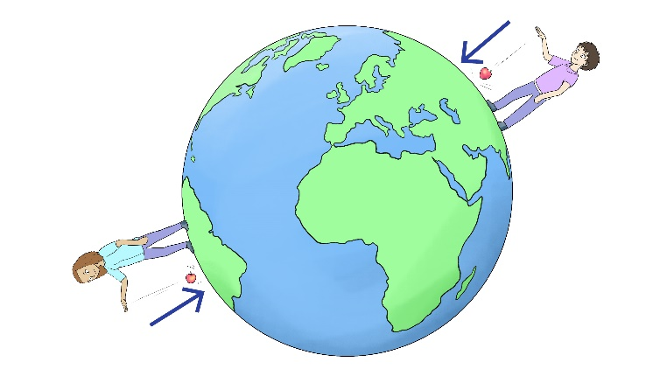
---HẾT---
Thí sinh không được sử dụng tài liệu. Cán bộ coi thi không giải thích gì thêm.

HƯỚNG DẪN CHẤM ĐIỂM
I. PHẦN TRẮC NGHIỆM
Mỗi ý đúng 0,5 điểm
1D | 2D | 3D | 4D | 5B | 6C | 7D | 8B | 9A | 10D

II. PHẦN TỰ LUẬN
Câu | Đáp án | Điểm
1 | a) Sửa chữa xe máy điện không phải là nghiên cứu khoa học tự nhiên.  b) Việc sản xuất xe máy điện là ứng dụng chủ yếu thuộc lĩnh vực vật lý và hoá học. Vật lý nghiên cứu cơ chế chuyển động, hoá học nghiên cứu cơ chế tích điện vào ắc quy cho xe vận hành.  c) Khi sử dụng xe máy điện sẽ hạn chế được việc thải khói bụi ra ngoài không khí. Tuy nhiên, ắc quỵ của xe máy điện sau khi loại thải mà không được xử lý đúng cách sẽ gây ô nhiễm môi trường rất nặng nề. | 0,5  0,5  1,0
2 | a) Quãng đường từ trường đến khu du lịch: 100 km = 100 000 m.  b) Xe đến điểm A lúc: 7 giờ 30 phút - 30 phút = 7 giờ.  c) Thời gian xe đi từ điểm A đến khu du lịch:  8 giờ 40 phút - 7 giờ 30 phút = 1 giờ 10 phút. | 0,5  0,5  0,5
3 | a)  Thể tích của phòng học: 12. 7. 4 = 336 m³.  Thể tích oxygen trong phòng học: 336: 5 = 67,2 m³.  b)  Thể tích oxygen 1 học sinh dùng trong 45 phút: 16. 0,1. 45 = 72 lít.  Thể tích oxygen 50 học sinh dùng trong 45 phút: 72. 50 = 3 600 lít = 3,6 m³.  Kết luận: Lượng oxygen trong phòng đủ để học sinh hô hấp trong 45 phút.  c) Phòng học nên mở cửa để không khí trong phòng lưu thông với không khí bên ngoài nhằm cân bằng thành phần khí, đảm bảo chất lượng không khí trong phòng được tốt hơn.  d) Sau mỗi tiết học nên ra ngoài lớp học để vận động nhẹ, tăng khả năng hô hấp và được hít thở không khí có nhiều oxygen hơn so với không khí trong phòng học. | 0,5  0,5  0,5  0,5  0,5  0,5  0,5
4 | a)  - Một số nguồn đạm động vật: (nạc) thịt bò, thịt gà, thịt lợn,.  - Một số nguồn đạm thực vật: đậu tương, đậu xanh,….  b)  - Một số loại dầu thực vật: đậu tương, vừng, lạc,…  - Một số loại mỡ động vật: mỡ heo, mỡ gà, mỡ bò,…  c) Một số rau quả: rau cải, rau muống, rau cần, quả cam, quả bưởi, táo,… | 0,5  0,5  0,5  0,5  0,5
5 | a) (1) Màng tế bào, (2) Chất tế bào, (3) Vùng nhân.  b) Tế bào vi khuẩn thuộc nhóm tế bào nhân sơ.  Giải thích: Tế bào vi khuẩn chưa có màng nhân bao bọc khối vật chất di truyền.  c) Thành phần roi và lông trong cấu trúc tế bào vi khuẩn giúp chúng có khả năng di chuyển.  d) So sánh trùng biến hình và vi khuẩn:  - Giống nhau: đều được cấu tạo từ một tế bào.  - Khác nhau: trùng biến hình thuộc nhóm tế bào nhân thực, còn vi khuẩn thuộc nhóm tế bào nhân sơ. | 1,0  0,5  0,5  0,5  0,5  0,5
6 | a) Không. Sừng tê giác có thành phần cấu tạo keratin tương tự tóc và móng tay của con người, do đó không có thành phần nào để chữa bệnh.  b) Không săn bắt; Không tiêu thụ sừng tê giác; Tiên thuốc độc lên sừng tê giác; Đưa tê giác vào khu vự bảo vệ; Tuyên truyền bảo vệ tê giác. | 1,0  1,0
7 | ● Số giờ thắp sáng của các bóng đèn trong một năm là: 8 x 365 = 2920 h.  ● Điện năng bóng đèn dây tóc tiêu thụ trong một năm:  A₁ = 2920 x 0,075 = 219 kW.h  ● Điện năng bóng đèn compact tiêu thụ trong một năm:  A₂ = 2920 x 0,020 = 58,4 kW.h  ● Mỗi bóng đèn dây tóc có thời gian thắp sáng tối đa là 1000h, để thắp sáng 2920 h cần tối thiểu:  n₁ = 2920/1000 = 2,92 (3 bóng).  → Vậy tiền mua bóng đèn là: 3 x 5000 đ = 15 000 đ.  ● Tiền điện và tiền mua bóng đèn cho một vị trí thắp sáng là:  T₁ = A₁ x 1500 + 15 000 = 343 500 đ.  ● Mỗi bóng đèn compact có thời gian thắp sáng tối đa là 5000 h, để thắp sáng 2920 h cần tối thiểu:  n₂ = 2920/5000 = 0,584 (1 bóng).  → Vậy tiền mua bóng đèn là: 1 x 40 000 đ = 40 000 đ.  ● Tiền điện và tiền mua bóng điện cho một vị trí thắp sáng là:  T₂ = A₂ x 1500 + 40 000 = 127 600 đ.  → Số tiền mà một trường học tiết kiệm được trong một năm (365 ngày) khi thay thế 150 bóng đèn dây tóc bằng bóng đèn compact là:  T = (T₁ – T₂) x 150 = 32 385 000 đ. | 0,25  0,5  0,5  0,25  0,25  0,5  0,25  0,25  0,5  0,75
8 | Là do có lực hút của Trái Đất tác dụng lên người, luôn hướng về tâm Trái Đất. | 1,0

PHÒNG GIÁO DỤC & ĐÀO TẠO  ----------------  (Đề tham khảo)  ĐỀ 2 | ĐỀ KHẢO SÁT CHẤT LƯỢNG HSG CẤP TRƯỜNG  Năm học: 2022 – 2023  Môn: KHOA HỌC TỰ NHIÊN – Lớp 6  Thời gian: 120 phút (không kể thời gian phát đề)

I. PHẦN TRẮC NGHIỆM (5 điểm)
Thí sinh chọn một trong các phương án A, B, C hoặc D cho là chính xác nhất
Câu 1. Điền vào chỗ trống “…” để được câu hoàn chỉnh:
Những người hoạt động nghiên cứu khoa học gọi là …………
A. Nhà khoa học. B. Chuyên gia.
C. Giáo sư. D. Người nghiên cứu.
Câu 2. Một bình tràn chỉ có thể chứa được nhiều nhất là 100 cm³ nước, đang đựng 80 cm³ nước. Thả một vật rắn không thấm nước vào bình thì thấy thể tích nước tràn ra khỏi bình là 30 cm³. Thể tích vật rắn là
A. 60 cm³. B. 40 cm³. C. 50 cm³. D. 30 cm³.
Câu 3. Hiện tượng tự nhiên nào sau đây là do hơi nước ngưng tụ?
A. Lốc xoáy. B. Mưa rơi. C. Gió thổi. D. Tạo thành mây.
Câu 4. Khi đốt cháy 1 L xăng, cần 1950L oxygen và sinh ra 1248 L khí carbon dioxide. Một ô tô khi chạy một quãng đường dài 100 km tiêu thụ hết 7 L xăng. Hãy tính thể tích không khí cần cung cấp để ô tô chạy được quãng đường dài 100 km. Coi oxygen chiếm 1/5 thể tích không khí.
A. 12390 lít. B. 45673 lít. C. 13650 lít. D. 68250 lít.
Câu 5. Vật liệu nào sau đây không dẫn điện, không dẫn nhiệt, có tính đàn hồi, không tan trong nước, ít biến đổi khi gặp nóng hay lạnh?
A. Thủy tinh. B. Xi măng. C. Kim loại. D. Cao su.
Câu 6. Hai chất lỏng không hòa tan vào nhau nhưng khi chịu tác động, chúng lại phân tán vào nhau thì được gọi là
A. dung dịch. B. huyền phù. C. nhũ tương. D. chất tinh khiết.
Câu 7. Sự giống nhau của trùng biến hình và vi khuẩn là
A. Đều được cấu tạo từ nhiều tế bào.
B. Đều được cấu tạo từ hai tế bào.
C. Đều được cấu tạo từ một tế bào.
D. Trùng biến hình thuộc nhóm tế bào nhân thực, còn vi khuẩn thuộc nhóm tế bào nhân sơ.
Câu 8. Loài nào dưới đây không thuộc giới Thực vật?
A. Tảo lục. B. Dương xỉ. C. Lúa nước. D. Rong đuôi chó.
Câu 9. Đâu không phải là bệnh do vi khuẩn gây nên?
A. Lao phổi. B. Tiêu chảy. C. Kiết lị. D. Cảm cúm.
Câu 10. Tại sao trên lốp ôtô, xe máy, xe đạp người ta phải xẻ rãnh?
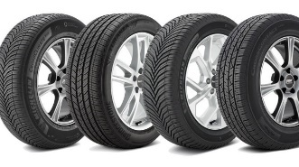
A. Để tiết kiệm vật liệu.
B. Để làm tăng ma sát giúp xe không bị trơn trượt.
C. Để trang trí cho bánh xe đẹp hơn.
D. Để giảm diện tích tiếp xúc với mặt đất, giúp xe đi nhanh hơn.
II. PHẦN TỰ LUẬN (15 điểm)
Câu 1. (2,5 điểm):
Bảng năng lượng trung bình cần cho các hoạt động hằng ngày:
Hoạt động | Năng lượng dành cho hoạt động trong 1 phút (kJ)
Ngồi yên | 6
Đi xe đạp | 25
Chơi bóng đá | 60
Bơi lội | 73

a) Tại sao trong lúc ngồi yên cơ thể vẫn cần năng lượng?
b) Để chơi bóng đá trong một hiệp 45 phút, cầu thủ cần một năng lượng bao nhiêu?
c) Em hãy lí giải tại sao bơi lội lại tốn nhiểu năng lượng hơn đá bóng.
d) Theo em, trong lúc ngủ, cơ thể chúng ta có tiêu thụ năng lượng không?
Câu 2. (1,5 điểm):
Có một lò xo được treo trên giá và một hộp các quả nặng mỗi quả khối lượng 50g. Treo một quả nặng 50g vào đầu dưới của lò xo thì lò xo dài thêm 0,5 cm.
a) Để lò xo dài thêm 1,5 cm thì cần phải treo vào lò xo bao nhiêu quả nặng?
b) Khi treo 4 quả nặng vào lò xo, người ta đã đo được chiều dài của nó là 12 cm. Tính chiều dài tự nhiên của lò xo.
Câu 3. (2,5 điểm)
Đọc đoạn thông tin sau:
Ong thường sống theo đàn, nhiều nhất có khi tới 25000 – 50000 con, trong các tổ ở hốc cây, kẽ đá, bụi rậm, hoặc các tổ hòm cải tiến do người nuôi làm cho nó ở.
Ong chúa thân dài 20 – 25 mm. Cánh ngắn, kim châm ngắn. Ong đực thân dài 15 – 17 mm. Không có ngòi châm, cánh lớn. Ong được chỉ có một tác dụng là giao phối với chúa tơ. Ong thợ là những con ong cái mà bộ phận sinh dục bị thoái hóa, không có khả năng thụ tinh. Ong thợ thực hiện tất cả công việc của đàn ong: bảo vệ tổ, sản sinh sữa chúa để nuôi ấu trùng, hút mật hoa luyện thành mật ong. Mật ong là phức hợp chất được thực hiện khi ong nuốt mật hoa, xử lí chúng và lưu trữ chất và tầng tổ ong. Ong thợ đạt độ tuổi nhất định sẽ hút sáp ong từ một loạt các tuyến trên bụng chúng. Chúng sử dụng sáp để tạo thành các bức tường và chóp tầng tổ ong. Ong thu phấn hoa trong giỏ phấn và mang nó trở về tổ. Trong tổ, phấn hoa được sử dụng làm nguồn cung cấp protein cần thiết trong nuôi ong con.
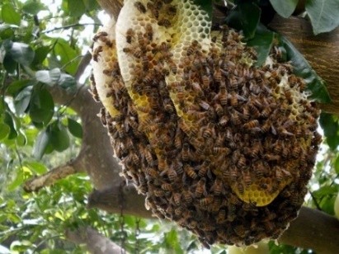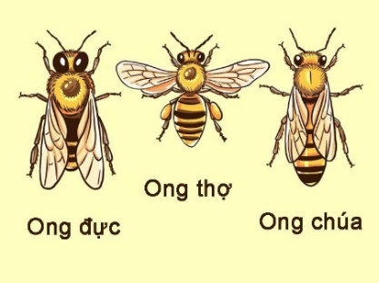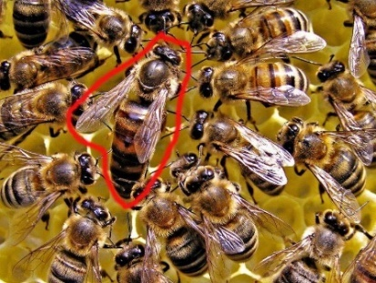
Dựa vào thông tin trên và kiến thức đã học, trả lời câu hỏi sau:
a) Ong thuộc nhóm động vật không xương sống nào?
b) Trong một đàn ong có mấy loại ong? Chúng thực hiên nhiệm vụ gì trong đàn?
c) Ong mang lại lợi ích gì cho con người?
Câu 4. (5 điểm):
Cuối năm 2019 đầu năm 2020 cả thế giới phải đối mặt với một sinh vật nhỏ bé, chỉ có thể quan sát chúng được dưới kính hiển vi điện tử - virus SARS – COV-2, một chủng của virus corona. Khi người bệnh bị nhiễm virus sẽ xuất hiện các triệu chứng sốt, ho khan, mệt mỏi, đau nhức, viêm họng, viêm phổi,…từ nhẹ đến nặng.
a) Tại sao người bị nhiễm virus cần phải cách li nghiêm ngặt?
b) Tại sao thuốc kháng sinh lại không tiêu diệt được virus này?
c) Vì sao tiêm phòng vaccine lại là giải pháp hiệu quả giúp con người chống lại virus?
d) Để phòng ngừa, hạn chế nguy cơ lây nhiễm SARS – COV-2 em cần làm gì?
Câu 5. (2 điểm):
Loài muồng hoàng yến còn có tên là muồng hoàng hậu, bò cạp vàng, bò cạp nước, hoa lồng đèn. Tên chung của loài toàn thế giới sử dụng là Cassia fistula L. Em hãy cho biết:
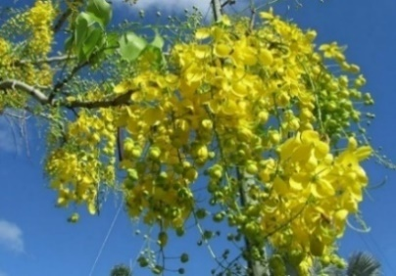
a) Tên địa phương của loài.
b) Tên khoa học của loài.
c) Cassia là tên chi hay tên họ?
d) Tên khoa học của một số loài được cấu tạo từ mấy bộ phận? Đó là những bộ phận nào?
Câu 6. (1,5 điểm):
Hãy trình bày cách tách riêng các chất ra khỏi hỗn hợp gổm bột sắt, đồng và muối ăn.
---HẾT---
Thí sinh không được sử dụng tài liệu. Cán bộ coi thi không giải thích gì thêm.
HƯỚNG DẪN CHẤM ĐIỂM
I. PHẦN TRẮC NGHIỆM
Mỗi ý đúng 0,5 điểm
1A | 2C | 3D | 4D | 5D | 6C | 7C | 8A | 9D | 10B

II. PHẦN TỰ LUẬN
Câu | Đáp án | Điểm
1 | a) Lúc ngồi, cơ thể vẫn hoạt động và trao đổi chất: hít, thở, toả nhiệt,...  b) 45 60 = 2 700 kJ.  c) Khi bơi lội ta dùng cả hai tay, trong khi đá bóng, ta dùng chân. Mặt khác, khi bơi lội, môi trường nước lạnh hơn nên cơ thể tốn nhiều nhiệt năng hơn.  d) Có, cơ thể vẫn hoạt động: hít thở, duy trì thân nhiệt,... | 0,5  0,5  1,0  0,5
2 | a. Treo quả nặng 1 thì lò xo dài thêm 0,5 cm.  ⇒ Để lò xo dài thêm 1,5 cm thì ta cần treo $\frac{1,5}{0,5}$ = 3.  b. Treo 4 quả nặng thì lò xo dài thêm: 4 x 0,5 = 2cm.  Khi treo 4 quả nặng thì lò xo có chiều dài 12 cm.  ⇒ Chiều dài ban đầu của lò xo là: 12 – 2 = 10 (cm). | 0,5  0,5  0,5
3 | a) Ong thuộc nhóm chân khớp.  b) Trong một đàn có 3 loại ong:  - Ong thợ: thực hiện tất cả công việc của đàn ong như bảo vệ tổ, sản sinh sữa chúa nuôi ấu trùng, hút mật hoa luyện thành mật ong.  - Ong chúa: sinh sản.  - Ong đực: giao phối với ong chúa.  c) Cung cấp mật và sáp ong, thụ phấn cho cây. | 0,5  0,5  0,5  0,5  0,5
4 | a) Người bị nhiễm virus khi hắt hơi hay ho sẽ làm phát tán virus ra xung quanh trong các giọt bắn (từ dịch mũi họng) làm cho người khác khi tiếp xúc với những giọt bắn sẽ bị nhiễm bệnh.  b) Thuốc kháng sinh không tiêu diệt được virus vì virus chưa có cấu tạo tế bào mà kháng sinh chỉ tác động lên những sinh vật có cấu trúc tế bào. Kháng sinh chỉ có tác động đến vi khuẩn.  c) Tiêm phòng là đưa virus yếu hoặc bất hoạt vào cơ thể người bình thường, cơ thể tự hình thành nên kháng thể chống lại độc tố virus hoặc tiêu diệt virus bởi vì hiện nay chưa có thuốc điều trị đặc hiệu và kháng sinh không tiêu diệt loại virus này được.  d) Một số biện pháp:  - Rửa tay với xà phòng hoặc dung dịch sát khuẩn (cồn 60⁰).  - Không chạm tay vào mắt mũi miệng khi chưa rửa tay.  - Đeo khẩu trang khi đi ra ngoài, đến nơi công cộng. Đeo khẩu trang y tế khi đến cơ sở khám chữa bệnh.  - Khi ho hoặc hắt hơi cần dùng khăn giấy hoặc gập khủyu tay để che mũi và miệng.  - Không vứt rác bừa bãi khẩu trang đã qua sử dụng.  - Nếu có các triệu chứng ho, sốt, khó thở hãy thông báo ngay đến cơ sở y tế gần nhất để được hướng dẫn.  - Hạn chế tập trung nơi đông người nếu không cần thiết. | 1,0  1,0  1,0  2,0
5 | a) muồng hoàng hậu, bò cạp vàng, bò cạp nước, hoa lồng đèn.  b) Cassia fistula L.  c) Tên chi.  d) Tên chi, tính ngữ và tên khoa học. | 0,5  0,5  0,5  0,5
6 | Dùng nam châm để hút riêng bột sắt ra khỏi hỗn hợp, đồng và muối ăn không bị nam châm hút.  Tiếp theo, đem hoà tan hỗn hợp còn lại vào nước rồi cho qua phễu lọc. Do đồng không tan trong nước nên nằm trên phễu lọc và ta thu được dung dịch muối ăn.  Cô cạn dung dịch muối ăn vừa thu được, ta được muối ăn nguyên chất ở dạng rắn. | 0,5  0,5  0,5

PHÒNG GIÁO DỤC & ĐÀO TẠO  ----------------  (Đề tham khảo)  ĐỀ 3 | ĐỀ KHẢO SÁT CHẤT LƯỢNG HSG CẤP TRƯỜNG  Năm học: 2022 – 2023  Môn: KHOA HỌC TỰ NHIÊN – Lớp 6  Thời gian: 120 phút (không kể thời gian phát đề)

I. PHẦN TRẮC NGHIỆM (5 điểm)
Thí sinh chọn một trong các phương án A, B, C hoặc D cho là chính xác nhất
Câu 1. Ứng dụng nông dân xử lí đất chua bằng vôi bột liên quan tới lĩnh vực nào của khoa học tự nhiên?
A. Vật lí. B. Hoá học. C. Sinh học. D. Khoa học Trái Đất.
Câu 2. Nếu một nhà du hành vũ trụ có khối lượng 60 kg thì trọng lượng của nhà du hành vũ trụ trên Mặt Trăng là bao nhiêu? Cường độ trường hấp dẫn trên Mặt Trăng chỉ bằng 1/6 cường độ trường hấp dẫn ở bề mặt Trái Đất.
A. 1200 N. B. 600 N. C. 200 N. D. 100 N.
Câu 3. Kéo con lắc lên tới vị trí A rổi buông nhẹ. Bỏ qua ma sát của không khí. Tìm phát biểu sai?
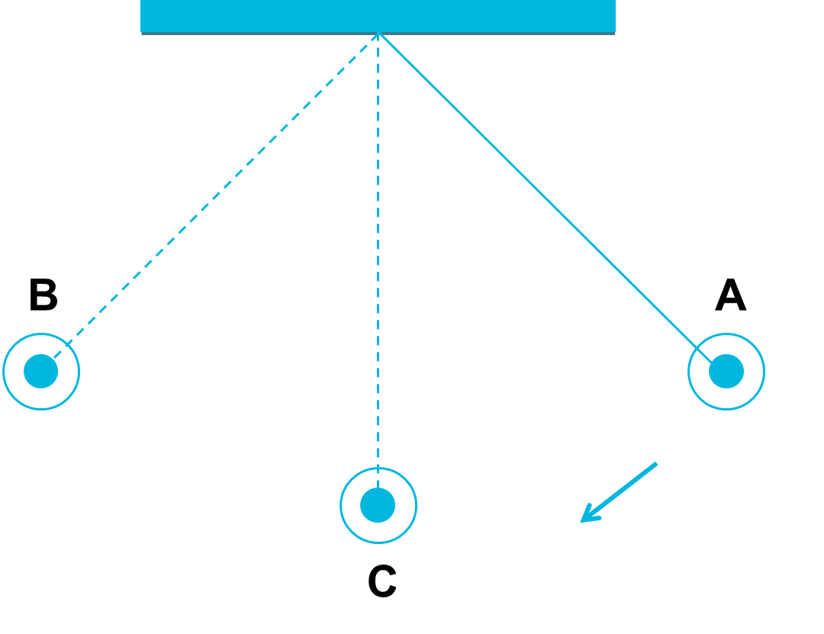
A. Khi chuyển động từ A đến C, động năng của con lắc tăng dần, thế năng giảm dần.
B. Khi chuyển động từ C đến B, thế năng của con lắc tăng dần, động năng giảm dần.
C. Động năng của vật tại C lớn hơn tại A
D. Thế năng của vật tại C là lớn nhất.
Câu 4. Chọn câu sai. Tại sao có sự sai khác giữa cây trồng và cây hoang dại?
A. Vì cây trồng được sinh trưởng và phát triển trong điều kiện tối ưu với nơi sống thoáng đãng và nguồn dinh dưỡng dồi dào, ít phải cạnh tranh với các cá thể cùng loài khác.
B. Vì cây trồng là kết quả của quá trình cải biến và chọn lọc từ cây hoang dại nhằm phục vụ nhu cầu đa dạng của con người và qua thời gian, chúng càng ngày càng có nhiều sai khác so với dạng gốc.
C. Vì cây trồng và cây hoang dại không có mối liên hệ qua lại với nhau. Chúng có đặc điểm di truyền hoàn toàn khác nhau nên hình thái, cấu tạo và các đặc tính đi kèm cũng không giống nhau.
D. Vì mật độ cây hoang dại nhiều sẽ thuận tiện cho việc trao đổi lượng oxygen nhiều hơn.
Câu 5. "Cơ thể đơn bào luôn thay đổi hình dạng, di chuyển bằng chân giả nhờ dòng chất nguyên sinh dồn về một phía tạo thành chân giả" – đây là đặc điểm cấu tạo của sinh vật nào?
A. Trùng giày. B. Trùng biến hình. C. Trùng roi. D. Tảo xoắn.
Câu 6. Quan sát hình dưới đây và xác định cấu tạo của virus bằng cách lựa chọn đáp án đúng.
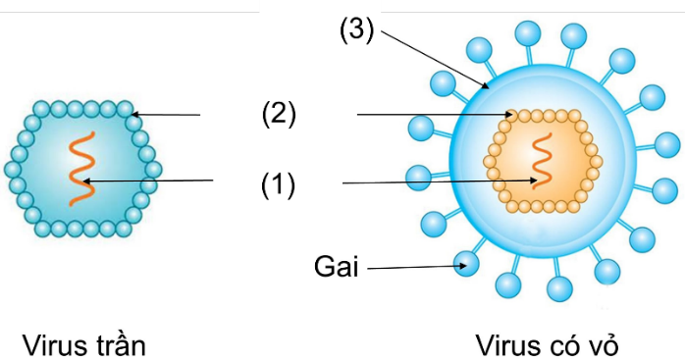
A. (1) Vỏ ngoài, (2) vỏ protein, (3) Phần lõi.
B. (1) Vỏ protein, (2) vỏ ngoài, (3) Phần lõi.
C. (1) Phần lõi, (2) Vỏ protein, (3) vỏ ngoài.
D. (1) Vỏ ngoài, (2) Phần lõi, (3) vỏ protein.
Câu 7. Lí do nào sau đây là một trong những lí do chính khiến người ta chỉ chế tạo nhiệt kế rượu mà không chế tạo nhiệt kế nước ?
A. vì nước dãn nở vì nhiệt kém rượu.
B. vì nhiệt kế nước không đo được những nhiệt độ trên 100ºC.
C. vì nhiệt kế nước không đo được những nhiệt độ 100ºC.
D. vì nước dãn nở vì nhiệt một cách đặc biệt, không đều.
Câu 8. Dãy gồm các tính chất đều thuộc tính chất vật lý là
A. Sự cháy, khối lượng riêng.
B. Nhiệt độ nóng chảy, tính tan.
C. Sự phân hủy, sự biến đổi thành chất khác.
D. Màu sắc, thể rắn – lỏng – khí.
Câu 9. Lượng khí thải gây ra hiệu ứng nhà kính CO₂, trên toàn cầu đã tăng 1,4%, lên mức kỉ lục 31,6 tỉ tấn trong năm 2012. Đây là con số mà Cơ quan Năng lượng Quốc tế IEA công bố ngày 10/03/2016. Trong đó, quốc gia đứng đầu danh sách các nước thải nhiều khí CO₂, nhất ra bầu khí quyển là:
A. Mỹ. B. Nga. C. Anh. D. Trung Quốc.
Câu 10. Tại sao các chất khí dễ cháy hoàn toàn hơn các nhiên liệu rắn và nhiên liệu lỏng?
A. Vì nhiên liệu khí nhẹ hơn nhiên liệu rắn và lỏng.
B. Vì nhiên liệu khí có nhiệt độ sôi thấp hơn nhiên liệu rắn và lỏng.
C. Vì diện tích tiếp xúc của nhiên liệu khí với không khí là lớn hơn.
D. Vì nhiên liệu khí có khối lượng riêng lớn hơn nhiên liệu rắn và lỏng.
II. PHẦN TỰ LUẬN (15 điểm)
Câu 1. (4 điểm):
Cho bảng nhiệt độ và thời gian bảo quản một số loại thực phẩm trong tủ lạnh:
Thực phẩm | Nhiệt độ bảo quản (⁰C) | Thời gian bảo quản cho phép | Thực phẩm | Nhiệt độ bảo quản (⁰C) | Thời gian bảo quản cho phép
Cá | 0 – 3 | 3 ngày | Sữa tươi | 1 – 7 | 5 – 7 ngày
Thịt tươi các loại | 0 – 3 | 3 – 5 ngày | Bơ | 0 – 7 | 8 tuần
Nước trái cây | 0 – 7 | 1 – 2 tuần | Dầu, mỡ | 2 – 7 | 6 tháng
Theo Viện Dinh dưỡng Quốc gia
a. Hãy nhận xét về nhiệt độ và thời gian bảo quản các loại thực phẩm.
b. Bảo quản bằng phương pháp đông lạnh có loại bỏ được vi khuẩn gây hại và các mầm bệnh hay không?
c. Nên tránh những sai lầm nào khi sử dụng tủ lạnh để bảo quản thực phẩm?
d. Kể tên các phương pháp bảo quản thực phẩm mà em biết?
Câu 2. (2,5 điểm):
Bảng sau cho biết lượng chất hòa tan trong 100 g nước của chất a, b, c ở các nhiệt độ khác nhau:
Tên chất | Lượng chất hòa tan trong 100 g nước (g/100 g nước) ở
Tên chất | 0⁰C | 20⁰C | 60⁰C | 100⁰C
Chất a | 30 | 36 | 47 | 56
Chất b | 15 | 20 | 34 | 70
Chất c | 112 | 218 | 440 | 733

a. Cho biết khối lượng của chất rắn hòa tan nước ở 20⁰C.
b. Trong 3 chất trên, chất nào tan trong nước nhiều nhất.
c. Khi tăng nhiệt độ thì khối lượng chất rắn hòa tan trong nước thay đổi thế nào (tăng hay giảm)? Chất nào có sự thay đổi nhiều nhất?
Câu 3. (3,5 điểm):
Một trong những điểm khác biệt căn bản của động vật với thực vật là thực vật có khả năng quang hợp tự sản xuất ra chất hữu cơ.
a) Tổ chức nào trong cơ thể thực vật có khả năng quang hợp để sản xuất ra chất hữu cơ?
b) Nhà bạn Linh ở thành phố Cần Thơ, Linh muốn giúp mẹ trồng rau trên sân thượng nhưng sân thượng nhà Linh có một nửa được lợp bằng mái tôn, một nữa không lợp mái. Em hãy giúp Linh lựa chọn nơi trồng rau nhé.
c) Bạn Linh muốn cùng cả lớp bổ sung thêm cây xanh cho lớp học. Em hãy giúp Linh lựa chọn 5 loài cây khác nhau có thể trồng được trong lớp nhé. Hãy giải thích cho Linh là tại sao có thể trồng được những loài cây đó trong lớp học.
d) Khi nhặt rau dền cho mẹ nấu cơm, bạn Linh thấy thân, lá của cây rau dền có màu đỏ. Bạn Linh đã học bài Cấu tạo và chức năng của các thành phần tế bào và biết: thực vật quang hợp là nhờ có lục lạp; lục lạp làm lá cây có màu xanh lục. Vậy trong cây rau dền đỏ có lụp lạp không? Tại sao không nhìn thấy màu xanh mà cây vẫn có thể sống tự dưỡng được? Em hãy giải thích giúp Linh nhé.
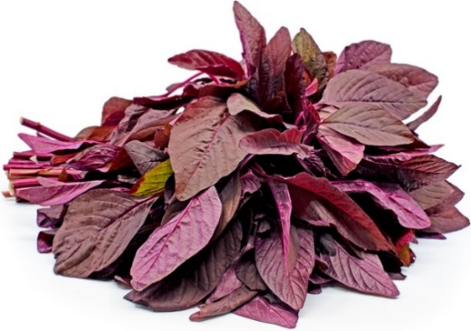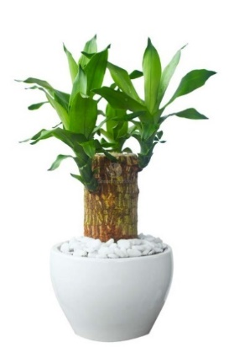
Cây rau dền (trái) và cây thiết mộc lan (phải)
Câu 4. (1 điểm):
Bảo thực hiện thí nghiệm đối với cây dâu tây như sau:
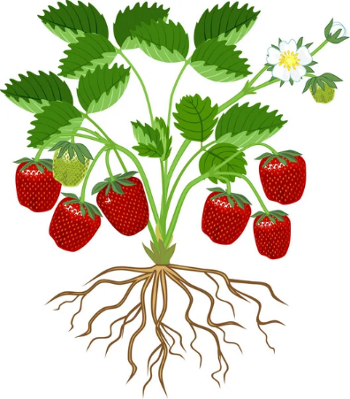
Thí nghiệm 1: Bảo ngắt ngọn cây, sau đó tưới nước.
Thí nghiệm 2: Bảo cắt ngang vị trí của thân, rễ và bỏ toàn bộ rễ, sau đó trồng lại cây rồi tưới nước.
Em hãy dự đoán cây nào sẽ sống? Vì sao?
Câu 5. (2 điểm):
Sự kiện giờ Trái Đất được thực hiện từ năm 2007 và đến nay, các hoạt động hưởng ứng Giờ Trái Đất đã lan rộng trên khắp các châu lục trên toàn thế giới. Sử dụng Internet hay sách báo, em hãy tìm hiểu ý nghĩa giờ Trái Đất là gì? Mục đích giờ Trái Đất và Ý nghĩa của Logo Giờ Trái Đất ? Từ đó, em có những hành động gì để chung tay với cộng đồng và xã hội ?
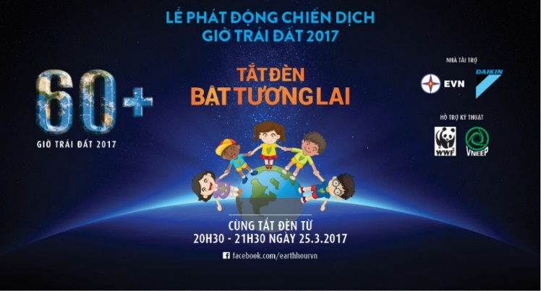
Giờ trái đất 60+
Câu 6. (2 điểm):
Hình mô tả vòng tuần hoàn đơn giản của chất vô cơ trong tự nhiên. Chiều mũi tên chỉ đường đi của chất hữu cơ.
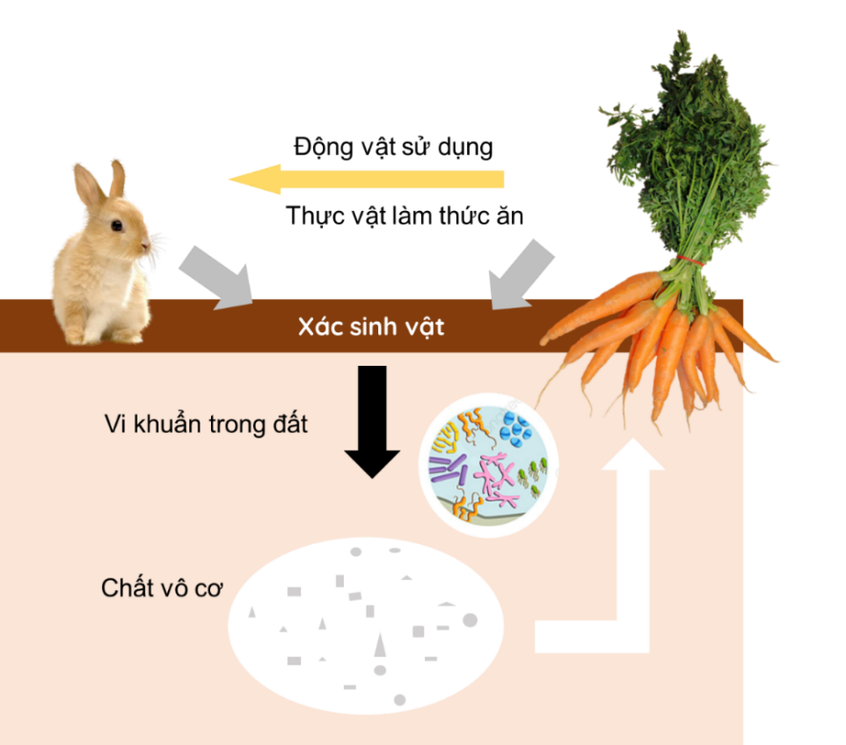
Sơ đồ vòng tuần hoàn chất vô cơ trong tự nhiên
a) Vi khuẩn trong đất có vai trò gì đối với vòng tuần hoàn các chất.
b) Vi khuẩn hoạt động sẽ làm tăng hay giảm lượng chất khoáng có trong đất? Giải thích.
c) Nếu không có vi khuẩn phân giải chất hữu cơ trong đất, em hãy dự đoán điều gì sẽ xảy ra đối với Trái Đất.
---HẾT---
Thí sinh không được sử dụng tài liệu. Cán bộ coi thi không giải thích gì thêm.

HƯỚNG DẪN CHẤM ĐIỂM
I. PHẦN TRẮC NGHIỆM
Mỗi ý đúng 0,5 điểm
1B | 2D | 3D | 4B | 5B | 6C | 7D | 8D | 9D | 10C

II. PHẦN TỰ LUẬN
Câu | Đáp án | Điểm
1 | a. Thời gian bảo quản thực phẩm thường từ vài ngày đến 1 tuần ở nhiệt độ gần 0⁰C. Ở nhiệt độ thấp hơn, nước trong thực phẩm bị đóng băng, ảnh hưởng đến chất lượng thực phẩm. Riêng thịt cá, có thể bảo quản nhiệt độ dưới 0⁰C và có thể cất giữ lâu hơn.  b. Bảo quản thực phẩm bằng tủ lạnh không tiêu diệt được các vi khuẩn và mầm bệnh. Phương pháp này chỉ làm kìm hãm sự phát triển của vi khuẩn. Tuy nhiên, một số vi khuẩn gây bệnh vẫn có thể sống ở nhiệt độ dưới 0⁰C nên thực phẩm vẫn bị ô nhiễm mặc dù được bảo quản.  c. Sai lầm khi sử dụng tủ lạnh để bảo quản thực phẩm: để thực phẩm ở nhiệt độ quá thấp, không rửa sạch vào bao bọc thực phẩm trước khi đưa vào tủ lạnh, chất đầy thực phẩm trong tủ lạnh ngăn cản khí lạnh lưu thông,…  d. Một số cách: sấy khô, ướp muối, hun khói, bảo quản chân không,… | 1,0  1,0  1,0  1,0
2 | a. Ở 20⁰C, chất a tan 36 gam, chất b tan 20 gam, chất c tan 218 gam.  b. Chất c tan nhiều nhất trong nước.  c. Khi tăng nhiệt độ thì khối lượng chất rắn hòa tan trong nước tăng. Chất có sự thay đổi nhiều nhất, gấp hơn 6,5 lần so với chất được hòa tan ở 0⁰C. | 1,0  0,5  1,0
3 | a) Lục lạp.  b) Linh nên trồng cây ở phần sân thượng không bị lợp mái tôn che vì cây cần ánh sáng để quang hợp, sinh trưởng. Nếu trồng ở phần bị lợp mái tôn cây sẽ sinh trưởng không tốt do không nhận đủ ánh sáng nên thực hiện quá trình quang hợp không tốt.  c) Nên trồng một số cây sau đây:  Ví dụ:  - Cây trầu bà  - Cây vạn niên thanh  - Cây dây nhện  - Cây lưỡi hổ  - Cây kim tiền…  Giải thích: vì những loài cây này đều có khả năng sinh trưởng được trong môi trường ít ánh sáng (cây chịu bóng).  d) Trong cây rau dền đỏ có lục lạp do đó cây có thể sống tự dưỡng. Bạn Linh không nhìn thấy vì trong cây có chứa sắc tố đỏ, các tế bào chứa sắc tố nằm bên ngoài, các tế bào chứa lục lạp ở trong nên bị che lấp. | 0,5  1,0  0,5  0,5  1,0
4 | Thí nghiệm 1: cây vẫn sống vì cây có thể mọc ra chồi mới.  Thí nghiệm 2: cây chết vì không còn hệ rễ để cây hút nước và muối khoáng. | 0,5  0,5
5 | - Giờ Trái Đất là một sự kiện quốc tế hằng năm, do Quỹ Quốc tế Bảo vệ Thiên nhiên (WWF - World Wildlife Fund) khuyên các hộ gia đình và cơ sở kinh doanh tắt đèn điện và các thiết bị điện không ảnh hưởng lớn đến sinh hoạt trong một giờ đồng hồ vào lúc 8h30 đến 9h30 tối (giờ địa phương) ngày thứ bảy cuối cùng của tháng ba hàng năm.  - Mục đích của Giờ Trái Đất nhằm khuyến khích một cộng đồng toàn cầu liên kết với nhau để chia sẻ những cơ hội và thách thức của việc tạo ra một thế giới phát triển bền vững.  - Ý nghĩa của Logo Giờ Trái Đất Logo của chương trình được xây dựng từ nền bản đồ địa cầu, cắt bởi số 60 là con số phút kêu gọi tắt điện. Dấu "+" sau số 60 với ý nghĩa Giờ Trái Đất không chỉ dừng lại ở 60 phút mà còn hơn thế nữa. Màu xanh chủ đạo còn có thêm ý nghĩa là chúng ta hãy hành động để Trái Đất thêm xanh. | 0,5  0,5  1,0
6 | a) Vi khuẩn có chức năng phân giải xác sinh vật thành chất vô cơ đơn giản.  b) Khi vi khuẩn hoạt động sẽ làm tăng hàm lượng chất khoáng trong đất bởi vì vi khuẩn sẽ phân giải chất hữu cơ thành chất vô cơ.  c) Nếu không có vi khuẩn phân giải chất hữu cơ, Trái Đất sẽ có rất nhiều xác sinh vật không được phân giải. Cây xanh không có thức ăn (không có chất khoáng để hấp thu) → động vật cũng không có thức ăn → sự sống trên Trái Đất không tồn tại hoặc suy giảm đa dạng. | 0,5  0,5  1,0

PHÒNG GIÁO DỤC & ĐÀO TẠO  ----------------  (Đề tham khảo)  ĐỀ 4 | ĐỀ KHẢO SÁT CHẤT LƯỢNG HSG CẤP TRƯỜNG  Năm học: 2022 – 2023  Môn: KHOA HỌC TỰ NHIÊN – Lớp 6  Thời gian: 120 phút (không kể thời gian phát đề)

I. PHẦN TRẮC NGHIỆM (5 điểm)
Thí sinh chọn một trong các phương án A, B, C hoặc D cho là chính xác nhất
Câu 1. Kí hiệu cảnh báo nào cho biết chất độc môi trường?
A.  B. 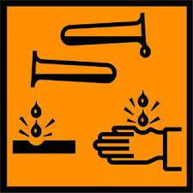
C.  D. 
Câu 2. Trước một chiếc cầu có một biển báo giao thông ghi 7T, con số 7T này có ý nghĩa gì?
A. Xe có trên 7 người ngồi thì không được đi qua cầu.
B. Khối lượng toàn bộ (của cả xe và hàng) trên 7 tấn thì không được đi qua cầu.
C. Khối lượng của xe trên 70 tấn thì không được đi qua cầu.
D. Xe có khối lượng trên 7 tạ thì không được đi qua cầu.
Câu 3. Trường hợp nào sau đây thể hiện tính chất hóa học?
A. Thanh sắt bị dát mỏng.
B. Cồn để trong lọ không kín bị bay hơi.
C. Thủy tinh nóng chảy được thổi thành bình cầu.
D. Đốt cháy mẩu giấy.
Câu 4. Khí nào sau đây là một trong những khí chủ yếu gây nên hiệu ứng nhà kính?
A. Oxygen. B. Hydrogen. C. Carbon dioxide. D. Nitrogen.
Câu 5. Các loại lương thực cung cấp chất dinh dưỡng nào nhiều nhất cho cơ thể?
A. Carbohydrate (chất đường, bột). B. Protein (chất đạm)
C. Lipid (chất béo). D. Vitamin.
Câu 6. Vào mùa hè, nhiều hôm thời tiết rất oi bức khiến chúng ta cảm thấy ngột ngạt, khó thở. Thế nhưng sau khi có một trận mưa rào ập xuống, người ta lại cảm thấy dễ chịu hơn nhiều. Lí do là
A. mưa đã làm giảm nhiệt độ môi trường.
B. mưa đã làm chết các loài sinh vật gây bệnh.
C. mưa đã làm giảm nhiệt độ môi trường và loại bớt khói bụi ra khỏi không khí.
D. mưa đã làm giảm nhiệt độ môi trường và làm chết các loài sinh vật gây bệnh.
Câu 7. Loại thực phẩm nào sau đây được ứng dụng vai trò của vi khuẩn?
A. Cá khô. B. Sữa chua. C. Khô bò. D. Xúc xích.
Câu 8. Vì sao khi mua thức ăn, đồ uống chúng ta phải quan tâm đến màu sắc và hạn sử dụng?
Chọn câu sai.
A. Đảm bảo đồ ăn tươi ngon và đạt chất lượng về màu sắc bên ngoài.
B. Màu sắc kém và hết hạn sử dụng có thể giúp người mua mua được sản phẩm giá rẻ.
C. Tránh sự xâm nhập của vi sinh vật lạ làm thay đổi màu sắc thức ăn, đồ uống.
D. Sản phẩm hết hạn sử dụng có thể gây hại cho sức khỏe con người.
Câu 9. Khi ô tô va chạm vào một cái cây, lực do cây tác dụng làm cho ô tô
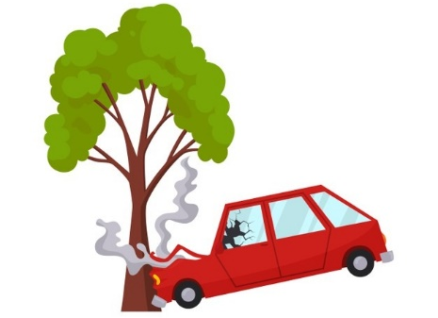
A. chuyển động nhanh hơn, đồng thời bị biến dạng.
B. đang chuyển động thì dừng lại.
C. đang chuyển động thì dừng lại, đồng thời bị biến dạng.
D. chuyển động nhanh hơn.
Câu 10. Hãy chỉ ra năng lượng đã chuyển hóa từ dạng nào sang dạng nào qua các bộ phận (1) và (2) của xe đạp:
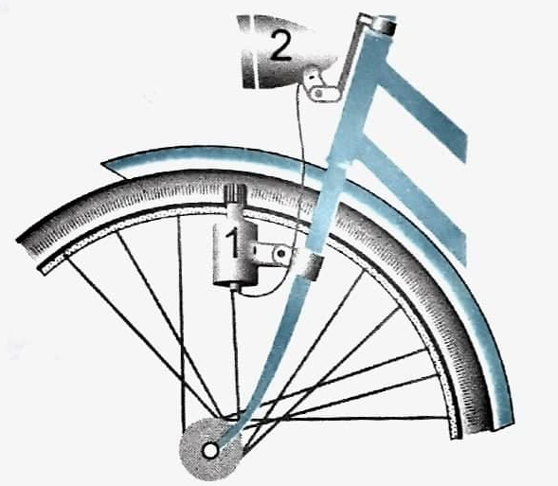
A. (1) cơ năng, (2) quang năng. B. (1) cơ năng, (2) cơ năng.
C. (1) điện năng, (2) quang năng. D. (1) quang năng, (2) cơ năng.
II. PHẦN TỰ LUẬN (15 điểm)
Câu 1. (2 điểm):
Hãy sắp xếp các năng lượng sau đây vào nhóm năng lượng gắn với chuyển động hoặc nhóm năng lượng lưu trữ: động năng của vật; năng lượng của thức ăn; năng lượng của gió đang thổi; năng lượng của xăng dầu; năng lượng khi cánh cung bị uốn cong; năng lượng của dòng nước chảy.
Câu 2. (2 điểm):
Treo một quả cân 100g vào một lực kế thì kim của lực kế chỉ vạch thứ 2.
a) Nếu treo thêm quả cân 50 g vào lực kế thì kim của lực kế chỉ vạch thứ bao nhiêu?
b) Khi kim của lực kế chỉ vạch thứ 5 thì tổng khối lượng của các quả cân đã treo vào lực kế là bao nhiêu?
Câu 3. (2 điểm):
Trình bày vai trò của đa dạng sinh học đối với con người.
Câu 4. (3 điểm):
Đọc đoạn thông tin sau:
Cây khoai tây là cây thân thảo phát triển khoảng 60 cm, cây chết sau khi ra hoa. Sau khi khoai tây ra hoa, một số giống cho ra quả màu xanh lá cây giống màu xanh trái cây cà chua anh đào, có thể chứa 300 hạt. Quả khoai tây có chứa một lượng lớn các chất độc alkaloid, solanine nên không dùng để ăn được. Tất cả các giống khoa tây mới được trồng từ hạt khác biệt với trồng bằng củ giống. Bất cứ loại khoai tây nào cũng có thể được trồng bằng các loại củ, miếng củ. Một số giống khoai tây thương mại không được sản xuất tất cả từ hạt giống (do giống không thuận lợi để ra hoa) mà được trồng bằng cũ. Khoai tây chứa những loại hợp chất độc hại được biết đến như là glycoalkaloid, phổ biến nhất là solanine và chaconin. Độc tố này ảnh hưởng đến hệ thần kinh, gây ra sự yếu ớt nhầm lẫn. Nồng độ của glycoalkaloid trong khoai tây hoang dã đủ gây hại cho cơ thể người, nó gây ra nhức đầu, tiêu chảy, chuột rút và nghiêm trọng hơn khiến người ăn hôn mê dẫn đến tử vong. Các củ giống thương mại có màu xanh, hàm lượng chất solanine có thể lên đến 1000 mg/kg. Trong một củ khoai tây bình thường có 12 – 20 mg/kg glycoalkaloid, củ khoai tây có mầm là 250 – 280 mg/kg, trong củ khoai tây có vỏ xanh là 1500 – 2200 mg/kg.
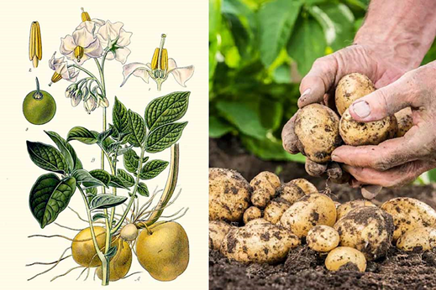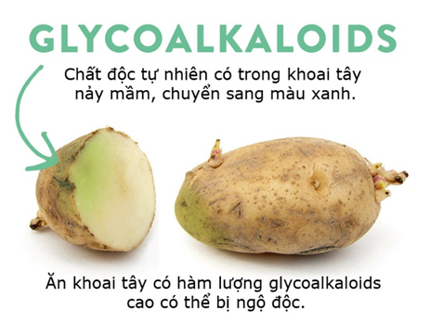
Dựa vào kiến thức đã được học và thông tin ở trên hãy trả lời các câu hỏi sau đây:
a) Củ khoai tây do cơ quan nào của cây biến dạng?
b) Người ta sử dụng bộ phận nào của khoai tây để trồng?
c) Vì sao ta không nên ăn củ khoai tây có vỏ màu xanh hoặc mọc mầm.
Câu 5. (5 điểm):
Hoàn thành các câu hỏi sau:
a) Theo em, cá có những đặc điểm nào phù hợp với đời sống môi trường nước?
b) Vì sao ếch thường sống môi trường ẩm ướt?
c) Nhóm chim có những hình thức di chuyển nào? Lấy ví dụ.
d) Hãy lấy ví dụ về một số loài thú nuôi con bằng sữa mẹ.
Câu 6. (1 điểm):
Bạn Lan cho rằng, cây xanh hay hoa tươi sẽ giúp ích cho chúng ta trong việc ngắm nhìn để giải trí hay trưng bày trong phòng sẽ làm căn phòng thêm xanh và đẹp hơn. Do đó, Lan quyết định đem những chậu cây kiểng, hoa tươi vào hết trong phòng ngủ của mình để có thể tha hồ ngắm và làm sạch không khí cho phòng mình. Theo em, bạn Lan làm vậy có thật sự tốt và có lợi không? Vì sao?
---HẾT---
Thí sinh không được sử dụng tài liệu. Cán bộ coi thi không giải thích gì thêm.

HƯỚNG DẪN CHẤM ĐIỂM
I. PHẦN TRẮC NGHIỆM
Mỗi ý đúng 0,5 điểm
1A | 2B | 3D | 4C | 5A | 6C | 7B | 8B | 9C | 10A

II. PHẦN TỰ LUẬN
Câu | Đáp án | Điểm
1 | - Nhóm năng lượng gắn với chuyển động: động năng của vật, năng lượng của gió đang thổi, năng lượng khi cánh cung bị uốn cong, năng lượng của dòng nước chảy.  - Nhóm năng lượng lưu trữ: năng lượng của thức ăn; năng lượng của xăng dầu. | 1,0  1,0
2 | a) Treo quả cân 100g thì lực kế chỉ vạch thứ 2.  ⇒ Treo quả cân 50 g thì lực kế chỉ vạch thứ 1.  Vậy khi treo thêm quả cân 50 g lực kế chỉ vạch số: 2 + 1 = 3.  Đáp số: Vạch thứ 3.  b) Cứ treo quả cân 50g tương ứng với 1 vạch trên lực kế.  ⇒ Khi lực kế chỉ vạch thứ 5 tương ứng với treo tổng số cân có khối lượng  5.50 = 250 (g).  Đáp số: Vạch thứ 250 g. | 0,5  0,5  0,5  0,5
3 | - Đa dạng sinh học đảm bảo sự phát triển bền vững của con người thông qua việc cung cấp ổn định nguồn nước, lương thực, thực phẩm; đồng thời tạo ra môi trường sống thuận lợi cho con người.  - Đa dạng sinh học tạo nên các cảnh quan thiên nhiên tươi đẹp phục vụ nhu cầu tham quan giải trí, nghỉ dưỡng của con người.  - Đa dạng sinh học giúp con người thích ứng với biến đổi khí hậu qua việc làm ảnh hưởng của thiên tai và khí hậu khắc nghiệt. | 1,0  0,5  0,5
4 | a) Củ khoai tây do thân biến dạng.  b) Hạt và củ khoai tây mọc mầm.  c) Khoai tây chứa những loại hợp chất độc hại được biết đến như là glycoalkaloid, phổ biến nhất là solanine và chaconin. Độc tố này ảnh hưởng đến hệ thần kinh, gây ra sự yếu ớt nhầm lẫn. Nồng độ của glycoalkaloid trong khoai tây hoang dã đủ gây hại cho cơ thể người, nó gây ra nhức đầu, tiêu chảy, chuột rút và nghiêm trọng hơn khiến người ăn hôn mê dẫn đến tử vong. | 1,0  0,5  1,5
5 | a) Những đặc điểm giúp cá phù hợp môi trường nước  * Hô hấp bằng mang.  * Cơ thể hình thoi, thon 2 đầu thuận lợi di chuyển.  * Có vây tác dụng như máy chèo.  * Vẩy cá xếp lớp thuận lợi cho việc bơi ngang, bơi dọc.  b) Ếch sống ở môi trường ẩm ướt vì:  * Ếch là đại diện nhóm Lưỡng cư, hô hấp vừa qua da, vừa qua phổi.  * Da ếch cần phải ẩm khi trao đổi khí để khí có thể khuếch tán qua bề mặt da.  c) Những hình thức di chuyển lớp chim là  * Di chuyển kiểu bay: kiểu đập cánh như chim bồ câu, sẻ,…và bay lượn như diều hâu, hải âu,…  * Di chuyển bằng cách đi, chạy như đà điểu, nhóm gia cầm,….  * Di chuyển bằng cách bơi như chom cánh cụt.  d) Ví dụ: trâu, lợn, người,… | 2,0  1,0  1,5  0,5
6 | Theo em, bạn Lan làm vậy không tốt hay không có lợi. Vì hoa hay cây xanh có quá trình hô hấp thải ra CO₂, vào ban đêm không tốt cho quá trình hô hấp của con người. | 1,0

PHÒNG GIÁO DỤC & ĐÀO TẠO  ----------------  (Đề tham khảo)  ĐỀ 5 | ĐỀ KHẢO SÁT CHẤT LƯỢNG HSG CẤP TRƯỜNG  Năm học: 2022 – 2023  Môn: KHOA HỌC TỰ NHIÊN – Lớp 6  Thời gian: 120 phút (không kể thời gian phát đề)

I. PHẦN TRẮC NGHIỆM (5 điểm)
Thí sinh chọn một trong các phương án A, B, C hoặc D cho là chính xác nhất
Câu 1. Theo em, việc lắp ráp pin cho nhà máy điện mặt trời (hình dưới) thể hiện vai trò nào dưới đây của khoa học tự nhiên?
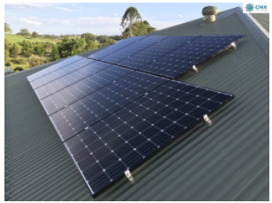
A. Chăm sóc sức khoẻ con người.
B. Nâng cao khả năng hiểu biết của con người về tự nhiên.
C. Ứng dụng công nghệ vào đời sống, sản xuất.
D. Hoạt động nghiên cứu khoa học.
Câu 2. Ta có kết quả đo chiều dài một bàn học với ba lần đo như sau:
Lần 1: 100 cm
Lần 2: 102 cm
Lần 3: 101 cm
Hỏi chiều dài trung bình của bàn học là bao nhiêu?
A. 100 cm. B. 101 cm. C. 102 cm. D. 99 cm.
Câu 3. Có các vật thể sau: quả chanh, máy tính, cây mít, cái chậu, lọ hoa, xe máy, cây tre. Số vật thể tự nhiên là
A. 5. B. 4. C. 3. D. 4.
Câu 4. Sự giống nhau giữa sự cháy và sự oxi hóa chậm là:
A. Phát sáng. B. Cháy. C. Tỏa nhiệt. D. Sự oxi hóa xảy ra chậm.
Câu 5. Loại nhiên liệu nào sau đây có năng suất tỏa nhiệt cao, dễ cháy hoàn toàn?
A. Nhiên liệu khí. B. Nhiên liệu lỏng.
C. Nhiên liệu rắn. D. Nhiên liệu hóa thạch.
Câu 6. Nhận xét nào sau đây không đúng về lương thực?
A. Lương thực là thức ăn chứa hàm lượng lớn tinh bột.
B. Lương thực là nguồn cung cấp chính về năng lượng và chất bột trong thành phần thức ăn.
C. Lương thực bao gồm: thực vật, động vật và các sản phẩm chế biến.
D. Ngũ cốc là tên gọi có từ thời Trung Hoa cổ đại.
Câu 7. Khi sắp xếp các cấp độ tổ chức trong cơ thể đa bào theo thứ tự từ nhỏ đến lớn, trật tự nào dưới đây là đúng?
A. Tế bào → cơ quan → mô → hệ cơ quan → cơ thể.
B. Tế bào → mô → cơ quan → hệ cơ quan → cơ thể.
C. Cơ thể → hệ cơ quan → mô → tế bào → cơ quan.
D. Hệ cơ quan → cơ quan → cơ thể → mô → tế bào.
Câu 8. Virus SARS – CoV – 2 gây ra bệnh gì?
A. Hội chứng HIV – AIDS. B. Bệnh viêm đường hô hấp cấp.
C. Bệnh sốt xuất huyết. D. Bệnh viêm não Nhật Bản.
Câu 9. Ta nhận biết trực tiếp được một vật có nhiệt năng khi nó có khả năng nào?
A. Làm tăng thể tích vật khác.
B. Làm nóng một vật khác.
C. Sinh ra lực đẩy làm vật khác chuyển động.
D. Nổi trên mặt nước.
Câu 10. Một bạn nặng 42 kg. Trọng lượng của bạn đó xấp xỉ bằng
A. 4,2 N. B. 42 N. C. 420 N. D. 4200 N.
II. PHẦN TỰ LUẬN (15 điểm)
Câu 1. (2,5 điểm):
Đọc đoạn thông tin sau:
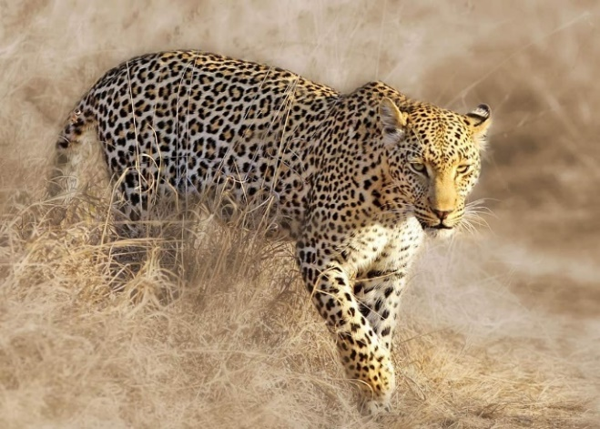
Báo hoa mai, thường gọi tắt là báo hoa là một trong bốn loài mèo lớn sinh sống ở châu Phi và châu Á. Chúng dài từ 1 đến gần 2 mét, cân nặng từ 30 – 90 kg. Con cái thường có kích thước khoảng 2/3 con đực.
Tuy thân hình tương đối nhỏ so với các loài mèo lớn khác nhưng báo hoa mai là một trong những kẻ săn mồi nguy hiểm đáng sợ. Báo hoa mai rình rập con mồi một cách kiên trì và cố gắng tiếp cận càng gần càng tốt, thường là trong phạm vi 5 m đến mục tiêu và cuối cùng vồ lấy nó, giết chết nó bằng cách làm nó nghẹt thở. Nó giết chết con mồi nhỏ bằng một vết cắn sau gáy, nhưng khi giết con vật lớn chúng sẽ cắn vào cổ họng hoặc bóp cổ con mồi. Con mồi được lưu trữ cách nhau tối đa 2 km. Con mồi nhỏ thường được báo ăn hết ngay lập tức, trong khi con mồi lớn bị kéo lê hơn vào trăm mét và được giấu an toàn trong cây, bụi rậm, thậm chí là hang động để tiêu thụ dần sau đó.
Tùy thuộc vào khu vực, báo hoa mai có thể giao phối quanh năm. Chúng giao phối trong tháng 1 và tháng 2. Thời gian mang thai kéo dài 90 đến 105 ngày. Đàn con được sinh ra trong một lứa 2 – 4 con. Tỉ lệ tử vong con non ước tính là 41 – 50% trong năm đầu tiên.
Dựa vào thông tin trên và kiến thức đã học, trả lời câu hỏi sau:
a) Báo hoa mai thuộc nhóm động vật có xương sống nào?
b) Tập tính săn mồi báo hoa mai.
c) Đề xuất các biện pháp bảo vệ chúng.
Câu 2. (2,0 điểm):
Quan sát hình, so sánh lượng chảy của dòng nước mưa trên mặt đất ở 2 nơi có rừng với đồi trọc và giải thích tại sao có sự khác đó. Lượng chảy của dòng nước mưa có ảnh hưởng như thế nào đến độ màu mỡ và khả năng giữ nước của đất? Từ đó cho biết có rừng che phủ hay trên đồi, núi trọc dễ bị xói mòn, sạt lở, hạn hán hơn.
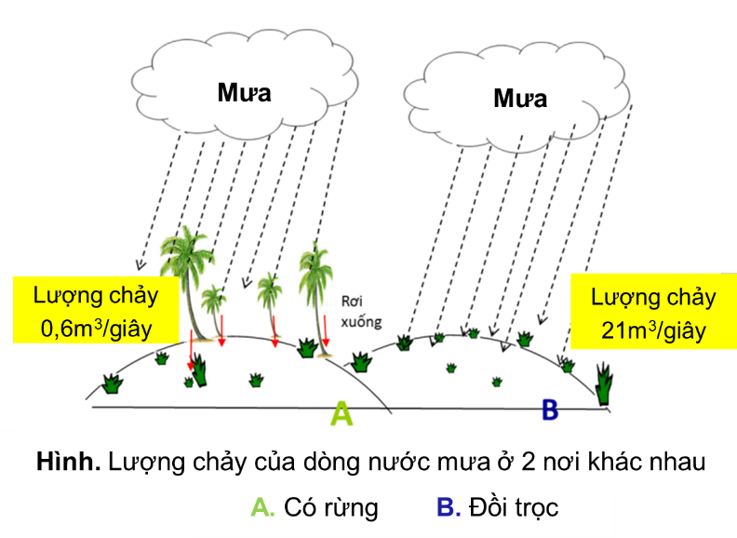
Câu 3. (4 điểm):
Hình bên dưới là ảnh hiển vi của một số loài virus gây bệnh trên người và các loài sinh vật khác.
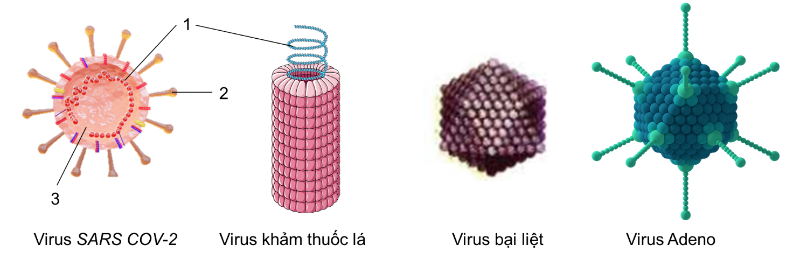
a) Em có nhận xét gì về hình thái virus?
b) Virus là dạng sống đơn giản, cơ thể được cấu tạo bởi protein và lõi RNA hoặc DNA. Quan sát hình và ghi chú thích các thành phần được kí hiệu 1, 2, 3.
c) Quan sát cấu tạo virus SARS COV – 2, virus khảm thuốc lá, em hãy xác định những cơ thể này là sinh vật nhân sơ hay nhân thực? Giải thích.
d) Vì sao virus được coi là trung gian giữa vật sống và vật không sống?
Câu 4. (2,5 điểm):
Tuổi vị thành niên (giai đoạn 10 – 19 tuổi) là một trong những giai đoạn có thể có tốc độ lớn nhanh nhất trong cuộc đời mỗi người. Theo em, tốc độ phân chia tế bào ở giai đoạn này là nhanh hay chậm? Giải thích vì sao chế dinh dưỡng và luyện tập ở giai đoạn này có ý nghĩa quan trọng đối với chiều cao mỗi người khi trưởng thành? Để đạt được chiều cao tối đa em cần có chế độ dinh dưỡng và luyện tập ra sao?
Câu 4. (3 điểm):
Thành phần trên bao bì của một loại nước khoáng chỉ ra trong bảng dưới đây:
Bicarbonate (HCO₃⁻) | 2800 – 330 mg/l
Sodium (Na⁺) | 95 – 130 mg/l
Calcium (Ca²⁺) | 11 – 17 mg/l
Magnesium (Mg²⁺) | 3 – 6 mg/l
Potassium (K⁺) | 2 – 3 mg/l
Fluoride (F⁻) | < 0,5 mg/l
Iot (I⁻) | < 0,01 mg/l
TDS | 310 – 360 mg/l

a) Thành phần của nươc khoáng và nước tinh khiết khác nhau như thế nào?
b) Nước khoáng và nước tinh khiết có tính chất gì giống nhau?
c) Biết rằng một số chất tan trong nước khoáng có lợi cho cơ thể. Theo em, nước khoáng hay nước tinh khiết, uống nước nào tốt hơn?
Câu 6. (1 điểm):
Khi sử dụng nhiệt kế thủy ngân, nếu nhiệt kế vỡ ta cần chú ý điều gì?
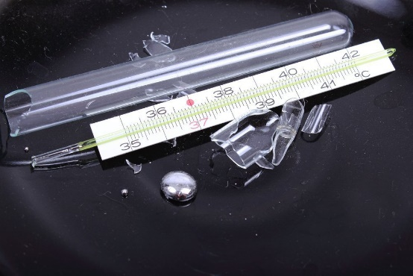
---HẾT---
Thí sinh không được sử dụng tài liệu. Cán bộ coi thi không giải thích gì thêm.

HƯỚNG DẪN CHẤM ĐIỂM
I. PHẦN TRẮC NGHIỆM
Mỗi ý đúng 0,5 điểm
1C | 2B | 3C | 4C | 5A | 6C | 7B | 8B | 9B | 10C

II. PHẦN TỰ LUẬN
Câu | Đáp án | Điểm
1 | a) Báo hoa mai thuộc nhóm Thú.  b) Báo hoa mai rình rập con mồi một cách kiên trì và cố gắng tiếp cận càng gần càng tốt, thường là trong phạm vi 5 m đến mục tiêu và cuối cùng vồ lấy nó, giết chết nó bằng cách làm nó nghẹt thở rồi tiêu thụ dần sau đó.  c) Biện pháp bảo vệ; bảo vệ môi trường sống của chúng; cấm săn bắt; xây dựng khu bảo tồn. | 0,5  1,0  1,0
2 | - Lượng chảy của nước mưa trên mặt đất ở nơi đồi trọc lớn hơn so với nơi có rừng vì cây trong rừng là vật cản làm giảm lượng chảy của nước mưa.  - Lượng chảy lớn có thể làm mất đi chất dinh dưỡng của lớp đất bề mặt, lâu ngày gây sạt lỡ đất, xói mòn,… | 1,0  1,0
3 | a) Virus có nhiều hình thái khác nhau hình cầu, hình trụ, dài xoắn, thoi, có gai hoặc trơn nhẵn.  b) 1 – lõi DNA hoặc RNA; 2 – gai; 3 – vỏ protein.  c) Virus thuộc sinh vật nhân sơ vì vật chất di truyền không có màng nhân bao bọc mà phân bố lẫn trong chất tế bào.  d) Vì virus chỉ thể hiện sự sống khi ở trong tế bào vật chủ - sử dụng chất dinh dưỡng của vật chủ để nhân bản (sinh sản). Virus không tồn tại ở trạng thái sống bên ngoài tế bào vật chủ. | 1,0  1,0  1,0  1,0
4 | - Tuổi vị thành niên có tốc độ lớn nhanh do tốc độ phân chia tế bào ở giai đoạn này diễn ra rất nhanh đặc biệt tế bào xương, làm số lượng tế bào tăng lên nhanh chóng dẫn đến chiều cao tăng vọt.  - Tế bào chỉ có thể phân chia nhanh khi được cung cấp đủ chất dinh dưỡng để lớn lên và xây dựng các tế bào mới. Mặt khác, chế độ luyện tập phù hợp với các bào tập giãn dài có thể làm xương dài ra. Do đó, ở giai đoạn này, chất dinh dưỡng và chế độ luyện tập có vai trò đặc biệt quan trọng.  - Để đạt chiều cao tối đa, em cần có chế độ ăn đầy đủ chất dinh dưỡng đặc biệt là chất đạm và chất kiến tạo xương như calcium, phosphate,…..Thường xuyên luyện tập các bài kéo giãn dài xương như bơi, đu xà,….. | 1,0  1,0  0,5
5 | a) Nước tinh khiết không lẫn chất nào khác; nước khoáng có nhiều chất tan, nó là một hỗn hợp đồng nhất.  b) Nước khoáng và nước tinh khiết đều là chất lỏng ở điều kiện thường, trong suốt, không màu.  c) Nước khoáng uống tốt hơn nước cất vì trong nước khoáng có chứa nhiều chất tan có lợi cho cơ thể. | 1,0  1,0  1,0
6 | Thủy ngân là chất lỏng dễ bay hơi và gây độc. Nếu nhiệt kế thủy ngân không may bị vỡ, ta cần chú ý:  - Không nên sử dụng các loại máy hút bụi để thu gom thủy ngân.  - Không dùng chổi để quét thủy ngân.  - Không được đổ thủy ngân vào cống thoát nước.  - Nên dùng băng dính hoặc giấy mỏng (có thể dùng bột sulfur) để thu gom thủy ngân. | 1,0

PHÒNG GIÁO DỤC & ĐÀO TẠO  ----------------  (Đề tham khảo)  ĐỀ 6 | ĐỀ KHẢO SÁT CHẤT LƯỢNG HSG CẤP TRƯỜNG  Năm học: 2022 – 2023  Môn: KHOA HỌC TỰ NHIÊN – Lớp 6  Thời gian: 120 phút (không kể thời gian phát đề)

Câu 1. (2 điểm)
Đọc đoạn thông tin dưới đây và trả lời các câu hỏi.
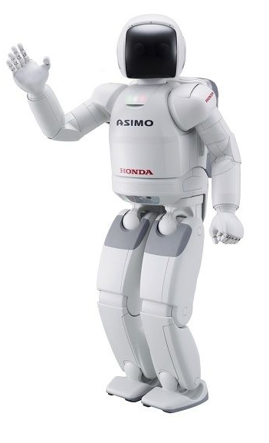
Asimo là một người máy có thể di chuyển bằng hai chân như người do Trung tâm Nghiên cứu Kỹ thuật Cơ bản Waco của tập đoàn Honda (Nhật Bản) chế tạo năm 2000. Người máy này cao 130 cm, nặng 54 kg, có khả năng di chuyển nhanh đến 6 km/giờ. Asimo đã từng đi vòng quanh thế giới và đã tham gia vào rất nhiều sự kiện quan trọng trên toàn cẩu.
Mẫu robot này từng tham gia mở cửa sàn giao dịch chứng khoán New York. Vào năm 2002, Asimo xuất hiện trên thảm đỏ tại buổi ra mắt phim Robots có sự tham gia diễn xuất của Amanda Bynes. Cùng năm đó, chú tiếp tục xuất hiện tại Disneyland. Asimo củng đã tham dự rất nhiều sự kiện giáo dục khắp thế giới, tạo niềm cảm hứng nghiên cứu robot trong giới trẻ.
Chừng đó để thấy Asimo không phải là một con robot bình thường. Cách nó di chuyển, nói chuyện, dẫn dắt một dàn nhạc thính phòng thực sự khiến người ta ấn tượng. Rõ ràng, Asimo có khả năng kết nối con người với những khát vọng công nghệ tươi sáng.
Với người dân Việt Nam, Asimo không hề xa lạ. Chú đến đất nước chúng ta vào năm 2004 và nhanh chóng chiếm được tình cảm của mọi người bằng những động tác chạy, nhảy, nắm tay, nhận diện khuôn mặt, giọng nói, ... một cách thuần thục.
(Theo Wikipedia và Zingnews.vn)
a) Asimo có phải là một thành tựu quan trọng của việc nghiên cứu khoa học tự nhiên không?
b) Asimo có được xem như một vật sống không?
Câu 2. (2 điểm)
Mỗi giờ một người lớn hít vào trung bình 0,5 m³ không khí, cơ thể giữ lại 1/3 lượng oxygen trong không khí đó. Như vậy, mỗi người lớn trong một ngày đêm cần trung bình:
a) Một thể tích không khí là bao nhiêu?
b) Thể tích oxygen là bao nhiêu (giả sử oxygen chiếm 1/5 thể tích không khí)?
Câu 3. (2,0 điểm)
a) Thế nào là dung dịch? Nước đường có phải là dung dịch không? Nếu có hãy chỉ ra chất tan và dung môi trong dung dịch này.
b) Huyền phù là gì? Vì sao trên bao bì của một số thức uống như sữa cacao, sữa socola thường có dòng chữ “lắc đều trước khi uống”?
Câu 4. (1,5 điểm)
a) Nêu khái niệm về mô, cơ quan.
b) Quan sát hình sau và gọi tên các cập độ tổ chức của cơ thể:
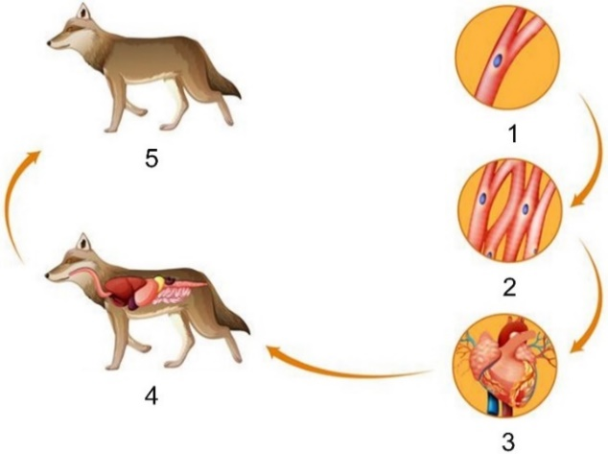
Câu 5. (2 điểm)
Quan sát vòng đời phát triển của loài sâu bướm, em hãy thực hiện các lệnh sau:
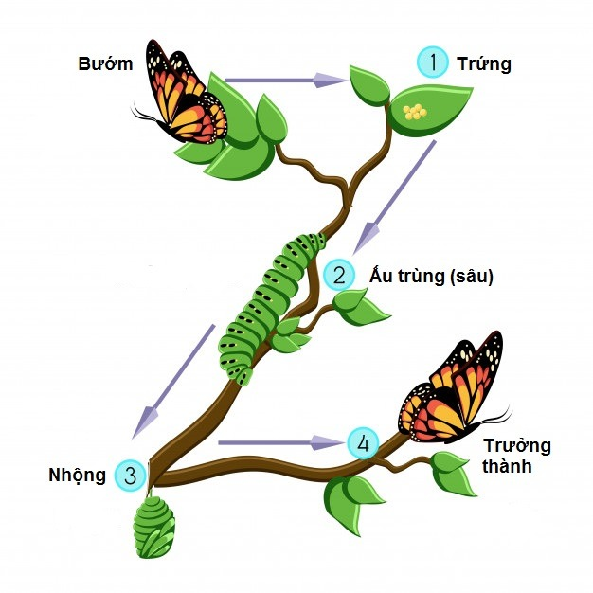
a) Giai đoạn nào ảnh hưởng đến năng suất cây trồng nhất?
b) Nên khuyến cáo người dân sử dụng biện pháp phòng trừ sâu hại nào để đảm bảo hiệu quả và an toàn nhất? Vì sao?
c) Lấy ví dụ về mối quan hệ dinh dưỡng của sâu hại và thiên địch theo sơ đồ.
Câu 6. (2 điểm)
Đọc đoạn thông tin sau:
Rừng là “bức thành xanh” vững chắc bảo vệ đời sống con người. Không có rừng thì con người sẽ khổ bởi thiên tai lũ lụt. Không có rừng xanh thì làm sao bảo vệ môi trường sống cho con người, cung cấp động vật quý hiếm và cảnh đẹp thiên nhiên nữa. Rừng giúp cho việc điều hòa khí hậu, làm trong lành không khí do khói tỏa các nhà máy, xe cộ gây nên. Đặc biệt trong chiến tranh rừng cùng con người đánh giặc, “rừng che bộ đội, rừng vây quân thù”. Rừng đã cung cấp cho ta các loại gỗ: gỗ tạp dùng làm vật dụng, làm củi đốt,…để phục vụ đời sống hàng ngày. Phải nói rằng rừng đã trao tặng con người cả một nguồn tài sản vô giá bất tận. Đây chính là sự ưu đãi của thiên nhiên đối với con người.
Dựa vào đoạn thông tin trên và kiến thức đã học hãy trả lời các câu hỏi sau:
a) Rừng có lợi ích như thế nào đối với đời sống chúng ta?
b) Theo em, có thể làm gì để tham gia vào việc bảo vệ và phát triển cây xanh ở địa phương?
Câu 7. (3 điểm)
a) Quan sát hình sau, em hãy nêu vai trò của nấm trong tự nhiên.
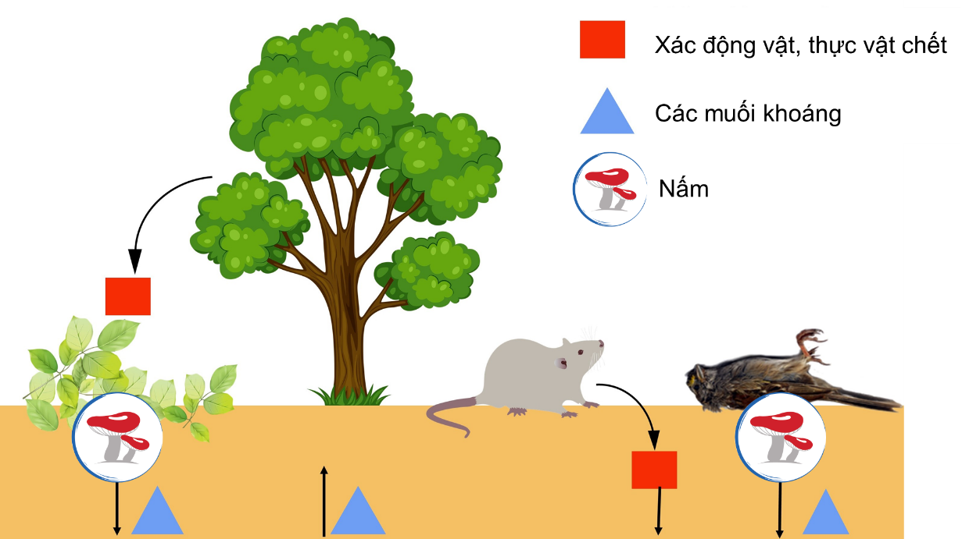
b) Em hãy nêu một số phương thức lây truyền bệnh do nấm gây ra.
c) Từ các con đường truyền bệnh do nấm gây ra, em gãy đề xuất một số biện pháp chống các bệnh thường gặp do nấm.
Câu 8. (2 điểm)
Nước là một chất rất quan trọng trong nhiều ngành khoa học và trong đời sống. 70% diện tích bền mặt trái đất được nước che phủ nhưng chỉ 0,3% lượng nước trên trái đất nằm trong các nguồn có thể khai thác dùng làm nước uống. Nhiệt độ nóng chảy và nhiệt độ sôi của nước đã được Anders Celsius dùng làm hai điểm móc cho độ bách phân Celsius. Cụ thể, nhiệt độ đóng băng của nước là 0 độ Celsius, còn nhiệt độ sôi bằng 100 độ Celsius. Nước đóng băng gọi là nước đá. Nước đã hóa hơi gọi là hơi nước. Nước có tính chất là với nhiệt độ dưới 4ºC, nước lại lạnh nở, nóng co. Điều này không được quan sát ở bất kì chất nào khác.
a) Nhiệt độ đóng băng và nhiệt độ sôi của nước là bao nhiêu?
b) Em hãy chuyển đổi nhiệt độ đóng băng và nhiệt độ sôi của nước sang thang nhiệt độ Fahrenheit.
c) Tại sao người ta không dùng nước để chế tạo nhiệt kế?
Câu 9. (2,5 điểm)
Một trường Trung học cơ sở có 30 lớp, trung bình mỗi lớp trong một ngày tiêu thụ 120 lít nước. Biết giá nước hiện nay là 10 000 đồng/m³.
a) Hãy tính số tiền nước mà trường học này phải trả trong một tháng (30 ngày).
b) Nếu có một khoá nước ở trường học này bị rò rỉ với tốc độ trung bình cứ 2 giọt trong 1 giây và 20 giọt nước có thể tích là 1 cm³. Hãy tính số tiền lãng phí do để nước bị rò rỉ trong một tháng.
Câu 10. (1 điểm)
Trong cuộc thảo luận về khoa học kĩ thuật, bạn An đề xuất mô hình như sau: Nếu chỉ để quạt điện làm mát thì chưa tận dụng hết công suất của quạt. Vì vậy, ta gắn thêm vào trục cánh quạt các thiết bị khác như động cơ sạc điện, động cơ máy lạnh,... Khi đó, ta sẽ được một thiết bị đa năng, vừa quạt mát và vừa thực hiện được các chức năng khác. Theo em, ý tưởng của bạn An có hợp lí không? Vì sao?
---HẾT---
Thí sinh không được sử dụng tài liệu. Cán bộ coi thi không giải thích gì thêm.

HƯỚNG DẪN CHẤM ĐIỂM
Câu | Đáp án | Điểm
1 | a) Asimo đúng là thành tựu quan trọng của nghiên cứu khoa học tự nhiên. Đó là sự kết hợp giữa khoa học vật lý và khoa học máy tính, khoa học về giải phẫu cơ thể và bộ não người.  b) Mặc dù rất thông minh, có khả năng biểu cảm tốt, hiểu được nhiều ngôn ngữ, cử chỉ của con người song Asimo không được xem là sinh vật sống. Robot Asimo chỉ là vật không sống do con người tạo ra. Dù có thể cảm nhận được, có thể vui đùa được nhưng robot không thể sinh sản như các vật sống khác. | 1,0  1,0
2 | a) Lượng không khí cần dùng trong 1 ngày (24 giờ) cho mỗi người là:  V_{Không khí} = 0,5. 24 = 12m³.  b) Do trong không khí oxygen chiếm 1/5 về thể tích nên thể tích khí oxygen cần dùng trong 1 ngày cho một người trung bình là: V_{Oxygen} =12. $\frac{1}{3}. \frac{1}{5}$ = 0,8 m³. | 1,0  1,0
3 | a)  - Dung dịch là hỗn hợp đồng nhất của chất tan và dung môi.  - Nước đường là dung dịch.  - Chất tan là đường, dung môi là nước.  b)  - Huyền phù là một hỗn hợp không đồng nhất gồm các hạt chất rắn phân tán lơ lửng trong môi trường chất lỏng.  - Một số loại sữa như sữa cacao, sữa socola … ở dạng huyền phù. Do vậy, phải lắc đều trước khi uống để phần chất rắn không bị lắng dưới đáy hộp, giúp thường thức ngon hơn. | 0,5  0,25  0,25  0,5  0,5
4 | a)  - Mô là tập hợp một nhóm tế bào giống nhau về hình dạng và cùng thực hiện một chức năng nhất định.  - Cơ quan là tập hợp của nhiều mô cùng thực hiện một chức năng trong cơ thể.  b) 1 – tế bào; 2 – mô; 3 – cơ quan; 4 – hệ cơ quan; 5 – cơ thể. | 0,5  0,5  0,5
5 | a) Giai đoạn: kí sinh đẻ trứng, nở thành sâu, kén nhộng.  b) Sử dụng các thuốc bảo vệ thực vật sinh học để phòng trừ sâu hại hoặc sử dụng các biện pháp thủ công (như bắt bằng tay, bẫy bằng đèn, bằng phễu,..). Bởi vì các biện pháp này không sử dụng các thuốc hóa học ít gây độc đối với sinh vật và môi trường.  c) Thực vật $→$ Sâu hại $→$ Thiên địch.  Ví dụ: Lúa $→$ sâu ăn lúa $→$ chim ăn sâu. | 0,5  1,0  0,5
6 | a) Vai trò  - Điều hòa khí hậu;  - Nơi sống cho sinh vật;  - Chống xói mòn lũ lụt;  - Cung cấp nguyên liệu.  b) Cần làm  - Trồng cây gây rừng.  - Trồng rừng;  - Cấm khai thác chế biến gỗ trái phép;  - Xây dựng hệ sinh thái bền vững kết hợp với người dân quản lí rừng. | 1,0  1,0
7 | a) Trong tự nhiên, nấm tham gia vào quá trình phân hủy chất thải và xác động vật, thực vật thành những chát đơn giản cung cấp cho cây xanh và làm sạch môi trường.  b)  - Tiếp xúc với vật nuôi bị nhiễm bệnh.  - Tiếp xúc với cơ thể bị nhiễm bệnh.  - Tiếp xúc với bụi, đất chứa nấm bệnh.  - Dùng chung đồ với người bệnh.  - Tiếp xúc với môi trường ô nhiễm.  c)  - Hạn chế tiếp xúc với mầm bệnh, nguồn bệnh, đặc biệt môi trường ẩm mốc;  - Bảo hộ an toàn khi tiếp xúc với người nhiễm nấm hoặc khử trùng sau khi tiếp xúc với môi trường không an toàn;  - Không dùng chung đồ với người bị nấm mốc hoặc với người khác. Quần áo sau khi mặc cần phải giặt ngay, tránh treo trên giá vài ngày sau đó mặc lại;  - Vệ sinh cơ thể đúng cách, đúng thời điểm, an toàn;  - Vệ sinh môi trường sạch sẽ. | 0,5  1,0  1,5
8 | a) Nhiệt độ đông đặc của nước là 0 ºC, nhiệt độ sôi của nước là 100 ºC.  b) t(ºF) = t(ºC) x 9/5 + 32 = 0 x 9/5 +32 = 32ºF.  t(ºF) = t(ºC) x 9/5 + 32 = 100 x 9/5 + 32 = 212ºF.  c) Người ta không dùng nước để chế tạo nhiệt kế vì nước giãn nở vì nhiệt một các đặc biệt. Khi tăng nhiệt độ từ 0 ºC đến 4 ºC nước co lại chứ không nở ra. Chỉ khi nhiệt độ tăng từ 4 ºC trở lên nước mới nở ra. Chính sự giãn nở không đều đó nên người ta không chế tạo nhiệt kế nước. | 0,5  0,25  0,25  1,0
9 | a) Đổi: 120 lít = 0,12m³; 1cm³ = 0,000001 m³.  Số tiền nước mà trường phải trả trong một tháng là:  30. 0,120. 30. 10 000 = 1 080 000 đ.  b) Số giọt nước bị rò rỉ trong một tháng là: 2. 30. 24. 3600 = 5 184 000 giọt.  Thể tích của nước bị rò rì là: (5 184 000. 0,000 001): 20 = 0,2592 m³.  Số tiền lãng phí do nước bị rò rỉ trong một tháng là: 0,2592. 10 000 = 2 592 đồng. | 0,5  0,5  0,5  0,5  0,5
10 | Nếu gắn thêm vào trục cánh quạt các thiết bị khác như động cơ sạc điện, động cơ máy lạnh,... thì cánh quạt sẽ quay chậm lại. Theo định luật bảo toàn năng lượng, không thể xảy ra việc không cung cấp thêm nănglượng cho quạt, quạt phải làm thêm nhiều việc mà tốc độ quay của quạt không đổi. Vì vậy ý tưởng của An không hợp lí. | 1,0

PHÒNG GIÁO DỤC & ĐÀO TẠO  ----------------  (Đề tham khảo)  ĐỀ 7 | ĐỀ KHẢO SÁT CHẤT LƯỢNG HSG CẤP TRƯỜNG  Năm học: 2022 – 2023  Môn: KHOA HỌC TỰ NHIÊN – Lớp 6  Thời gian: 120 phút (không kể thời gian phát đề)

Câu 1. (2 điểm)
Em hãy đọc thông tin sau:
Không khí cho phép các sinh vật sống có thể thở được. Nó cung cấp cho các cơ quan lượng oxygen cần thiết cho sự hoạt động của các tế bào và thải ra khi carbonic. Khi thở, không khí vào miệng và mũi, sau đó chuyển tới khí quản và đi tới phổi. Từ đó, một phần oxygen có trong không khí đi vào máu. Ngược lại, máu dẫn khí carbonic trở lại phổi để thải chúng ra ngoài qua khi quản, mũi và miệng.
Phổi của con người hoạt động như một ống thổi. Chúng phồng lên để đón lấy không khí giàu oxygen, rồi xẹp xuống để đẩy khí carbonic do các tế bào của màu thải ra.
Các lá phổi là những bộ phận có khả năng đàn hồi, chính vì vậy chúng có thể tăng hay giảm dung tích theo nhịp hô hấp. Chúng tăng dung tích để nhận đây không khí (hít vào) và giảm dung tích để làm rỗng phổi (thở ra). Để đảm bảo sự sống, chúng ta cần hít vào và thở ra khoảng 25.000 lần trong một ngày.
Ở các độ cao lớn, sự giảm oxygen trong không khi có thể gây nên những hậu quả nghiêm trọng. Chính vì thế, các nhà leo núi đôi khi cần phải trang bị các bình oxygen.
Hãy trả lời các câu hỏi sau:
a) Chất khí nào cần thiết cho sự hoạt động của các tế bào?
b) Vì sao các nhà leo núi đôi khi phải cần trang bị các bình oxygen?
c) Khi thở, người ta hít vào khoảng 250 cm³ không khí, vậy thể tích của khí oxygen hít vào của một người trong một ngày là bao nhiêu?
Câu 2. (2 điểm)
Bạn Vinh tiến hành thí nghiệm như sau: Bạn dùng dụng cụ chưng cất để đun 100 ml nước tới sôi, dẫn hơi nước qua hệ thống làm lạnh để nó ngưng tụ lại tạo thành nước cất. Bạn cho nước cất vào bốn cốc, mỗi cốc 20 ml. Tiếp theo, bạn cho vào cốc 1, 2, 3, 4 lần lượt 2, 4, 6, 8 g đường và khuấy đều. Bạn nhận thấy:
Cốc 1 | Cốc 2 | Cốc 3 | Cốc 4
Hơi ngọt | Ngọt hơn cốc 1 | Ngọt hơn cốc 2 | Ngọt hơn cốc 3

Từ kết quả thí nghiệm trên, em hãy trả lời các câu hỏi dưới đây:
a) Nước đường là chất tinh khiết hay hỗn hợp?
b) Em rút ra kết luận gì vể tính chất của hỗn hợp?
c) Làm thế nào để nhận biết một chất tinh khiết?
Câu 3. (2 điểm)
a) Nêu ý nghĩa của sự lớn lên và sinh sản của tế bào.
b) Quan sát hình bên dưới, sắp xếp tên cấp tổ chức theo thứ tự từ thấp đến cao và gọi tên các cấp độ đó.
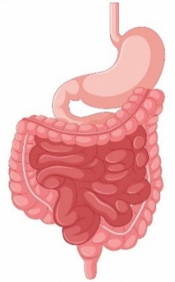 | 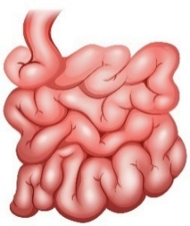 | 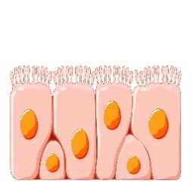 | 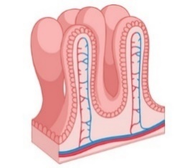 | 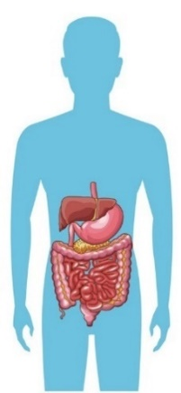
(a) Hệ tiêu hoá | (b) Ruột non | (c) Tế bào biểu mô ruột | (d) Biểu mô ruột | (e) Cơ thể
Câu 4. (2 điểm)
Sắp xếp các loài động vật sau đây vào nhóm thích hợp của động vật không xương sống: Vắt, Sứa. Dế mèn, Nhện, Mực ống, Hàu, Trai sông, Hải quỳ, Thủy tức, Đỉa, Giun đũa, Gián.
Câu 5. (2,5 điểm)
a) Nêu vai trò của thực vật đối với môi trường.
b) Nêu vai trò của thực vật đối với động vật và con người.
Câu 6. (3,5 điểm)
Ngộ độc thực phẩm là hiện tượng xảy ra khi cơ thể nhiễm một lượng lớn vi khuẩn có hại qua đường thức ăn vào ống tiêu hoá. Có 3 nhóm vi khuẩn gây ra hiện tượng ngộ độc thực phẩm là Campylobacter, Salmonella và Vibrio. Biểu đồ thể hiện số trường hợp ngộ độc thực phẩm tại một nước đang phát triển vào năm 2003 và 2018:

Nguồn: Internet
Sử dụng thông tin trên biểu đồ trả lời các câu hỏi sau:
a) Vi khuẩn nào là nguyên nhân gây ra nhiều trường hợp ngộ độc thực phẩm nhất vào năm 2003?
b) Có bao nhiêu người bị ngộ độc thực phẩm vào năm 2003 gây ra bởi vi khuẩn Salmonella và Vibrio?
c) Sự thay đổi số ca nhiễm khuẩn Campylobacter vào năm 2003 và năm 2018 có ý nghĩa như thế nào?
d) Đất nước này phát hiện hằng năm đều diễn ra các trường hợp ngộ độc thực phẩm là do ăn huyết và thịt gia cầm sống. Em hãy giải thích vì sao thức ăn được nấu chín kỹ lại hạn thực phẩm.
e) Trình bày một số biện pháp phòng chống bệnh do vi khuẩn.
Câu 7. (3 điểm)
Một lò xo có chiều dài tự nhiên ban đầu (l₀) là 10 cm, đầu trên cố định, đầu dưới treo vật có khối lượng 10 g. Khi lò xo cân bằng thì chiều dài của nó là 11 cm.
a) Tính độ biến dạng của lò xo.
b) Nếu treo vào lò xo vật có khối lượng 20 g thì chiều dài của lò xo là bao nhiêu?
c) Nếu treo thêm vào lò xo vật có khối lượng 20 g thì chiều dài của lò xo là bao nhiêu?
Biết rằng độ giãn của lò xo tỉ lệ thuận với khối lượng của vật treo.
Câu 8. (2 điểm)
Quan sát những hình sau, em hãy cho biết hình nào thuộc nguồn năng lượng tái tạo? Năng lượng không tái tạo?
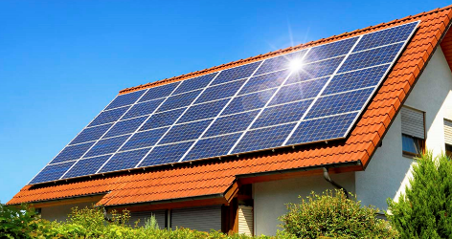 | 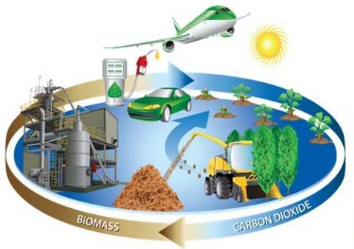 | 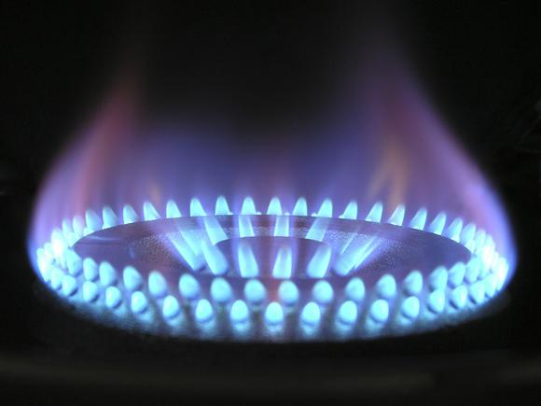
Mặt Trời | Sinh khối | Khí thiên nhiên
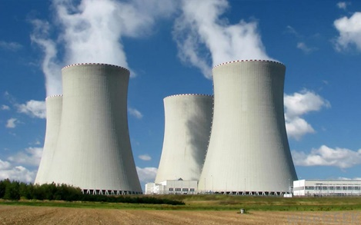 | 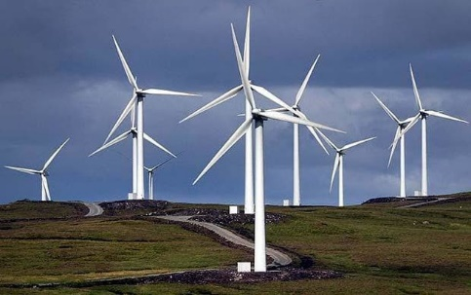 | 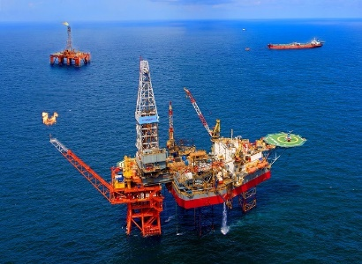
Nhà máy hạt nhân | Gió | Dầu mỏ
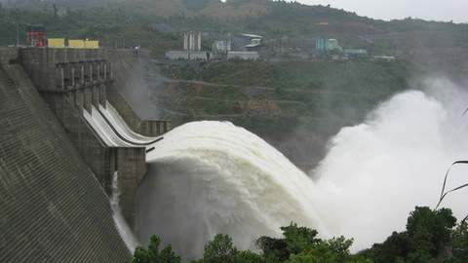 | 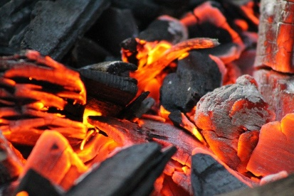 | 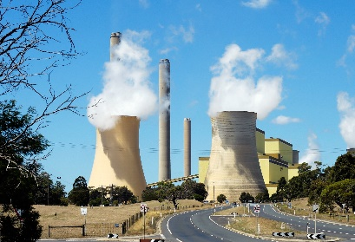
Nước | Than đá | Địa nhiệt
Câu 9. (1 điểm)
Em hãy tìm hiểu và nêu quá trình biến đổi năng lượng ở đinamô xe đạp.
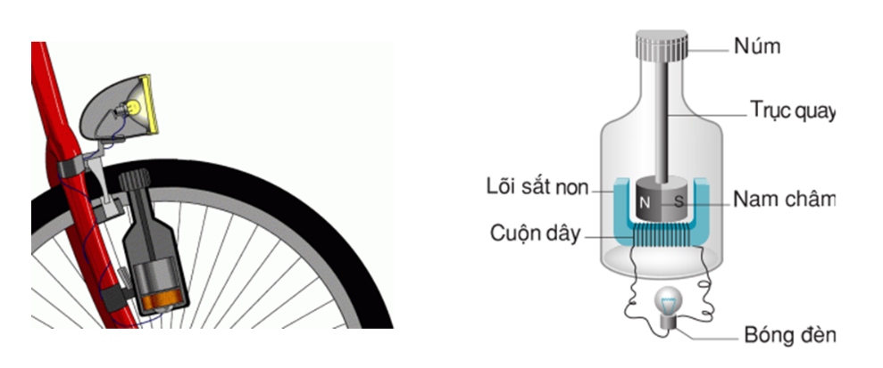
---HẾT---
Thí sinh không được sử dụng tài liệu. Cán bộ coi thi không giải thích gì thêm.

HƯỚNG DẪN CHẤM ĐIỂM
Câu | Đáp án | Điểm
1 | a) Khí oxygen cần thiết cho sự hoạt động của các tế bào.  b) Các nhà leo núi đôi khi phải cần trang bị các bình oxygen do càng lên cao lượng oxygen càng giảm vì oxygen nặng hơn không khí.  c) Khi thở, người ta hít vào khoảng 250 cm³ không khí, vậy thể tích của khí oxygen hít vào của một người trong một ngày là 1250 lít. | 0,5  0,5  1,0
2 | a) Nước đường là hỗn hợp với thành phần bao gồm đường và nước trộn lẫn với nhau.  b) Qua thí nghiệm của bạn Vinh, ta nhận thấy độ ngọt của nước đường càng tăng khi lượng đường được sử dụng càng nhiều. Do đó, tính chất của hỗn hợp phụ thuộc vào tính chất, lượng chất của các chất thành phẩn.  c) Để nhận biết một chất là tinh khiết, đơn giản ta có thể kiểm tra dựa vào tính chất vật lí của chất. Ví dụ để phân biệt nước cất tinh khiết và nước khoáng, ta có thể đun cạn hai mẫu nước đến 100°C. Ở mẫu nước cất, nước sẽ bay hơi hết và không còn dấu vết gì, còn mẫu nước khoáng vẫn sẽ thấy vết mờ vì lẫn tạp chất. | 0,5  1,0  0,5
3 | a) Sự lớn lên và sinh sản tế bào có ý nghĩa vô cùng to lớn đối với các sinh vật:  - Làm tăng số lượng tế bào.  - Thay thế các tế bào già, các tế bào bị tổn thương, các tế bào chết.  - Giúp cơ thể lớn lên (sinh trưởng) và phát triển.  b)  - Sắp xếp: (c) → (d) → (b) → (a) → (e).  - Gọi tên:  (a) Hệ cơ quan; (b) Cơ quan; (c) Tế bào; (d) Mô; (e) Cơ thể. | 1,0  0,5  0,5
4 | - Ngành Ruột khoang: Hải quỳ, sứa, thủy tức.  - Ngành Giun: Vắt, đỉa, giun đũa.  - Ngành Chân khớp: Dế mèn, gián, nhện.  - Ngành Thân mềm: Trai sông, mực ống, hàu. | 0,5  0,5  0,5  0,5
5 | a)  - Cây xanh có khả năng hấp thụ một lượng lớn khí carbon dioxide để thực hiện quá trình quang hợp, tổng hợp nên chất hữu cơ và giải phóng khí oxygen ra môi trường.  - Cân bằng lượng khí oxygen và carbon dioxide trong khí quyển.  - Hiện tượng thoát hơi nước ở lá cây góp phần làm giảm nhiệt độ môi trường, điều hòa không khí, giảm hiệu ứng nhà kính.  - Bảo vệ nguồn nước.  - Hạn chế các thiên tai: lũ lụt, hạn hán, sạt lở,...  b)  - Đối với động vật:  + Cung cấp nơi ở, nơi sinh sản.  + Cung cấp nguồn thức ăn.  - Đối với con người:  + Cung cấp lương thực. + Lấy quả.  + Hoa trang trí. + Lấy gỗ, làm nội thất.  + Cây cảnh. + Làm thuốc. | 1,0  0,5  1,0
6 | a) Vi khuẩn Vibrio.  b) Có 900.000 người bị ngộ độc vào năm 2003 gây ra bởi vi khuẩn Sabnonella và Vibrio.  c) Số ca nghiễm khuẩn Campylobacter vào năm 2003 còn thấp là 150.000 người và năm 2018 là 820.000 người nhiễm tăng vọt gấp nhiều lần so với năm 2003 do thói quen ăn uống và do môi trường sinh hoạt của người dân.  d) Khi nấu chín sẽ loại bỏ các vi khuẩn gây bệnh, các mầm bệnh do vi sinh vật gây nên.  e)  - Phòng bệnh: tiêm vaccine, thường xuyên vệ sinh cơ thể, vệ sinh môi trường sống, thực hiện ăn chín uống chín, tập thể dục thường xuyên nâng cao sức khỏe, không dùng chung đồ dùng cá nhân, không ăn thức ăn ôi thiu.  - Chống bệnh: sử dụng kháng sinh theo chỉ dẫn của bác sĩ. | 0,5  0,5  1,0  0,5  0,75  0,25
7 | a) Tính độ biến dạng của lò xo: 11 (cm) - 10 (cm) = 1 (cm).  b) Nếu treo vào lò xo vật có khối lượng 20 g thì chiều dài của lò xo là:  c) Nếu treo thêm vào lò xo vật có khối lượng 20 g thì tổng khối lượng trên lò xo là 30 g nên: | 1,0  1,0  1,0
  Khối lượng | Chiều dài ban đầu | Độ biến dạng | Chiều dài lò xo khi treo vật
  10 g | 10 cm | 1 cm | 11 cm
  20 g | 10 cm | 2 cm | 12 cm
  Khối lượng | Chiều dài ban đầu | Độ biến dạng | Chiều dài lò xo khi treo vật
  10 g | 10 cm | 1 cm | 11 cm
  30 g | 10 cm | 3 cm | 13 cm
8 | - Nguồn năng lượng tái tạo: gió, mặt trời, địa nhiệt, sinh khối, nước.  - Nguồn năng lượng không tái tạo: dầu mỏ, khí thiên nhiên, than đá, hạt nhân. | 1,0  1,0
9 | Khi bánh xe quay làm cho núm của đinamô cũng quay theo, khi đó trong cuộn dây xuất hiện dòng điện, dòng điện này thắp sáng bóng đèn. Như vậy có sự biến đổi cơ năng thành điện năng và cuối cùng thành quang năng. | 1,0

PHÒNG GIÁO DỤC & ĐÀO TẠO  ----------------  (Đề tham khảo)  ĐỀ 8 | ĐỀ KHẢO SÁT CHẤT LƯỢNG HSG CẤP TRƯỜNG  Năm học: 2022 – 2023  Môn: KHOA HỌC TỰ NHIÊN – Lớp 6  Thời gian: 120 phút (không kể thời gian phát đề)

Câu 1. (2 điểm)
Đọc đoạn thông tin sau:
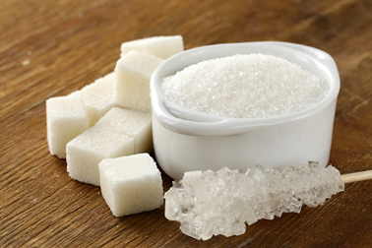
Đường saccharose (sucrose) là nguồn cung cấp chất dinh dưỡng quan trọng cho con người. Đường saccharose là chất rắn, màu trắng, tan nhiều trong nước, đặc biệt là nước nóng, nóng chảy ở 185°C. Khi đun nóng, đường saccharose bị phân huỷ thành carbon và nước.
Người ta có thể sản xuất đường saccharose từ cây mía, cây củ cải đường hoặc cây thốt nốt. Nếu sản xuất từ cây mía, khi mía đến ngày thu hoạch, người ta thu hoạch mía rồi đưa về nhà máy ép lấy nước mía, sau đó cô cạn để làm bay hơi nước sẽ thu được đường có màu nâu đỏ. Tiếp theo, người ta tẩy trắng đường bằng khí sulfur dioxide để thu được đường trắng.
a) Em hãy chỉ tên vật thể tự nhiên, tên chất ở những từ in đậm trong đoạn văn trên.
b) Nêu các tính chất vật lí, tính chất hoá học của đường saccharose.
c) Nếu tẩy trắng đường bằng khí sulfur dioxide thì sẽ không tốt cho môi trường. Do đó, công nghệ hiện đại đã làm trắng đường bằng biện pháp khác. Em hãy tìm hiểu xem đó là biện pháp nào.
Câu 2. (2 điểm)
Quan sát biểu đồ tròn biểu diễn các nguồn năng lượng chúng ta sử dụng và tỉ lệ nhu cầu sử dụng mỗi loại:
Biểu đồ % đóng góp của các nguồn năng lượng năm 2019 của Việt Nam
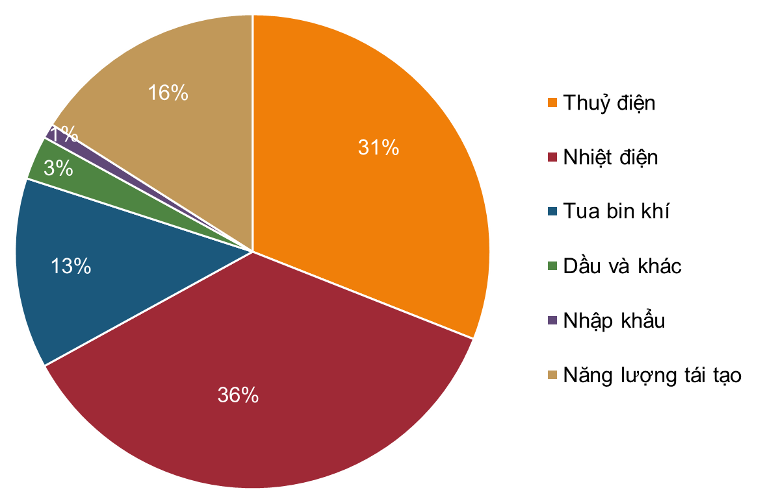
a) Nhiên liệu hoá thạch nào là nguồn năng lượng được sử dụng nhiều nhất?
b) Loại nhiên liệu nào là tác nhân gây ô nhiễm môi trường hiện nay? Vì sao?
c) Em hãy đề xuất nên thay thế nhiên liệu nào để cung cấp năng lượng sử dụng hiệu quả mà lại bảo vệ môi trường cho chúng ta.
Câu 3. (3 điểm)
Quan sát sơ đồ dưới đây và hoàn thành các yêu cầu sau:
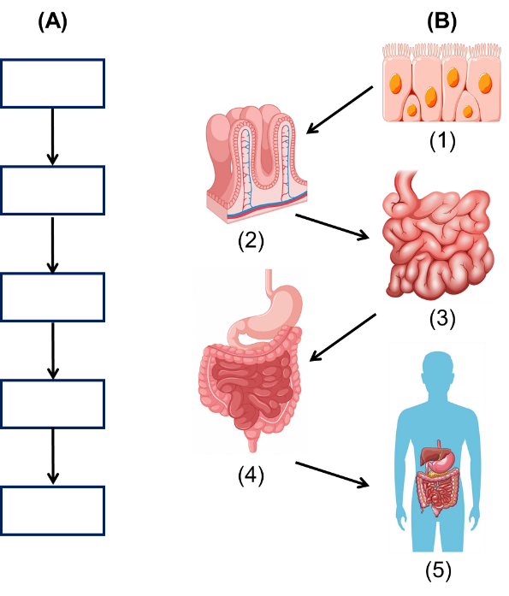
a) Viết tên các cấp độ tổ chức trong cơ thể đa bào vào cột (A).
b) Nối tên các cấp độ tổ chức trong cơ thể ở cột (A) tương ứng với các hình ở cột (B).
c) Gọi tên các cơ quan ở vị trí số (4) và cho biết đây là hệ cơ quan nào trong cơ thể người.
d) Dự đoán điều gì sẽ xảy ra nếu một trong những cơ quan thuộc hệ cơ quan số (4) bị tổn thương.
Câu 4. (2 điểm)
a) Biết rằng ở các vùng ven biển, mức độ sóng đánh vào bờ sẽ ảnh hưởng đến mức độ xói mòn của đất, sóng đánh càng mạnh thì mức độ xói mòn càng cao. Thực hiện đánh giá mức độ sóng đánh ở hai vùng A và B thu được kết quả như hình
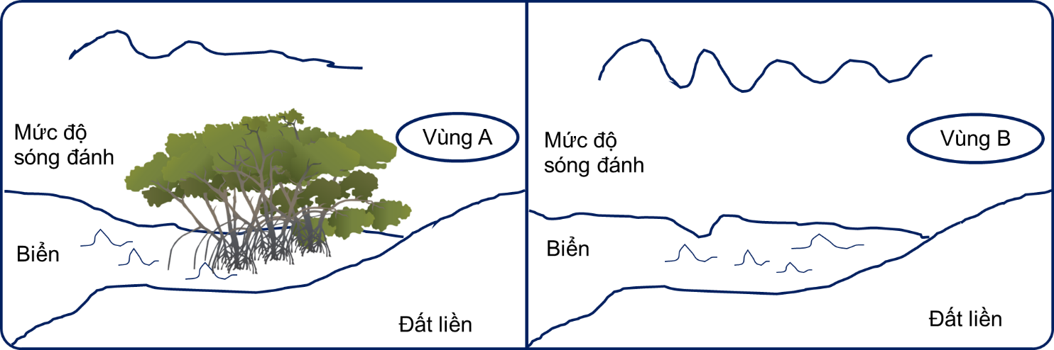
Dựa vào hình, em hãy dự đoán mực độ xói mòn của đất ở vùng A và B; giải thích nguyên nhân tạo ra sự khác nhau giữa 2 vùng.
b) Ở các vùng ven biển, người ta thường trồng phi lao phía ngoài đê biển để tạo thành “rừng phòng hộ ven biển”. Em hãy tìm hiểu và cho biết:
- Rừng phòng hộ ven biển có tác dụng gì?
- Chúng “phòng hộ” bằng cách nào?
Câu 5. (2 điểm)
Đọc đoạn thông tin sau:
Cứ đến khi mùa thu sang và mùa đông chuẩn bị về, những chú chim lại bay từ phương bắc về phương Nam để tránh rét và kiếm ăn. Chúng thường bay thành đàn, trong đàn sẽ có chim trống lớn, chim mái, chim non và các con chim yếu. Có một điều dễ nhận thấy rằng bao giờ chúng cũng bay theo đội hình chữ V. Khi bay, con chim dẫn đầu vỗ cánh làm cho không khí hai bên cánh chim bay lên, luồng khí này truyền ra phía sau cho các con chim khác. Khi các con chim dẫn đầu mệt thì nó sẽ nhường chỗ cho chim khác. Nhờ cách bay này chúng sẽ bay được một quãng đường rất xa.
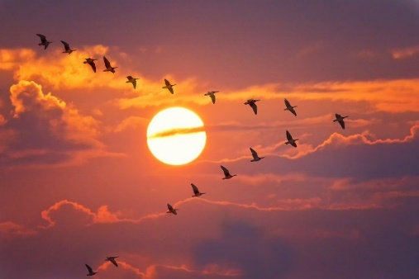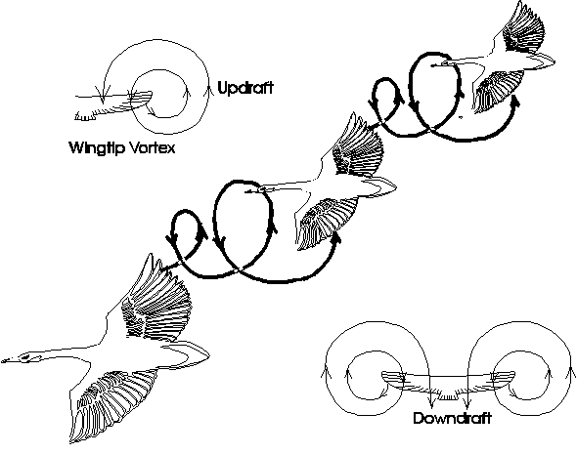
Dựa vào thông tin trên và kiến thức đã học, trả lời câu hỏi sau:
a) Vì sao đối với các loài chim di cư, chúng không bay theo hàng ngang mà bay theo hình chữ V?
b) Cách bay theo hình chữ V có ý nghĩa gì trong đàn chim?
Câu 6. (3 điểm)
Ba ngày trước trong lớp có 1 bạn bị cúm, hôm nay trong lớp cũng có 5 bạn cũng bị cúm với các triệu chứng giống nhau.
a) Nguyên nhân của bệnh cúm là gì? Em hãy liệt kê những triệu chứng khi nhiễm cúm mùa?
b) Bệnh cúm mùa thường xuất hiện vào những thời gian nào trong năm? Giải thích?
c) Em hãy liệt kê một số biện pháp để hạn chế sự lây lan và nguy cơ nhiễm cúm?
Câu 7. (2 điểm)
Nhiệt độ trên tương ứng với nhiệt độ nào trong Bảng sau đây ghi sự thau đổi nhiệt độ của không khí theo thời gian dựa trên số liệu của một trạm khí tượng ở Hà nội ghi được vào một ngày mùa đông.
Thời gian (giờ) | 1 | 4 | 7 | 10 | 13 | 16 | 19 | 22
Nhiệt độ (ºC) | 13 | 13 | 13 | 18 | 18 | 20 | 17 | 12

a) Hãy vẽ đường biểu diễn sự thay đổi nhiệt độ của không khí theo thời gian ghi ở bảng trên. Lấy gốc trục nằm ngang (trục hoành) là 0 giờ và 1cm ứng với 2 giờ. Lấy gốc trục thẳng đúng (trục tung) là 10ºC và 1cm ứng với 2ºC.
b) Nhiệt độ thấp nhất, cao nhất trong ngày là vào lúc nào? Độ chênh lệch nhiệt độ trong ngày là bao nhiêu?
Câu 8. (2 điểm)
Có một lò xo treo thẳng đứng và ba quả cân A, B, C biết m_{A} = 100 g, m_{B} = 200 g. Khi treo quả cân A vào móc lò xo thì lò xo có chiều dài 25 cm; khi treo quả cân B vào móc lò xo thì lò xo có chiều dài 26 cm; khi treo quả cân C vào móc lò xo thì lò xo có chiều dài 27 cm. Tính khối lượng quả cân C.
Câu 9. (2 điểm)
a) Thế nào là năng lượng tái tạo? Lấy ví dụ minh hoạ.
b) Biết rằng một chiếc ti vi bình thường khi không hoạt động chỉ để ở chế độ chờ (không ngắt khỏi nguồn) thì mỗi giờ cũng tiêu tốn một năng lượng điện là 0,001 kWh. Giả sử tính trung bình tại thành phố Hà Nội, mỗi hộ gia đình một ngày có một chiếc ti vi để ở chế độ chờ 24 h và cho tới năm 2021 Hà Nội có khoảng 2 224 110 hộ dân. Hãy tính số tiền lãng phí vào việc sử dụng ti vi như thế này trong 1 năm của thành phố Hà Nội, Biết giá tiền điện của 1 kWh là 1 500 đồng và coi 1 năm có 365 ngày.
---HẾT---
Thí sinh không được sử dụng tài liệu. Cán bộ coi thi không giải thích gì thêm.

HƯỚNG DẪN CHẤM ĐIỂM
Câu | Đáp án | Điểm
1 | a)  - Tên chất: sucrose, nước, sulfur dioxide;  - Tên vật thể: con người, cây mía, cây thốt nốt, củ cải đường.  b)  - Tính chất vật lí: chất rắn, màu trắng, tan nhiều trong nước, nóng chảy ở 185⁰C.  - Tính chất hoá học: Khi đun nóng chuyển thành than và hơi nước.  c) Ngày nay, người ta không tẩy trắng đường bằng khí sulfur dioxide mà thường dùng than hoạt tính để làm trắng đường vì nó đảm bảo an toàn cho sức khoẻ con người và giảm thiểu ô nhiễm môi trường. | 0,25  0,25  0,25  0,25  1,0
2 | a) Nhiên liệu hoá thạch được sử dụng nhiều nhất: dầu, than và khí đốt.  b) Loại nhiên liệu là tác nhân gây ô nhiễm môi trường hiện nay: dầu, than và khí đốt. Vì sinh ra khí CO, và bụi khói gây ô nhiễm không khí.  c) Nhiên liệu cung cấp năng lượng sử dụng hiệu quả mà lại bảo vệ môi trường cho chúng ta: nhiên liệu hydrogen, năng lượng Mặt Trời, năng lượng gió, .. | 0,5  1,0  0,5
3 | a) Tế bào – Mô – Cơ quan – Hệ cơ quan – Cơ thể.  b) Tế bào – (1), Mô – (2), Cơ quan – (3), Hệ cơ quan – (4), Cơ thể - (5).  c) Các cơ quan trong hệ cơ quan số (4): dạ dày, ruột non, ruột già, trực tràng, hậu môn, túi mật, tuyến tuỵ, gan. Đây là hệ tiêu hóa.  d) Nếu một trong số các cơ quan của hệ tiêu hóa bị tổn thương sẽ dẫn đến sự gián đoạn trong quá trình tiêu hóa thức ăn, gây ra các rối loạn như tiêu chảy, sự hấp thụ kém các chất dinh dưỡng gây suy dinh dưỡng. | 0,5  0,5  1,0  1,0
4 | a) Đất ở vùng B mức độ xói mòn cao hơn do thường xuyên chịu tác động mạnh của sóng biển. Điều khác biệt về đặc điểm hai vùng là hệ thống rừng cây ngập mặn giúp giảm mức độ sóng đánh vào bờ, giảm mức độ xói mòn đất.  b) Rừng phòng hộ ở ven biển được thành lập với mục đích: chống gió hạn, chắn cát bay, ngăn chặn sự xâm mặn của biển, chắn sóng lấn biển, chống sạt lở, bảo vệ các công trình ven biển.  Các loại cây trong rừng phòng hộ thường là cây phi lao, cây ngập mặn,... Các cây này sinh trưởng nhanh, cành lá xum xuê, hệ rễ phát triển, rễ cọc ăn sâu,... chịu được gió bão, chịu được cát vùi lấp, trốc rễ, làm giảm bớt tác động của cát và sóng tới đê biển. | 1,0  0,5  0,5
5 | a) Bay theo hàng ngang thì con nào cũng sẽ hứng gió và tiêu tốn sức lực như nhau. Bay theo hình chữ V thì các con phía sau sẽ nhờ lực gió của con phía trước nâng lên, những con phía sau sẽ đập cánh ít hơn, ít tốn sức lực. Con đầu mệt sẽ thay con phía sau khỏe hơn, nhờ đó có thể bay trong thời gian dài.  b) Hỗ trợ nhau, giúp giảm sức lực khi bay; Các con yếu vẫn có thể bay quãng đường đường xa; Tránh bay va vào nhau, bảo vệ cho nhau. | 1,0  1,0
6 | a) Bệnh cúm do virus gây ra. Khi cơ thể bị nhiễm virus sẽ xuất hiện các triệu chứng như đau cơ, hắt hơi, chảy mũi nước, ho,…  b) Bệnh cúm mùa thường xuất hiện thời điểm giao mùa, thời tiết thay đổi nhiều, sức đề kháng của mỗi người giảm sút nên nguy cơ bị nhiễm cúm cao.  c) Một số biện pháp:  ◌ Tập thể dục tăng cường sức khỏe.  ◌ Uống nước đủ, ăn nhiều trái cây, rau xanh để tăng cường sức đề kháng.  ◌ Khi bị cúm ở nhà, không để cơ thể bị nhiễm lạnh. Hạn chế đến nơi công cộng đông người để tránh lây người khác,… | 1,0  1,0  1,0
7 | a)  b)  - Nhiệt độ thấp nhất lúc 22 giờ, nhiệt độ cao nhất lúc 16 giờ.  - Độ chênh lệch nhiệt độ: 7ºC. | 1,0  1,0
8 | Ta có:  l_{A} = l₀ + $∆$l_{A} = 25 (1);  l_{B} = l₀ + $∆$l_{B} = 26 (2);  m_{B} = 2m_{A} nên $∆$l_{B} = 2$∆$l_{A} (3)  Thay (3) vào (2) ta được l₀ + 2$∆$l_{A} = 26 (4)  Từ (1) và (4) suy ra: $∆$l_{A} = 1 cm; l₀ = 24 cm; l_{C} = l₀ + $∆$l_{C} = 27 cm;  Suy ra $∆$l_{C} = 3 cm = 3l_{A};  Vì độ dãn lò xo tỉ lệ thuận với khối lượng vật treo, suy ra m_{C} = 3m_{A} = 300g. | 0,25  0,25  0,25  0,25  0,5  0,25  0,25
9 | a)  - Nguồn năng lượng tái tạo là nguồn năng lượng có sẵn trong thiên nhiên, liên tục được bổ sung thông qua các quá trình tự nhiên.  - Ví dụ: năng lượng mặt trời, năng lượng gió, năng lượng nước, năng lượng sinh khối, năng lượng địa nhiệt,…  b)  - Năng lượng điện tiêu tốn khi ti vi để ở chế độ chờ trong một năm là:  A = 0,001 x 24 x 365 x 2 224 110 = 19 438 203,6 kWh.  - Số tiền điện lãng phí trong một năm là:  T = A x 1 500 = 19 438 203,6 x 1 500 = 29 157 305 400 đồng. | 0,5  0,5  0,5  0,5

PHÒNG GIÁO DỤC & ĐÀO TẠO  ----------------  (Đề tham khảo)  ĐỀ 9 | ĐỀ KHẢO SÁT CHẤT LƯỢNG HSG CẤP TRƯỜNG  Năm học: 2022 – 2023  Môn: KHOA HỌC TỰ NHIÊN – Lớp 6  Thời gian: 120 phút (không kể thời gian phát đề)

Câu 1. (1,5 điểm)
Bơm một chất khí vào quả bóng thể tích 1,5 L, rồi cân thấy khối lượng là 1,6 gam (vỏ bóng làm bằng chất liệu rất nhẹ, khối lượng của nó có thể bỏ qua).
a) Hãy tính khối lượng riêng của chất khí trên.
b) Sau khi bơm khí, quả bóng sẽ có xu hướng bay lên trên hay nằm trên mặt đất? Biết rằng khối lượng riêng của không khí là 1,18 kg/m³).
Câu 2. (2,5 điểm)
a) Khi mở nắp bình xăng ta ngửi thấy mùi xăng, điều này cho ta biết tính chất gì của xăng?
b) Không để một bình xăng gần ngọn lửa vì rất dễ bắt cháy. Hãy giải thích tại sao có hiện tượng bắt cháy?
c) Xăng E5 là loại xăng có chứa 95% thể tích là xăng và 5% thể tích là cồn. Xăng E10 có chứa 90% thể tích là xăng và 10% thể tích là cồn.
Tính toán cho thấy một động cơ dùng 1 L xăng thì đi được quãng đường 14km, nếu dùng 1 L cồn thì đi được quãng đường 10 km.
- Nếu dùng 1 L xăng E5 thì đi được quãng đường bao nhiêu km?
- Nếu dùng 1L xăng R10 thì đi được quãng đường bao nhiêu km?
Câu 3. (2 điểm)
a) Theo các nhà khoa học, cơ thể con người cần thay thế khoảng 330 tỉ tế bào mỗi ngày. Quá trình nào của cơ thể giúp tạo ra một lượng tế bào lớn như vậy để thay thế cho các tế bào chết, tế bào sai hỏng và tổn thương? Từ số liệu trên, em hãy tính số lượng tế bào mới tạo ra mỗi giây đảm bảo đủ số lượng tế bào cần thay thế?
b) Những tế bào mới được sinh ra mỗi ngày dùng để thay thế cho các tế bào đã chết, tế bào tổn thương. Em hãy lấy ví dụ các trường hợp cần thay thế tế bào mới.
Câu 4. (2 điểm)
Đọc đoạn thông tin:
Virus Tobacco mosaic gây bệnh khảm thuốc lá và các loài cây thuộc họ Cà khác như cà chua, cà tím, cà pháo,…Khi bị nhiễm virus, ban đầu các lá non rồi đến lá trưởng thành xuất hiện những đốm vàng, xanh xen lẫn nhau, gân lá nhợt nhạt. Lá ngừng phát triển, phiến lá nhỏ hẹp, mặt lá lồi lõm nhiều. Cây nhỏ, sinh trưởng kém, chỉ bằng ½ đến ¼ kích thước cây khỏe mạnh.
a) Khi cây bị nhiễm virus có thể phun thuốc kháng sinh để tiêu diệt mầm bệnh không? Vì sao?
b) Có thể dùng tay để tiêu diệt giống như việc bắt sâu cho cây trồng không. Giải thích?
c) Từ các đặc điểm trên của virus, trình bày cách phòng trừ virus khảm thuốc lá trên thực vật.
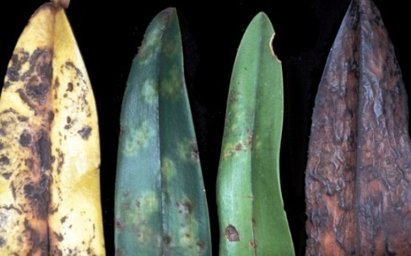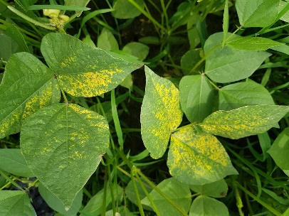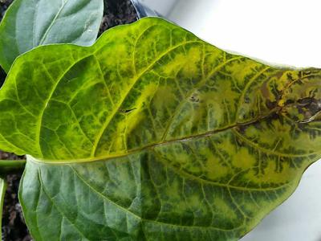
Câu 5. (2 điểm)
Hoàn thành bảng dựa vào các hình bên dưới
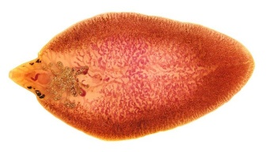 | 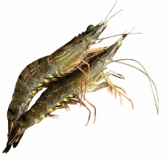 | 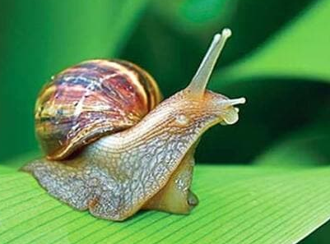 | 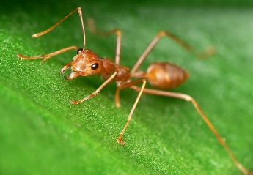
Sán là gan | Tôm | Ôc sên | Kiến
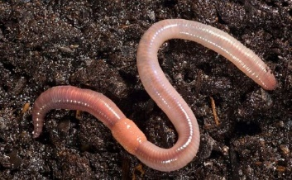 | 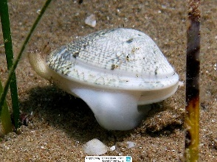 | 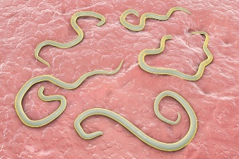 | 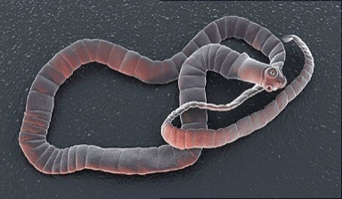
Giun đất | Nghêu | Giun kim | Sán dây
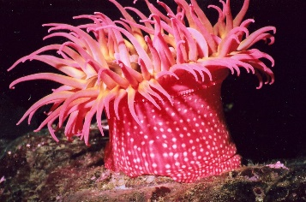 | 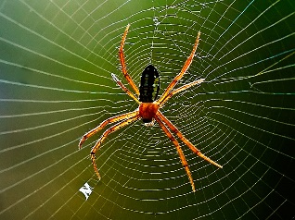 | 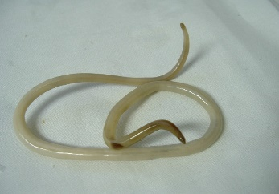 | 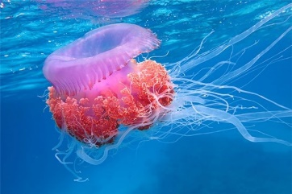
Hải quỳ | Nhện | Giun đũa | Sứa
Sắp xếp các nhóm động vật không xương sống vào cùng nhóm:
Nhóm | Tên động vật
Ruột khoang
Giun
Thân mềm
Chân khớp

Câu 6. (3 điểm)
a) Hãy nêu các nguyên nhân gây suy giảm đa dạng sinh học, hậu quả của việc phá rừng và kể thêm một số hoạt động khác của con người có thể gây suy giảm đa dạng sinh học.
b) Tại sao đa dạng sinh học ở hoang mạc lại thấp hơn rất nhiều so với đa dạng sinh học ở rừng mưa nhiệt đới?
c) Em hãy cho biết sự đa dạng màu sắc của tắc kè có ý nghĩa gì cho chúng.
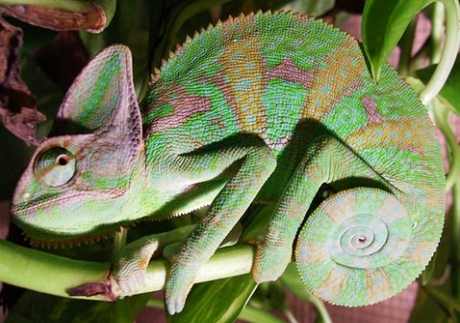
Câu 7. (1 điểm)
Tại sao nấm được coi là cá thể lớn nhất Thế giới?
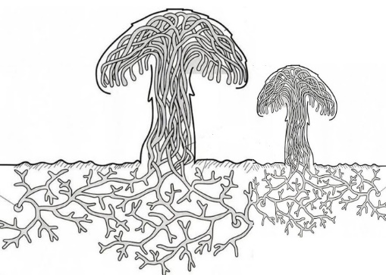
Câu 8. (2 điểm)
Quan sát hoạt động của máy sấy tóc.
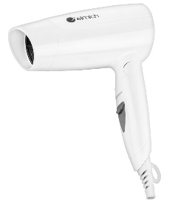
a) Muốn cho máy sấy tóc hoạt động nó phải nhận năng lượng gì? Năng lượng đó biến đổi thế nào?
b) Giả sử máy dấy tóc nhận năng lượng 2500J, khi hoạt động năng lượng này chuyển hóa 1850J thành nhiệt năng, 450J thành động năng. Phần năng lượng còn lại chuyển hóa thành dạng gì, có giá trị bao nhiêu?
Câu 9. (3 điểm)
Bảng dưới đây cho biết số liệu về thời gian thắp sáng tối đa và điện năng tiêu thụ của hai loại đèn có độ sáng bằng nhau.
Loại đèn | Thời gian thắp sáng tối đa | Điện năng tiêu thụ trong 1 h | Giá
Dây tóc  (220V-75W) | 1 000 h | 0,075 kW.h | 5 000 đồng
Compact  (220V-20W) | 5 000 h | 0,020 kW.h | 40 000 đồng

Dựa vào bảng trên em hãy tính số tiền mà một trường học tiết kiệm được trong 1 năm (365 ngày) khi thay thế 250 bóng đèn dây tóc bằng bóng đèn compact. Cho biết giá điện là 1 500 đồng/ KW.h và mỗi ngày các đèn hoạt động 9 h.
Câu 10. (1 điểm)
Khi đo lực thì trường hợp nào bắt buộc phải đặt lực kế theo phưong thẳng đứng? Ngoài trường hợp đó ra thì phải đặt lực kế như thế nào?
---HẾT---
Thí sinh không được sử dụng tài liệu. Cán bộ coi thi không giải thích gì thêm.

HƯỚNG DẪN CHẤM ĐIỂM
Câu | Đáp án | Điểm
1 | a) Khối lượng riêng của chất khí đó là:  D = m/V = 1,6 : 1,5 = 1,07 (g/L) = 1,07 (kg/m³).  b) Khối lượng riêng của chất khí này nhỏ hơn khối lượng riêng của không khí.  Quả bóng sẽ có xu hướng bay lên trên. | 1,0  0,5
2 | a) Xăng dễ bay hơi.  b) Vì xăng dễ bay hơi nên trong không khí có sẵn một lượng xăng ở thể khí. Do đó khi gần ngọn lửa, khí này dễ bắt cháy.  c)  - Trong 1 L xăng E5 có 0,95 L xăng và 0,05 cồn.  Quãng đường động cơ đi được nếu dùng 1 L xăng E5 là:  0,95 x 14 + 0,05 x 10 = 13,8 (km).  - Trong 1 L xăng E10 có 0,9 L xăng và 0,1 L cồn.  Quãng đường động cơ đi được nếu dùng 1 L xăng E10 là:  0,9 x 14 + 0,1 x 10 = 13,6 (km). | 0,5  0,5  0,25  0,5  0,25  0,5
3 | a)  - Quá trình sinh sản của tế bào giúp tạo ra các tế bào mới.  - Tính số lượng tế bào tạo ra mỗi giây:  330 000 000 000 : (24 . 3 600) = ~ 3,8 triệu tế bào.  b) Ví dụ:  - Thay thế tế bào chết khi đánh răng;  - Thay thế tế bào mới khi rụng tóc;  - Thay thế tế bào dạ dày bị chết và tổn thương do dịch dạ dày;  - Thay thế tế bào mới khi cơ thể bị thương (vết trầy xước trên da, đứt tay,…). | 0,5  0,5  1,0
4 | a) Không bởi vì kháng sinh không có khả năng tiêu diệt virus.  b) Không bởi vì virus có kích thước rất nhỏ, nằm trong tế bào của cây nên không thể bắt bằng tay được.  c) Chọn cây mẹ không mang bệnh. Dọn sạch tàn dư, nhổ bỏ cây bị bệnh. Rửa tay bằng xà phòng hoặc dung dịch sát khuẩn sau khi tiếp xúc với cây bệnh. Trồng xen vụ (luân canh) cây trồng khác họ (vì loài virus này chủ yếu gây bệnh trên cây họ Cà là chính). | 0,5  0,5  1,0
5 |  | 0,5  0,5  0,5  0,5
  Nhóm | Tên động vật
  Ruột khoang | Hải quỳ, sứa
  Giun | Giun đất, sán lá gan, sán dây, giun kim, giun đũa
  Thân mềm | Nghêu, ôc sên
  Chân khớp | Tôm, kiến, nhện
6 | a)  * Nguyên nhân tự nhiên: cháy rừng, núi lửa.  * Do con người: phá rừng; phun thuốc trừ sâu, diệt cỏ; săn bắt động vật hoang dã.  Nguyên nhân chính gây suy giảm đa dạng sinh học là do con người, con người tác động nhiều và liên tiếp vào môi trường và vào đa dạng sinh học.  Phá rừng làm mất lượng lớn các loài sinh vật dẫn đến các hậu quả: động vật hoang dã mất đi nơi ở và nguồn thức ăn dẫn đến không tồn tại được; con người mất đi một nguồn cung cấp lương thực, thực phẩm, cây gỗ phục vụ cho hoạt động sản xuất; giảm đa dạng nguồn gen; tăng nguy cơ sạt lỡ, lũ lụt,..  * Các hoạt động gây suy giảm đa dạng sinh học của con người: đốt rừng, khai thác quá mức sinh vật,….  b) Đa dạng sinh học ở hoang mạc thấp hơn rất nhiều so với đa dạng sinh học ở rừng mưa nhiệt đới vì điều kiện khí hậu ở hoang mạc khắc nghiệt, chỉ có một số ít loài sinh vật thích nghi với điều kiện sống ở đó. Rừng mưa nhiệt đới có điều kiện khí hậu phù hợp với nhiều loại sinh vật khác nhau, do đó rừng mưa nhiệt đới có độ đa dạng sinh học cao.  c) Sự đa dạng màu sắc của tắc kè làm cho kẻ thù khó phát hiện, giúp chúng thích nghi với môi trường sống. | 0,25  0,25  0,5  0,5  1,0  0,5
7 | "Cây nấm" mà chúng ta thường thấy chỉ là cơ quan sinh sản, trong khi cơ thể thật sự của nấm là hệ sợi khổng lồ len lỏi trong đất. Hệ sợi của một cá thể nấm mật đã len lỏi trong khoảng 9,1 km² đất rừng ở Mĩ, chính vì thế nó được coi là cá thể sinh vật lớn nhất trên Trái Đất. | 1,0
8 | a) Điện năng chuyển hóa thành động năng (làm quay cánh quạt của mấy sấy tóc) + nhiệt năng (làm dây tóc máy sấy nóng lên) + năng lượng âm thanh (tiếng kêu máy sấy).  b) Năng lượng âm thanh = Năng lượng điện – Năng lượng nhiệt – Động năng  = 200J. | 1,0  1,0
9 | ● Số giờ thắp sáng của các bóng đèn trong một năm là: 9 x 365 = 3 285 h.  ● Điện năng bóng đèn dây tóc tiêu thụ trong một năm:  A₁ = 3 285 x 0,075 = 246,4 kW.h  ● Điện năng bóng đèn compact tiêu thụ trong một năm:  A₂ = 3 285 x 0,020 = 65,7 kW.h  ● Mỗi bóng đèn dây tóc có thời gian thắp sáng tối đa là 1000h, để thắp sáng 3 285 h cần tối thiểu:  n₁ = 3 285/1 000 = 3,285 (4 bóng).  → Vậy tiền mua bóng đèn là: 4 x 5 000 đ = 20 000 đ.  ● Tiền điện và tiền mua bóng đèn cho một vị trí thắp sáng là:  T₁ = A₁ x 1 500 + 20 000 = 369 600 đ.  ● Mỗi bóng đèn compact có thời gian thắp sáng tối đa là 5000 h, để thắp sáng 3 285 h cần tối thiểu:  n₂ = 3 285/5 000 = 0,657 (1 bóng).  → Vậy tiền mua bóng đèn là: 1 x 40 000 đ = 40 000 đ.  ● Tiền điện và tiền mua bóng điện cho một vị trí thắp sáng là:  T₂ = A₂ x 1 500 + 40 000 = 138 550 đ.  → Số tiền mà một trường học tiết kiệm được trong một năm (365 ngày) khi thay thế 250 bóng đèn dây tóc bằng bóng đèn compact là:  T = (T₁ – T₂) x 250 = 57 775 000 đ. | 0,25  0,25  0,25  0,25  0,25  0,5  0,25  0,25  0,5  0,25
10 | Khi đo trọng lượng của vật thì phải đặt lực kế thẳng đứng. Các trường hợp khác thì đặt lực kế theo phương của lực tác dụng. | 1,0

PHÒNG GIÁO DỤC & ĐÀO TẠO  ----------------  (Đề tham khảo)  ĐỀ 10 | ĐỀ KHẢO SÁT CHẤT LƯỢNG HSG CẤP TRƯỜNG  Năm học: 2022 – 2023  Môn: KHOA HỌC TỰ NHIÊN – Lớp 6  Thời gian: 120 phút (không kể thời gian phát đề)

Câu 1. (2 điểm)
a) Nêu trạng thái, màu sắc, mùi, vị của oxygen.
b) Lấy ví dụ chứng tỏ oxygen có trong không khí, đất, nước.
c) Dấu hiệu nào cho biết khí oxygen tan ít trong nước.
Câu 2. (2 điểm)
a) Thế nào là chất tinh khiết? Hỗn hợp?
b) Theo kết quả kiểm tra chất lượng nguồn nước của Trung tâm Y tế dự phòng TPHCM đối với các hộ dân chưa được sử dụng nước sạch tại 1.400 vị trí thuộc 7 quận huyện (Bình Chánh, Hóc Môn, Củ Chi, Nhà Bè, Bình Tân, Thủ Đức, quận 12), cho thấy: chỉ có 3,21% mẫu đạt chất lượng theo quy chuẩn của Bộ Y tế. Có 95,86% mẫu xét nghiệm không đạt chỉ tiêu hóa lý do độ pH thấp, hàm lượng sắt cao. Nhiều nơi nguồn nước sinh hoạt của người dân bỗng dưng vẩn đục, đen mà không rõ nguyên nhân.
Hãy trả lời câu hỏi sau:
- Vậy nguồn nước ngầm trong tự nhiên là chất tinh khiết hay hỗn hợp ?
- Nguồn nước ngầm nếu khai thác bừa bãi mà không qua xử lí thì có ảnh hưởng gì đối với sức khoẻ con người ?
Câu 3. (1,5 điểm)
a) Vì sao nói “Tế bào là đơn vị cơ sở của sự sống”?
b) Khi em học bài, những hệ cơ quan nào trong cơ thể cùng tham gia phối hợp hoạt động?
Câu 4. (2 điểm)
Đọc đoạn thông tin sau:
Được biết, chuột cái có chu kì động dục từ 4 - 6 ngày. Trong trường hợp cho chuột cái tiếp xúc với nước tiểu chuột đực thì chúng sẽ động dục sau 72 giờ còn nếu những con chuột cái với mật độ lớn thì tất cả chúng sẽ không động dục.
Sau khi giao phối thông thường chuột cái sẽ phát triển một lớp màng ngăn cản việc giao phối đó. Thời kì của chuột vào nhà khoảng 19 – 21 ngày và mỗi lứa chuột mẹ sinh 3 – 14 con chuột (trung bình 7 con). Mỗi chuột cái có thể đẻ 5 – 10 lứa mỗi năm, vì vậy số lượng chuột nhà có thể tăng rất nhanh. Chuột nhà sinh sản quanh năm (tuy nhiên, trong điều kiện sống tự nhiên, chúng không sinh sản trong những tháng quá lạnh, mặc dù chúng không ngủ đông).
Chuột sơ sinh không mở mắt được ngay và không có bộ lông. Bộ lông phát triển vài ba ngày sau khi sinh; đôi mắt mở sau khi sinh khoảng 1 – 2 tuần, con đực trưởng thành sinh dực sau khoảng 6 tuần và con cái khoảng 8 tuần, nhưng cả hai giới có thể sinh sản sớm từ khi 5 tuần.
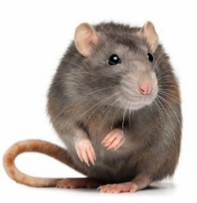
Dựa vào thông tin trên và kiến thức đã học, trả lời câu hỏi sau:
a) Chuột được xếp vào nhóm động vật có xương sống nào?
b) Số lượng chuột con trung bình được sinh ra mỗi năm/ một chuột mẹ?
c) Tác hại và biện pháp phòng tránh chuột.
Câu 5. (2 điểm)
Cho các thực vật sau: cây bợ nước, cây hoa tigôn, cây vạn tuế, cây thông 2 lá, cây dâu tằm, cây bắt ruồi, cây hồ tiêu, cây dưa leo, cây hoa quỳnh, cây rêu tường, dây tơ hồng, cây hành tây.
Sắp xếp các đại diện sinh vật trên vào các nhóm thực vật đã học theo mẫu sau:
Nhóm thực vật | Đại diện
Rêu
Dương xỉ
Hạt trần
Hạt kín

Câu 6. (2,5 điểm)
a) Em thấy nấm mốc thường xuất hiện ở điều kiện thời tiết nào? Kể tên những vị trí dễ xuất hiện nấm mốc xung quanh em.
b) Trong kĩ thuật chuẩn bị ao nuôi thủy sản, người nuôi thường tiến hành gây màu nước ao. Màu nước ao nuôi lí tưởng là màu xanh lơ (xanh nôn chuối), xuất hiện do sự phát triển của tảo lục đơn bào trong nước. Hãy giải thích vì sao người nuôi thủy sản luôn gây và cố gắng duy trì màu nước này trong suốt vụ nuôi.
c) Vào mùa đông, khi muối dưa cả nhà người ta thường để cạnh bếp chỗ đun nóng. Theo em để thế có tác dụng gì?
Câu 7. (2 điểm)
Nêu nguyên nhân, hậu quả của suy giảm đa dạng sinh học từ đó đề xuất các biện pháp bảo tồn đa dạng sinh học.
Câu 8. (2,5 điểm)
a) Ba bạn Na, Nam, Lam cùng đo chiều cao của bạn Hùng. Các bạn đề nghị Hùng đứng sát vào tường, dùng 1 thước kẻ đặt ngang đầu Hùng để đánh dấu chiều cao của Hùng vào tường. Sau đó, dùng thước cuộn có giới hạn đo 2 m và độ chia nhỏ nhất 0,5 cm để đo chiều cao từ mặt sàn đến chỗ đánh dấu trên tường. Kết quả đo được Na, Nam, Lam ghi lần lượt là: 165,3 cm; 165,5 cm và 166,7 cm. Kết quả của bạn nào được ghi chính xác?
b) Hãy mô tả bằng lời phương và chiều của lực của người tác dụng lên xe đẩy trong hình dưới đây.
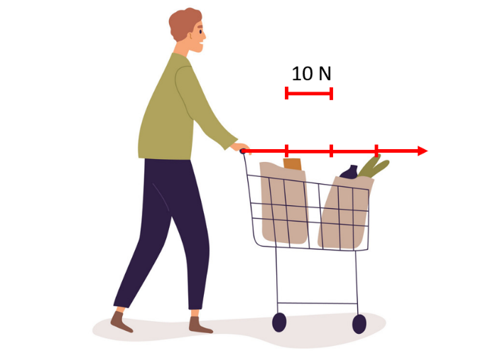
- Lực có phương …. , chiều hướng từ …....
- Biểu diễn lực dựa vào hình trên.
Câu 9. (1,5 điểm)
Hãy giải thích.
a) Tại sao bề mặt vợt bóng bàn, gang tay thủ môn, thảm rải trên bậc lên xuống thường dán lớp cao su có nổi gai thô ráp?
b) Ở những vũng sình, lầy người ta thường đổ đất đá, cành cây hoặc lót ván vào các vũng sình lầy để xe đi qua tránh tình trạng bánh bị quay tít tại chỗ.
c) Tại sao ô tô xe máy, công cụ sau một thời gian sử dụng lại phải thay dầu định kỳ?
Câu 10. (2 điểm)
Sử dụng các đinh sắt giống nhau, thả cho chúng rơi thẳng đứng từ các độ cao khác nhau xuống cát và đo độ ngập sâu của mỗi đinh sắt trong cát.
Lần đo | Độ cao của đinh so với cát  (Tính bằng cm) | Độ ngập sâu của đinh trong cát  (Tính bằng cm)
1 | 10 | 1,7
2 | 20 | 2,1
3 | 30 | 2,5

Ghi lại các kết quả đo như ví dụ ở bảng trên. Từ kết quả thí nghiệm của mình, em hãy thực hiện các yêu cầu sau đây:
a) So sánh độ ngập sâu của đinh sắt mỗi lần thả với trước đó.
b) Trong quá trình rơi của đinh sắt, thế năng của nó đã biến thành dạng năng lượng chủ yếu nào?
c) Với cùng một đinh sắt được thả từ các độ cao khác nhau xuống cát, vì sao khi thả từ độ cao lớn nhất, đinh lại ngập sâu nhất trong cát?
---HẾT---
Thí sinh không được sử dụng tài liệu. Cán bộ coi thi không giải thích gì thêm.

HƯỚNG DẪN CHẤM ĐIỂM
Câu | Đáp án | Điểm
1 | a) Đặc điểm oxygen: Ở điều kiện thường, oxygen ở thể khí, không màu, không mùi, không vị, ít tan trong nước và nặng hơn không khí. Oxygen hóa lỏng ở -183ºC, hóa rắn ở -218ºC. Ở thể lỏng và rắn, oxygen có màu xanh nhạt.  b)  - Ví dụ chứng tỏ oxygen có trong không khí: nếu nín thở trong vài giây thì sẽ cảm nhận nhận ngay sự thiếu oxygen.  - Ví dụ chứng tỏ oxygen có trong đất: trong đất có những khe nhỏ (lỗ đất) chứa không khí nên cung cấp oxygen cho các sinh vật sống trong đất hô hấp.  - Ví dụ chứng tỏ oxygen có trong nước: các sunh vật sống dưới nước (cá,..) do trong nước có chứa oxygen hòa tan.  c) Trong nước hòa tan ít oxygen nên những người nuôi cá cảnh phải thường sử dụng máy sục không khí để tăng lượng oxygen hòa tan trong nước của bể. | 1,0  0,5  0,5  0,5  0,5
2 | a)  - Chất tinh khiết được tạo ra từ một chất duy nhất và có tính chất xác định.  - Hỗn hợp được tạo ra khi hai hay nhiều chất trộn lẫn với nhau.  b)  - Vậy nguồn nước ngầm trong tự nhiên là hỗn hợp.  - Nguồn nước ngầm nếu khai thác bừa bãi mà không qua xử lí thì ảnh hưởng đối với sức khoẻ con người như: ngộ độc hoá chất do dư lượng thuốc trừ sâu, nhiễm độc kim loại nặng; giun sán, ... | 0,5  0,5  0,5  0,5
3 | a) Nói “Tế bào là đơn vị cơ sở của sự sống” vì:  - Mọi cơ thể sinh vật đều được cấu tạo từ tế bào.  - Tế bào có thể thực hiện được các chức năng sống như: trao đổi chất và chuyển hóa năng lượng, sinh trưởng, phát triển, vận động, cảm ứng và sinh sản.  b) Khi học bài các cơ quan cùng tham gia hoạt động là:  - Hệ vận động: giúp cử động tay để viết bài.  - Hệ thần kinh và giác quan: giúp đọc, hiểu, suy nghĩ để làm bài.  - Hệ hô hấp, tuần hoàn: giúp cung cấp oxygen cho cơ thể để tạo năng lượng hoạt động. | 0,5  0,5  1,0
4 | a) Chuột được xếp vào nhóm Thú.  b) Số lượng chuột trung bình từ 35 đến 70 con/năm.  c) Tác hại: gặm nhấm làm hư đồ đạc gia đình, phá hoại mùa màng, mang mầm bệnh truyền cho người.  - Phòng chống chuột: giữ gìn vệ sinh môi trường; nhà cửa sạch sẽ, gọn gàng; nuôi mèo diệt chuột hoặc dùng keo bẫy chuột,… | 0,5  0,5  0,5  0,5
5 |  | 0,5  0,5  0,5  0,5
  Nhóm thực vật | Đại diện
  Rêu | Rêu tường
  Dương xỉ | Cây bợ nước
  Hạt trần | Cây thông 2 lá, cây vạn tuế
  Hạt kín | Cây hoa tigôn, cây dâu tằm, cây bắt ruồi, cây hồ tiêu, cây dưa leo, cây hoa quỳnh, dây tơ hồng, cây hành tây,…
6 | a)  - Nấm mốc thường xuất hiện ở điều kiện thời tiết: ẩm ướt, ấm áp.  - Một số vị trí thường thấy nấm mốc ở những nơi ẩm ướt như: trong phòng bếp, trong máy giặt, máy rửa bát, phòng tắm, quần áo bẩn để lâu không giặt, đất, thức ăn, hoa quả,...  b) Vì màu nước xanh lơ chứng tỏ có nhiều tảo lục đơn bào trong đó. Tảo lục đơn bào quang hợp thải ra oxygen làm tăng lượng oxygen hoà tan trong nước, có lợi cho hô hấp của các loài động vật thuỳ sinh nuôi trong ao. Tảo lục đơn bào cũng là nguổn thức ăn tự nhiên giàu dinh dưỡng cho các động vật thuỷ sản, nhờ đó người chăn nuôi giảm bớt được chi phí thức ăn, nâng cao hiệu quả kinh tế.  c) Về mùa đông, nhiệt độ thường thấp dưới 25⁰C, trong khi đó vi khuẩn lactic thường phát triển tốt ở nhiệt độ khoảng 35 – 40⁰C. Do vậy người ta thường để cạnh bếp đun – nhằm tạo điều kiện phù hợp để vi khuẩn phát triển. | 0,5  0,5  1,0  0,5
7 | Nguyên nhân:  - Khai thác quá mức tài nguyên sinh vật.  - Buôn bán động vật quý hiếm trái phép.  - Cháy rừng.  - Chuyển đổi mục đích sử dụng đất và mặt nước trái phép.  - ….  Hậu quả suy giảm đa dạng sinh học  - Suy giảm đa dạng sinh học sẽ ảnh hưởng đến môi trường sống của con người và các loài sinh vật.  - Ảnh hưởng nguồn lương thực, thực phẩm, nhiên liệu, dược liệu,...  ➜ Cần bảo tồn đa dạng sinh học, góp phần bảo vệ phong phú và đa dạng các loài.  Biện pháp bảo tồn đa dạng sinh học  - Thành lập các khu bảo tồn thiên nhiên, khu dự trữ khí quyển, các vườn quốc gia.  - Ban hành các luật và chính sách nhằm ngăn chặn phá rừng, cấm săn bắt các loài động vật quý hiếm.  - Tuyên truyền nâng cao ý thức của người dân về bảo vệ đa dạng sinh học. | 0,5  0,5  1,0
8 | a) Kết quả của bạn Nam là chính xác nhất vì ĐCNN của thước là 0,5 cm không thể đo ra kết quả 165,3 hay 166,7 chính xác được.  b)  - Nằm ngang – trái sang phải.  - Ví dụ, nếu một người đẩy xe hàng với lực 40 N theo phương nằm ngang từ trái sang phải, thì lực đẩy của người đó sẽ được biểu diễn bằng một mũi tên có:  - Gốc nằm trên xe đẩy, tại vị trí tay đặt vào xe để đẩy.  - Phương nằm ngang, chiều từ trái sang phải.  - Nếu quy ước mỗi cm độ dài của mũi tên tương ứng với 10 N (tỉ xích 1 cm ứng với 10 N), thì mũi tên có độ dài là: 40:10 = 4 cm. | 1,0  0,5  0,25  0,25  0,5
9 | a) Trên bề mặt vợt bóng bàn, gang tay thủ môn, thảm rải trên bậc lên xuống thường dán lớp cao su có nổi gai thô ráp nhằm tăng ma sát.  b) Bánh xe quay tít tại chỗ là do khi đó lực ma sát nhỏ. Vì vậy chúng ta phải đổ đất đá, cành cây hoặc lót ván đề tăng ma sát.  c) Sau một thời gian sử dụng, phải thay dầu định kì để bôi trơn các trục và làm giảm ma sát. | 0,5  0,5  0,5
10 | a) Các lần sau thả ở vị trí cao hơn thì đinh lún sâu hơn so với lần thả trước đó.  b) Trong quá trình rơi của đinh sắt, thế năng biến đổi chủ yếu thành động năng.  c) Ở độ cao càng lớn thì thế năng hấp dẫn của đinh càng lớn, do đó năng lượng càng lớn.  Trong trường hợp đinh được thả từ độ cao lớn nhất thì tại mặt đất, đinh sẽ có vận tốc lớn nhất, do đó ngập sâu nhất trong cát. | 0,5  0,5  0,5  0,5

PHÒNG GIÁO DỤC & ĐÀO TẠO  ----------------  (Đề tham khảo)  ĐỀ 11 | ĐỀ KHẢO SÁT CHẤT LƯỢNG HSG CẤP TRƯỜNG  Năm học: 2022 – 2023  Môn: KHOA HỌC TỰ NHIÊN – Lớp 6  Thời gian: 120 phút (không kể thời gian phát đề)

Câu 1. (1,5 điểm)
Chiều chủ nhật, dưới sự hướng dẫn của bố, bạn Thanh tập sử dụng bình chữa cháy. Đầu tiên bạn đốt một ít giấy vụn, sau đó bạn giật chốt bình chữa cháy rồi phun vào đám cháy. Chỉ một lát sau, đám cháy được dập tắt hoàn toàn.
a) Chất nào đã duy trì sự cháy của các tờ giấy vụn?
b) Muốn dập tắt vật đang cháy ta phải thực hiện nguyên tắc nào?
c) Tại sao khi phun chất từ bình cứu hoả vào đám cháy thì đám cháy lại bị dập tắt?
Câu 2. (2,5 điểm)
Quan sát bảng sau:
Bảng. Số liệu về thành phần dinh dưỡng tính trong 100 g thực phẩm.
STT | Tên thực phẩm | Năng lượng (Kcal) | Nước (g) | Đạm (g) | Béo (g) | Bột (g) | Xơ (g)
1 | Gạo tẻ | 344.0 | 13.5 | 7.8 | 1.0 | 76.1 | 0.4
2 | Khoai tây | 92.0 | 74.5 | 2.0 | 0.0 | 21.0 | 1.0
3 | Dầu thực vật | 897.0 | 0.3 | 0.0 | 99.7 | 0.0 | 0.0
4 | Bơ | 756.0 | 15.4 | 0.5 | 83.5 | 0.5 | 0.0
5 | Sữa bò tươi | 74.0 | 85.6 | 3.9 | 4.4 | 4.8 | 0.0
6 | Trứng gà | 166.0 | 70.8 | 14.8 | 11.6 | 0.5 | 0.0
7 | Thịt bò | 118.0 | 74.4 | 21.0 | 3.8 | 0.0 | 0.0
8 | Thịt lợn nạc | 139.0 | 72.8 | 19.0 | 7.0 | 0.0 | 0.0
9 | Cá chép | 96.0 | 78.4 | 16.0 | 3.6 | 0.0 | 0.0
10 | Cam | 37.0 | 88.7 | 0.9 | 0.0 | 8.4 | 1.4
11 | Cải xanh | 15.0 | 93.6 | 1.7 | 0.0 | 2.1 | 1.8
12 | Rau muống | 23.0 | 91.8 | 3.2 | 0.0 | 2.5 | 1.0
Nguồn Viện Dinh dưỡng Việt Nam
a) Phân loại các thực phẩm trong bảng theo các nhóm chất dinh dưỡng. Cho biết nhóm thực phẩm nào chứa nhiều năng lượng nhất.
b) So sánh năng lượng chứa trong 100 g thịt bò và năng lượng chứa trong 100 g bơ.
c) Giá trị năng lượng của thực phẩm được tính dựa trên tổng giá trị năng lượng của 3 nhóm thực phẩm là carbohydrate, protein và chất béo. Bằng việc đo lường năng lượng mà 1 g chất dinh dưỡng giải phóng khi đốt cháy trong phòng thí nghiệm, người ta xác định rằng: 1 g carbohydrate giải phóng 4 kcal, 1 g protein giải phóng 4 kcal, 1 g chất béo giải phóng 9 kcal. Dựa vào thành phần dinh dưỡng của thịt bò và bơ, giải thích tại so có sự khác biệc về giá trị năng lượng như vậy.
Câu 3. (1,5 điểm)
Dựa vào hình vẽ sau em hãy cho biết:
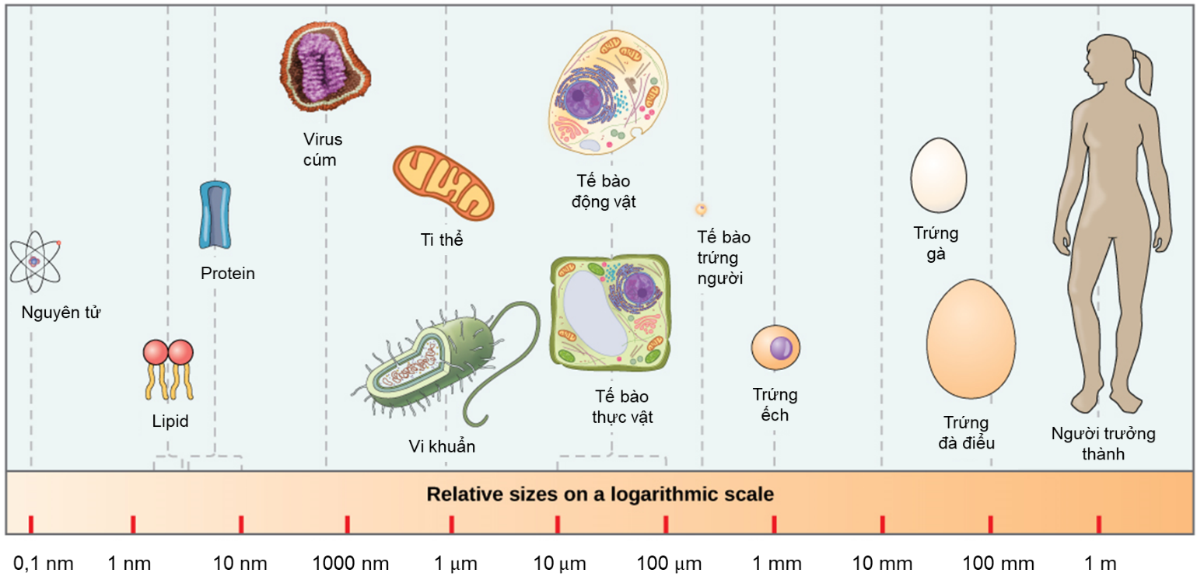
a) Đâu là một tế bào?
b) Những tế bào nào có thể nhìn thấy bằng mắt thường, bằng kính hiển vi?
c) Trong các tế bào trên, tế bào nào nhỏ nhất, tế bào nào lớn nhất?
Câu 4. (1 điểm)
Môn bóng đá là môn thể thao được hâm mộ khắp thế giới, môn thi đấu đồng đội chơi với trái bóng. Trước thi đấu, các cầu thủ bóng đá có cơ thể ở trạng thái bình thường.
a) Sau khi hiệp đấu kết thúc, trạng thái cơ thể cầu thủ biểu hiện như thế nào?
b) Cầu thủ khi thi đấu trên sân thì những hệ cơ quan nào hoạt động trên mức bình thường?
Câu 5. (2 điểm)
Đoạn đoạn thông tin sau:
Cà chua là một loại rau quả làm thực phẩm. Quả ban đầu có màu xanh, khi chín ngả vàng đến đỏ. Cà chua có vị hơi chua, là một loại thực phẩm bổ dưỡng, có chứa rất nhiều chất dinh dưỡng có lợi cho cơ thể như carotene, lycopene, vitamin và kali. Tất cả những chất này đều có lợi cho cơ thể người. Đặc biệt là vitamin B, vitamin C và beta carotene giúp cơ thể chống lại quá trình oxi hóa của cơ thể làm giảm nguy cơ tử vong do bệnh tim mạch và ung thư.
Để đạt nâng suất cao, cà chua đòi hỏi nhiều chất dinh dưỡng. Cần phải bón lót và bón thúc nhiều lần, bón đúng liều lượng phân. Qua nghiên cứu và đúc kết, cây cà chua cần lượng hữu cơ là 2 tấn/ 1000 m²; phân hóa học: urea (đạm) 30 kg + NPK tỉ lệ 16 – 16 – 8, super lân (lân) 40 kg; postassium sulfate (kali) 30 kg/ 1000 m². Trong quá trình chăm sóc, tùy giống cà chua mà cần tỉa lá (lá già) giúp thông thoáng ruộng; bấm ngọn, tỉa cành để cây đủ sức nuôi quả, tránh bị rụng quả.
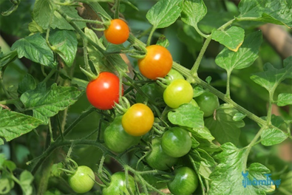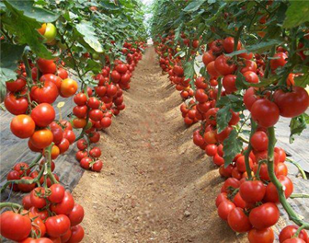
Dựa và đoạn thông tin trên kết hợp kiến thức hiểu biết của mình, em hãy trả lời các câu hỏi sau đây:
a) Quả cà chua có công dụng gì?
b) Cây cà chua cần mấy loại muối khoáng chính? Loại muối khoáng nào cần bón với tỉ lệ cao giúp cây tạo quả tốt?
c) Trong quá trình chăm sóc cà chua, để đạt năng suất cao, vì dao cần tỉa lá, bấm ngọn?
Câu 6. (2 điểm)
Phân loại các động vật sau đây vào đúng nhóm động vật có xương sống hoặc động vật không xương sống: Mèo, Gà, Đỉa, Hến, Tôm hùm, Cá chép, Chim sẻ, Nhái, Rắn, Bọ cánh cứng, Bạch tuộc.
Câu 7. (3,5 điểm)
a) Virus gây bệnh viêm đường hô hấp (SARS – CoV – 2) lây truyền qua đường nào? Từ con đường lây truyền của virus em hãy đề xuất một số biện pháp (ít nhất 4 biện pháp) hạn chế sự lây truyền bệnh trong cộng đồng.
b) Gọi tên các các cơ quan của nấm rơm:
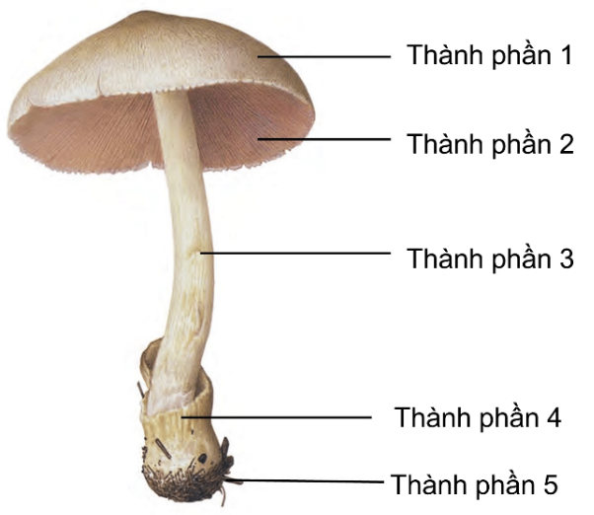
c) Mẹ Linh có vườn rau trên sân thượng, để có phân bón cho rau mẹ Linh ủ rác thải nhà bếp trong thùng cho hoại mục rồi sử dụng. Linh thắc mắc tại sao các chất hữu cơ có thể trở thành phân bón cho cây trồng. Mẹ nói đó là nhờ vi khuẩn đấy, câu trả lời của mẹ Linh đúng hay sai? Giải thích.
Câu 8. (1,5 điểm)
Treo các chậu hoa bằng các sợi dây.
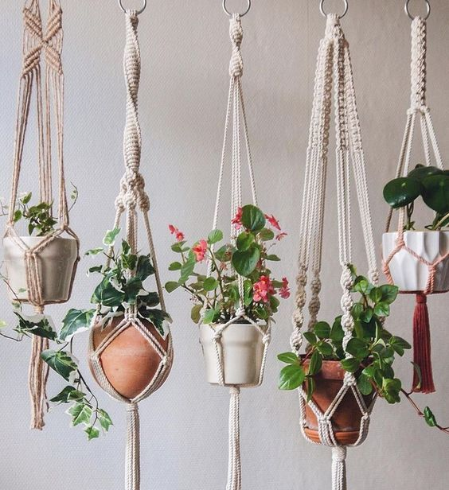
a) Em hãy cho biết có các lực nào tác dụng lên chậu hoa.
b) Các lực này có cân bằng nhau không? Vì sao em biết?
c) Nếu dùng kéo cắt dây thì hiện tượng gì xảy ra đối với chậu hoa? Vì sao lại có hiện tượng đó?
Câu 9. (1,5 điểm)
Hằng ngày, bạn An phải đón chuyến xe buýt lúc 6 giờ sáng để đến trường, nhưng hôm nay bạn An lại đến trễ 7 phút.
a) Hỏi bạn An đến trạm xe lúc mấy giờ?
b) Hỏi bao lâu bạn An mới đón được chuyến xe buýt tiếp theo? Biết rằng cứ sau 15 phút sẽ có một chuyến xe ra vào trạm.
Câu 10. (2 điểm)
Hãy nêu các dạng năng lượng trong các thí nghiệm sau:
a) Dùng tay kéo dãn dây chun.
b) Dùng chiếc lò xo móc vào chiếc ô tô đồ chơi và kéo trên tấm ván đặt nghiêng. Khi kéo, ô tô chuyển động từ dưới lên trên, đồng thời lò xo dãn ra.
c) Hòn bi được thả cho lăn từ trên cao theo một máng nghiêng xuống dưới. Trong quá trình lăn từ trên xuống, thế năng và động năng của viên bi thay đổi như thế nào? Nếu bỏ qua ma sát thì người ta nói, trong quá trình lăn đó cơ năng của hòn bi được bảo toàn. Điều đó có nghĩa là thế nào?
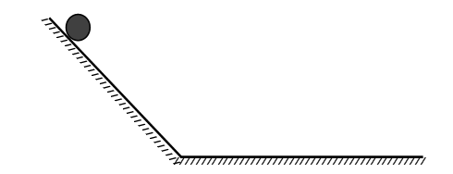
Câu 11. (1 điểm)
Hãy giải thích tác dụng của những việc làm sau:
a) Tạo nhiều khe nhỏ ở bếp gas.
b) Quạt gió vào bếp lò khi nhóm lửa và các lò đốt xây ống khói cao.
---HẾT---
Thí sinh không được sử dụng tài liệu. Cán bộ coi thi không giải thích gì thêm.

HƯỚNG DẪN CHẤM ĐIỂM
Câu | Đáp án | Điểm
1 | a) Chất duy trì sự cháy là oxygen.  b) Muốn dập tắt sự cháy cần thực hiện một hoặc cả 2 nguyên tắc sau:  - Cách li chất cháy với oxygen.  - Hạ nhiệt độ vật đang cháy xuống dưới nhiệt độ cháy.  c) Chất từ bình cứu hoả phun vào đám cháy là bọt khí carbon dioxide. Chất này đã ngăn cách chất cháy với oxygen trong không khí nên sự cháy đã được dập tắt. | 0,5  0,25  0,25  0,5
2 | a) Phân loại:  - Nhóm 1: Carbohydrate – Nhóm bột đường: gạo tẻ, khoai tây.  - Nhóm 2: Protein – Nhóm chất đạm: sữa bò tươi, trứng gà, thịt bò, thịt nạc lợn, cá chép.  - Nhóm 3: Lipid – Nhóm chất béo: dầu thực vật, bơ.  - Nhóm 4: Vitamin và khoáng chất: cam, cải xanh, rau muống.  Nhóm chất béo (lipid) chứa nhiều năng lượng nhất.  b) Năng lượng trong 100 g bơ (756 Kcal) nhiều gấp 6 lần so với 100 g thịt bò (118 Kcal).  c) Do 1 g chất béo giải phóng 9 Kcal. Mặc dù lượng đạm (protein) trong 100 g thịt bò cao hơn so với 100 g bơ, nhưng lượng chất béo trong bơ cao gấp nhiều lần so với thịt bò (22 lần) nên đã dẫn đến sự khác biệt lớn về năng lượng giữa 2 loại thực phẩm như vậy. | 1,0  0,25  0,25  1,0
3 | a) Tế bào gồm: vi khuẩn, tế bào động vật, tế bào thực vật, trứng người, trứng ếch, trứng gà, trứng đà điểu.  b)  Tế bào nhìn bằng mắt thường: tế bào trứng ếch, trứng gà, trứng đà điểu.  Tế bào nhìn bằng kính hiển vi: vi khuẩn, tế bào động vật, tế bào thực vật, trứng người.  c)  Tế bào nhỏ nhất: vi khuẩn.  Tế bào lớn nhất: trứng đà điểu. | 0,5  0,25  0,25  0,25  0,25
4 | a) Cơ thể cầu thủ sẽ biểu hiện: mệt, tim đập nhanh, đổ mồ hôi,…  b) Hệ cơ quan hoạt động trên mức bình thường là: hệ hô hấp, hệ vận động, hệ thần kinh, hệ bài tiết, hệ tuần hoàn. | 0,5  0,5
5 | a) Chứa rất nhiều chất dinh dưỡng có lợi cho cơ thể như carotene, lycopene, vitamin và kali. Tất cả những chất này đều có lợi cho cơ thể người. Đặc biệt là vitamin B, vitamin C và beta carotene giúp cơ thể chống lại quá trình oxi hóa của cơ thể làm giảm nguy cơ tử vong do bệnh tim mạch và ung thư.  b) Cây cà chua cần bón 3 loại muối khoáng chính: đạm (N), lân (P), kali (K), Muối lân cần bón với tỉ lệ cao để giúp cây tạo quả tốt.  c) Trong quá trình chăm sóc, tùy giống cà chua mà tân cần tỉa lá (lá già) giúp thông thoáng ruộng; bấm ngọn, tỉa cành để cây đủ sức nuôi quả, tránh bị rụng quả. | 0,75  0,5  0,75
6 | - Động vật không xương sống: Bọ cánh cứng, bạch tuột, hến, đỉa, tôm hùm.  - Động vật có xương sống: Cá chép, nhái, gà, chim sẻ, rắn, mèo. | 1,0  1,0
7 | a)  - Virus lây truyền qua đường hô hấp.  - Một số biện pháp:  + Đeo khẩu trang;  + Vệ sinh cá nhân rửa sạch bằng xà phòng hoặc dung dịch chứa cồn;  + Che mũi miệng khi hắt hơi và ho, vứt khăn giấy đúng chỗ vào thùng giấy có nắp đậy;  + Giữa khoảng cách;  + Duy trì không khí thông thoáng nơi ở và làm việc;  + Tránh tiếp xúc và tụ tập nơi đông người;  + Hạn chế tiếp xúc với vật nuôi;  + Đảm bảo dinh dưỡng đầy đủ trong bữa ăn;  + Tiêm vaccine dự phòng đầy đủ.  b) Tên các thành phần:  (1) Mũ nấm; (2) Phiến nấm; (3) Cuống nấm; (4) Bao gốc nấm; (5) Sợi nấm.  c) Câu nói của mẹ Linh đúng.  Giải thích: Một số loài vi khuẩn trong môi trường có khả năng phân giải chất hữu cơ đã chết thành các chất vô cơ đơn giản dưới dạng các chất khoáng để thực vật hấp thu nên có thể ủ rác thải nhà bếp thành phân bón cho cây. | 0,25  1,0  1,0  0,25  1,0
8 | a) Các lực đang tác dụng lên chậu hoa: lực căng của sợi dây và lực hấp dẫn của Trái Đất.  b) Hai lực này cân bằng nhau vì chậu hoa đang đứng yên không chuyển động.  c) Nếu dùng kéo cắt dây thì chậu hoa sẽ rơi xuống đất vì lúc này chậu hoa chỉ chịu tác dụng của lực hấp dẫn phương thẳng đứng hướng xuống đất. | 0,5  0,5  0,5
9 | a) Thời điểm An đến trạm xe là: 6 giờ + 7 phút = 6 giờ 7 phút.  b) Thời điểm chuyến xe tiếp theo vào trạm là: 6 giờ + 15 phút = 6 giờ 15 phút.  Thời gian còn lại để An đón được chuyến xe tiếp theo là: 6 giờ 15 phút - 6 giờ 7 phút = 8 phút. | 0,5  0,5  0,5
10 | a) Dây chun biến dạng, có thế năng đàn hồi của dây chun.  b) Động năng của ô tô khi chuyển động, thế năng hấp dẫn của ô tô khi chuyển động lên cao, thế năng đàn hồi của lò xo khi bị kéo dãn.  c)  - Trong quá trình lăn từ trên xuống, thế năng của viên bi giảm dần và động năng của viên bi tăng dần. Khi chuyển động trên mặt nằm ngang thì động năng của viên bi không đổi (nếu bỏ qua ma sát), thế năng của viên bi bằng 0 nếu lấy mốc thế năng tại mặt nằm ngang.  - Nếu bỏ qua ma sát thì người ta nói, trong quá trình lăn đó cơ năng của hòn bi được bảo toàn. Điều đó có nghĩa là tổng động năng và thế năng của viên bi tại các vị trí bất kỳ luôn không đổi. | 0,25  0,5  1,0  0,25
11 | a) Tăng diện tích tiếp xúc của nhiên liệu với không khí hoặc oxygen.  b) Cung cấp đủ không khí hoặc oxygen cho quá trình cháy. | 0,5  0,5

PHÒNG GIÁO DỤC & ĐÀO TẠO  ----------------  (Đề tham khảo)  ĐỀ 12 | ĐỀ KHẢO SÁT CHẤT LƯỢNG HSG CẤP TRƯỜNG  Năm học: 2022 – 2023  Môn: KHOA HỌC TỰ NHIÊN – Lớp 6  Thời gian: 120 phút (không kể thời gian phát đề)

Câu 1. (2 điểm)
Hiện nay trên thế giới có rất nhiều nguồn cung cấp năng lượng. Theo thống kê các nguồn năng lượng mà con người đang sử dụng hiện nay như sau:

a) Loại nhiên liệu nào được sử dụng nhiều nhất?
b) Loai nhiên liệu nào là các nhân gây ô nhiễm môi trường? Vì sao?
c) Loại nhiên liệu nào phải đảm bảo an toàn cao nhất trong quá trình sản suất? Và con người nên hướng đến sử dụng các loại năng lượng nào trong hiện tại và tương lại?
Câu 2. (2 điểm)
Cho các nguồn ô nhiễm sau đây: núi lửa, đun nấu bằng than, gió xoáy, phương tiện giao thông, khói thuốc lá, nhà máy công nghiệp.
a) Phân loại các nguồn trên thành nguồn tự nhiên và nguồn do con người.
b) Đề xuất các biện pháp khắc phục với nguồn ô nhiễm do con người.
Câu 3. (3 điểm)
Thực hiện các yêu cầu sau:
a) Hệ tiêu hóa con người gồm các cơ quan sau: 1. Hậu môn; 2. Ruột già; 3. Miệng; 4. Thực quản; 5. Dạ dày; 6. Ruột non. Em hãy sắp xếp thứ tự từ trên xuống các cơ quan đó.
b) Em hãy cho biết chức năng chính cho mỗi cơ quan em vừa sắp xếp ở trên.
c) Em hãy cho biết chức năng của gan, túi mật và tụy. Tại sao 3 cơ quan này lại được sắp vào hệ tiêu hóa?
d) Tất cả cơ quan trong hệ tiêu hóa thực hiện chức năng gì?
e) Sự khác biệt chính giữa cơ quan tiêu hóa và hệ tiêu hóa là gì? Giải thích.
Câu 4. (1,5 điểm)
Sau khi bị ốm và điều trị bằng kháng sinh, em bị tiêu chảy, bác sĩ kê đơn cho em uống men tiêu hóa.
a) Em hãy giải thích tại sao men tiêu hóa lại có tác dụng trong trường hợp này?
b) Có nên uống men tiêu hóa cùng lúc với kháng sinh không? Vì sao?
Câu 5. (2,5 điểm)
Phẩy khuẩn Vibrio cholerae là loại vi khuẩn gây bệnh tả ở người. Phẩy khuẩn tả xâm nhập vào cơ thể người bệnh qua đường tiêu hóa. Sau khi nhiễm chúng di chuyển đến ruột non và phát triển mạnh, độc tố nó gây bệnh tiêu chảy, nôn mất nước ồ ạt làm bệnh nhân bị mất nước có thể gây tử vong.
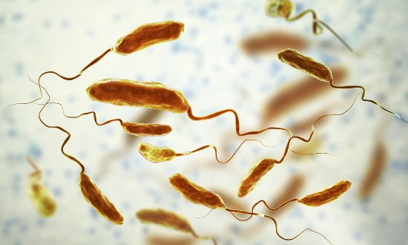
a) Cần làm gì để bù nước khi bị nhiễm phẩy khuẩn tả?
b) Phẩy khuẩn tả dễ bị tiêu diệt bởi kiềm hoặc acid, có thể chịu được nhiệt độ lên đến 85⁰C, chúng sinh trưởng tốt trong môi trường có nhiều chất dinh dưỡng và ở nhiệt độ thấp. Để phòng bệnh ta cần làm những việc gì?
c) Tại sao không sử dụng thuốc cầm đi ngoài khi bị nhiễm phẩy khuẩn tả?
d) Phẩy khuẩn tả sinh trưởng, tăng nhanh số lượng trong ruột non người bệnh rồi được thải ra ngoài phân. Để ngăn chặn sự lây nhiễm này cần làm gì?
Câu 6. (2 điểm)
Đọc đoạn thông tin sau:
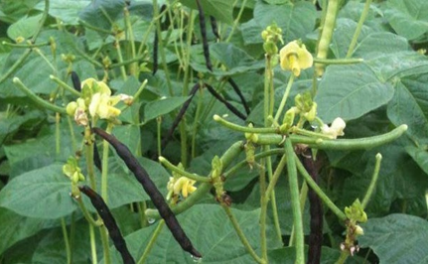
Cây đỗ xanh (cây đậu xanh) thuộc họ đậu được trồng ở rất nhiều nơi do khí hậu thích hợp. Thời gian sinh trưởng ngắn chỉ khoảng 60 – 70 ngày là có thể tạo quả và thu hoạch. Đậu xanh có rễ cọc, thuộc loại cây thân thảo mộc đứng. Lá mọc kép, hoa màu vàng lục mọc ở kẽ lá. Quả hình trụ thẳng, quả thường ra với số lượng rất nhiều, có kích thước nhỏ, màu xanh. Khi chín vỏ quả khô dần và chuyển sang màu nâu, tách ra hạt sẽ rơi xuống đất.
Đậu xanh là cây thực phẩm: chủ yếu trồng lấy hạt, hạt được dùng làm thức ăn cho người và gia súc. Hạt đậu xanh có vị ngọt, hơi tanh, thanh nhiệt mát gan, giải độc, chữa lỡ loét, sáng mắt, hạ nhiệt,….Thân cây được dùng làm phân hữu cơ góp phần cải tạo đất, tăng độ phì nhiêu cho đất.

Dựa và đoạn thông tin trên kết hợp kiến thức hiểu biết của mình, em hãy trả lời các câu hỏi sau đây:
a) Cho biết cây đậu xanh thuộc nhóm thực vật nào em đã được học?
b) Tại sao phải thu hoạch quả đậu xanh trước khi chín?
c) Nêu công dụng của cây đậu xanh mà em biết.
Câu 7. (1 điểm)
Hai bạn tranh cãi nhau về san hô. Một bạn nói san hô thuộc giới Thực vật vì nó có thể nảy mẩm tạo nên rất nhiều nhánh mà ta nhìn thấy như một vườn san hô. Bạn kia lại cho rằng san hô thuộc giới Động vật. Ý kiến của em là gì?
Câu 8. (2 điểm)
a) Hãy chọn cụm từ thích hợp trong khung điền vào chỗ ….. phù hợp với các phát biểu sau về cách đo nhiệt độ cơ thể. Từ gợi ý: làm sạch, vẩy mạnh, kiểm tra, đọc nhiệt độ, nhiệt kế, vạch thấp nhất.
Để đo nhiệt độ cơ thể, trước tiên phải ….(1)…. xem thủy ngân đã tụt xuống dưới ….(2)…. chưa, nếu còn ở trên thì cầm nhiệt kế và ….(3)….cho thủy ngân tụt xuống dưới vạch thấp nhất. Dùng bông và cồn y tế…….(4)….nhiệt kế. Đặt……(5)….vào nách, kẹp cánh tay lại để giữ nhiệt kế. Sau khoảng 3 phút thì lấy nhiệt kế ra và….(6)….
b) Trong đợt dịch Covid-19 vừa qua, nhà bạn Tâm có phát 1 tấn gạo cho một số người nghèo ở nơi bạn ấy sinh sống. Hỏi:
- 1 tấn gạo là bao nhiều kilogram?
- Nếu đem 1 tấn đó phát cho 50 người thì mỗi người được bao nhiêu kilogram. Biết rằng mỗi người nhận được lượng gạo như nhau.
Câu 9. (2 điểm)
a) Một con ngựa kéo một cái xe có khối lượng 900 kg chuyển động với tốc độ không đổi trên mặt đường nằm ngang.
(a1) Tính lực kéo của ngựa biết lực ma sát chỉ bằng 0,2 lần trọng lượng của xe.
(a2) Để xe bắt đầu chuyển bánh, ngựa phải kéo với bởi lực bằng 4 500 N. So sánh với kết quả câu (a1) và giải thích vì sao có sự chênh lệch này.
b) Tại sao các động vật sống ở dưới nước có hình dạng giống mũ của vận động viên đua xe đạp, còn động vật sống trên mặt đất thì lại không?
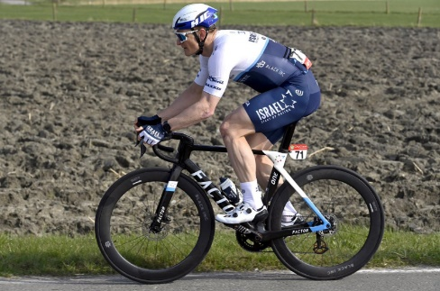
Câu 10. (2 điểm)
a) Thế nào là năng lượng hao phí?
b) Khi đi xe đạp tới trường, năng lượng cung cấp cho xe chuyển động được truyền từ đâu? Trong quá trình đạp xe, có năng lượng hao phí hay không? Nêu biện pháp làm giảm sự hao phí đó?
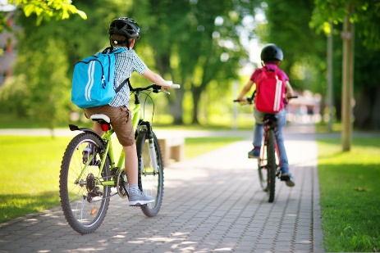
c) Nêu một số biện pháp tiết kiệm năng lượng ở nhà em?
---HẾT---
Thí sinh không được sử dụng tài liệu. Cán bộ coi thi không giải thích gì thêm.

HƯỚNG DẪN CHẤM ĐIỂM
Câu | Đáp án | Điểm
1 | a) Nhiên liệu hóa thạch được sử dụng nhiều nhất: dầu, than và khí đốt.  b) Loại nhiên liệu gây ô nhiễm môi trường là: dầu, than đá và khí đốt. Vì sinh ra khí CO₂ và bụi khói gây ô nhiễm không khí.  c) Loại nhiên liệu đảm bảo an toàn cao nhất là nhiên liệu hạt nhân. Con người nên sử dụng các loại nhiên liệu thân thiện hơn như: mặt trời, gió, năng lượng tái tạo,… | 0,5  0,5  1,0
2 | a) Phân loại các nguồn ô nhiễm  - Nguồn tự nhiên: núi lửa, gió xoáy.  - Nguồn do con người: đun nấu bằng than, phương tiện giao thông, khói thuốc lá, nhà máy công nghiệp.  b) Đề xuất các biện pháp khắc phục ô nhiễm: | 0,5  0,5  1,0
  Nguyên nhân | Biện pháp
  Đun nấu bằng than | Sử dụng các loại nhiên liệu thân thiện môi trường ít khí thải (bếp điện, bếp gas, sinh học,..)
  Phương tiện giao thông | Hạn chế phương tiện cá nhân, sử dụng phương tiện thân thiện môi trường (xe đạp, xe điện,..)
  Khói thuốc lá | Không hút thuốc lá
  Nhà máy công nghiệp | Xây dựng quy trình xử lí chất thải, chất thải trước khi thải ra môi trường
3 | a) Trình tự: Miệng → Thực quản → Ruột non → Ruột già → Hậu môn.  b) Các chức năng  c) Quan sát hình  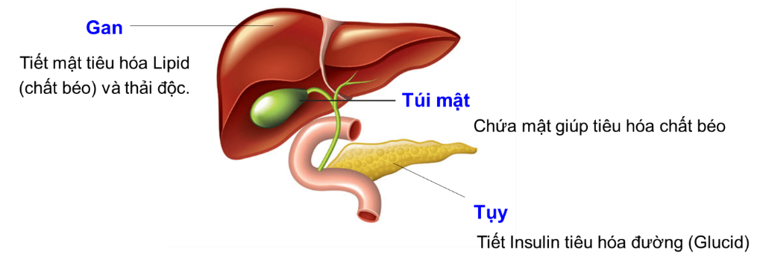  Ba cơ quan này được xếp vào hệ tiêu hóa vì chúng thuộc tuyến tiêu hóa, tiết và chứa dịch tiêu hóa.  d) Tất cả các cơ quan trong hệ tiêu hóa đều thực hiện chức năng tiêu hóa và tiêu thụ thức ăn.  e) Mỗi cơ quan tiêu hóa chỉ thực hiện một chức năng riêng lẻ, hệ tiêu hóa thực hiện toàn bộ quá trình tiêu hóa từ thu nhận thức ăn, nghiền nhỏ, hấp thu rồi đến đào thải phần thức ăn không tiêu hóa được. | 0,5  1,5  0,25  0,25  0,5
  Miệng | Nhai, nghiền nhỏ thức ăn ở giai đoạn đầu
  Thực quản | Vận chuyển thức ăn
  Dạ dày | Nghiền nhỏ thức ăn
  Ruột non | Hấp thu thức ăn
  Ruột già | Chứa và thải phân
  Hậu môn | Thải phân ra ngoài
4 | a) Trong hệ tiêu hóa người có nhiều loại vi khuẩn trong đó có những loại có lợi, giúp con người hấp thu được thức ăn. Sau một thời gian uống kháng sinh, vi khuẩn đã vị tiêu diệt bởi thuốc do đó men tiêu hóa bổ sung vi khuẩn đường ruột, đồng thời thúc đẩy quá trình hấp thu thức ăn.  b) Không nên uống men tiêu hóa cùng lúc với kháng sinh bởi thuốc sẽ tiêu diệt hết vi khuẩn trong men. Cần uống men tiêu hóa sau bữa ăn. | 1,0  0,5
5 | a) Uống bổ sung nước bằng dung dịch oresol, trong trường hợp mất nước nặng cần bù nước bằng đường truyền tĩnh mạch.  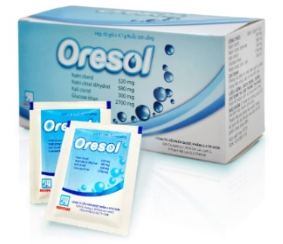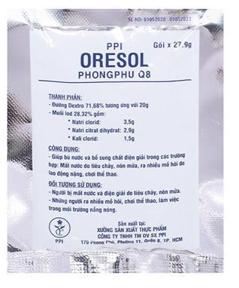  b) Uống nước đun sôi để nguội. Nấu chín thức ăn không để đồ sống nhất là hải sản. Rửa tay bằng xà phòng hoặc dung dịch sát khuẩn.  c) Không được uống thuốc cầm đi ngoài khi nhiễm phẩy khuẩn tả vì sẽ tích độc tố trong cơ thể khiến tình trạng trở nên nặng hơn.  d) Kiểm soát chất thải phân của người bệnh, không được đại tiện bừa bãi ra môi trường. Rửa tay bằng xà phòng hoặc dung dịch sát khuẩn sau khi chăm sóc người bệnh hoặc sau khi đi vệ sinh. | 0,5  0,5  0,5  1,0
6 | a) Thuộc nhóm thực vật Hạt kín.  b) Khi quả chín, vỏ khô nẻ bắn hạt ra bên ngoài, năng suất thu hoạch sẽ giảm. Do đó cần phải thu hoạch trước khi quả chín.  c) Hạt đậu xanh có công dụng thanh nhiệt mát gan, giải được trăm thứ độc, có thể làm sạch mát nước tiểu, chữa lở loét, hạ nhiệt,… Thân cây được dùng làm phân hữu cơ góp phần cải tạo đất, tăng độ phì nhiêu cho đất.  Ngoài ra  - Dự phòng, ngăn ngừa một số bệnh mãn tính, ung thư, tăng cường hệ miễn dịch. ...  - Hỗ trợ giảm huyết áp, phòng ngừa bệnh tim. ...  - Đậu xanh giúp hạn chế sốc nhiệt. ...  - Hỗ trợ hệ tiêu quá, dạ dày, giảm cân. ...  - Bổ sung dinh dưỡng cho mẹ bầu, thai nhi. | 0,5  0,5  1,0
7 | Phần lớn san hô đều có thể nảy mầm sinh trưởng. Những mầm này không thể tách khỏi cơ thể mẹ mà tạo thành một quẩn thể liên kết và sống chung có dạng hình nhánh cây, gây ra hiểu lầm san hô là thực vật. Thực tế san hô là một loại động vật bậc thấp thuộc ngành Ruột khoang, thường dùng xúc tu quanh miệng để bắt mồi. Tuy nhiên, 80% nhu cầu dinh dưỡng của san hô đến từ hoạt động quang hợp của loài tảo đơn bào cộng sinh với nó. Đây cũng là lí do mà một số người hiểu lầm san hô là một loài thực vật tự dưỡng có khả năng quang hợp. | 1,0
8 | a)  (1). kiểm tra. (2). vạch thấp nhất. (3). vẩy mạnh.  (4). làm sạch. (5). nhiệt kế. (6). đọc nhiệt độ.  b)  - 1 tấn = 1000 kg.  - Lượng gạo mỗi người nhận được là: 1000 : 50 = 20 (kg). | 1,5  0,25  0,25
9 | a)  (a1) Lực kéo F_{k} = F_{msn} = 1 800 N.  (a2) Ban đầu xe đứng yên, nên muốn xe bắt đầu chuyển động thì phải tác dụng một lực lớn hơn lực ma sát trên.  b) Các động sống dưới nước đều có hình dạng giống mũ của vận động viên đua xe đạp, còn động vật sống trên mặt đất thì lại không vì lực cản của nước lớn hơn nhiều so với lực cản của không khí. | 0,5  0,5  1,0
10 | a) Năng lượng hao phí là phần năng lượng ban đầu chuyển thành năng lượng không đúng mục đích sử dụng.  b) Khi đi xe đạp tới trường, năng lượng cung cấp cho xe chuyển động được truyền từ chân của người đạp xe. Trong quá trình đạp xe, có năng lượng hao phí do lực ma sát ở các ổ trục. Để làm giảm sự hao phí đó, người ta chế tạo ra các ổ bi, bôi trơn các ổ trục.  c) Một số biện pháp tiết kiệm năng lượng khi sử dụng điện ở nhà:  + Đặt máy giặt ở chế độ nước ấm hoặc lạnh, hạn chê' để chế độ giặt nước nóng;  + Giảm nhiệt độ tối đa của bình đun nước nóng cỡ 60 °C;  + Không nên quá lạm dụng máy sưởi và máy điều hoà;  + Thường xuyên làm sạch và thay tấm lọc điều hoà;  + Tắt các thiết bị điện như bóng đèn, tivi, máy tính khi không sử dụng. | 0,5  0,5  1,0

PHÒNG GIÁO DỤC & ĐÀO TẠO  ----------------  (Đề tham khảo)  ĐỀ 13 | ĐỀ KHẢO SÁT CHẤT LƯỢNG HSG CẤP TRƯỜNG  Năm học: 2022 – 2023  Môn: KHOA HỌC TỰ NHIÊN – Lớp 6  Thời gian: 120 phút (không kể thời gian phát đề)

Câu 1. (2,5 điểm)
a) Khi đốt cháy 1 lít xăng, cần 1950 lít oxygen và sinh ra 1248 lít khí carbon dioxide. Một ô tô khi chạy một quãng đường dài 100 km tiêu thụ hết 7 lít xăng. Hãy tính thể tích không khí cần cung cấp để ô tô chạy được quãng đường dài 100 km và thể tích khí carbon dioxide đã sinh ra. Coi oxygen chiếm 1/5 thể tích không khí.
b) Không khí bị ô nhiễm có thể gây ra những tác hại gì? Phải làm gì để bảo vệ không khí trong lành?
c) Ta đã biết, 100g ngô và 100g gạo đều sinh ra năng lượng là 1528kJ. Vậy tại sao ta không ăn ngô thay gạo?
Câu 2. (1,5 điểm)
Khi sử dụng ấm để đun sôi nước suối hoặc nước máy thì sau một thời gian sử dụng sẽ xuất hiện nhiều cặn trắng bám vào bên trong ấm. Cho biết:
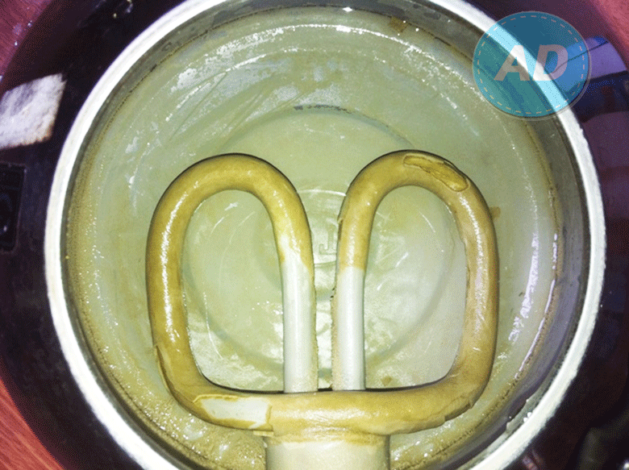
a) Nước suối, nước máy có phải là nước tinh khiết không.
b) Tại sao khi đun nước lấy từ máy lọc nước thì bên trong ấm ít bị đóng cặn hơn.
c) Làm thế nào để có thể làm sạch cặn trong ấm.
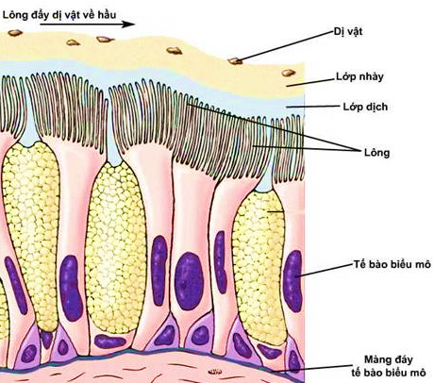
Câu 3. (1 điểm)
Đọc đoạn thông tin sau:
Trên bề mặt tế bào niêm mạc đường hô hấp (biểu mô hô hấp) có nhiều lông chuyển, luôn chuyển động theo chiều từ trong ra ngoài giúp đẩy bụi và vi khuẩn ra bên ngoài, không cho xâm nhập vào đường hô hấp. Nghiên cứu cho thấy, một số hóa chất độc hại có thể làm liệt các lông chuyển. Hãy giải thích vì sao những người hút thuốc thuốc lá hoặc làm việc trong môi trường thường xuyên tiếp xúc với chất khí độc hay bị viêm đường hô hấp và viêm phổi cao hơn những người khác.
Câu 4. (1,5 điểm)
An và Ngọc thảo luận nhóm quan sát hình một số loại mô:
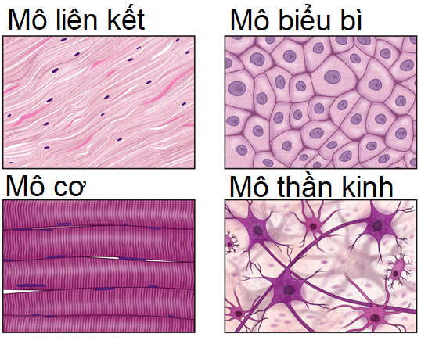
Hình 1 | Hình 2
An cho rằng hình 1 là mô dẫn chỉ có ở thực vật, hình số 2 là mô thần kinh chỉ có ở động vật.
Ngọc cho rằng hình 1 là mô cơ, hình 2 là mô liên kết đều có ở tế bào động vật.
a) Em hãy nhận xét ý kiến của 2 bạn.
b) Mỗi loại mô em hãy cho 2 ví dụ về cơ quan được hình thành từ mô đó.
Câu 5. (2 điểm)
Đọc đoạn thông tin sau:
Cá voi xanh hay còn được biết đến với cái tên cá ông. Cá ông thuộc phân bộ Mysticeti (cá voi tấm sừng hàm). Chúng sinh sống ở tất cả đại dương trên Trái Đất. Chúng tiến hoá từ những loài động vật có vú sống trên đất liền và họ hàng gần với chúng nhất là hà mã.
Thoạt nhìn, cá voi giống cá. Song cũng như thú, cá voi là loài có vú, một động vật hằng nhiệt, thai sinh nuôi bằng sữa mẹ. Do đó cá voi là loài thú biết bơi. Hằng triệu năm trước tổ tiên chúng rời bỏ đất liền ra sống ngoài biển khơi. Thời gian trôi đi chúng tiến hóa thích nghi với môi trường, trở nên trơn láng do lông mao tiêu giảm và thân hình khuôn dài. Không như loài cá lấy oxygen từ nước, cá voi phải thường xuyên nổi lên mặt nước để thở. Dùng oxygen của không khí rất hiệu quả, nên hầu hết cá voi ở biển là những tay bơi rất giỏi và những thợ săn cừ khôi. Người ta ghi nhận cá voi sát thủ có thể bơi với vận tốc 56 km/h nhờ khối lượng cơ bắp mạnh mẽ. Không như loài cá, cá voi có vây đuôi nằm ngang và bơi theo chiều dọc.
Con đực thường lớn hơn con cái, vào mùa xuân là thời điểm thích hợp để các voi giao phối, thời gian mang thai của chúng thường kéo dài một năm. Cá voi sinh con thường chọn những vùng biển ấm áp, sau khi ra đời cá voi con bám theo mẹ để tận hưởng dòng sữa đầy chất béo của mẹ.
Chẳng có nhóm động vật nào bị săn bắt một cách tàn nhẫn như cá voi. Đã có thời kì chúng có mặt khắp đại dương, nhưng bây giờ còn rất ít do nạn săn bắt, ô nhiễm môi trường nước do đó khả năng chẳng bao giờ có thể hồi phục được số lượng.
Dựa vào thông tin trên và kiến thức đã học hãy trả lời các câu hỏi sau:
a) Nhờ những đặc điểm nào mà cá voi được xếp vào lớp thú?
b) Quan sát bên ngoài, đặc điểm nào để phân biệt giữa loài thú biết bơi so với động vật ở loài cá?
c) Hiện nay loài cá voi có số lượng còn rất ít, theo em cần phải làm gì để bảo vệ cá voi không tuyệt chủng?
Câu 6. (2,5 điểm)
a) Quan sát hình và nêu một số thiên tai ở nước ta? Theo em, nguyên nhân nào dẫn đến tình trạng thiên tai ngày càng gia tăng? Hãy đề xuất các biện pháp nhằm hạn chế tình trạng trên.
b) Tại sao nói “rừng là lá phổi xanh” của Trái Đất.
Câu 7. (3 điểm)
a) Quan sát cấu tạo vi khuẩn và cho biết từng thành phần và vai trò của chúng.
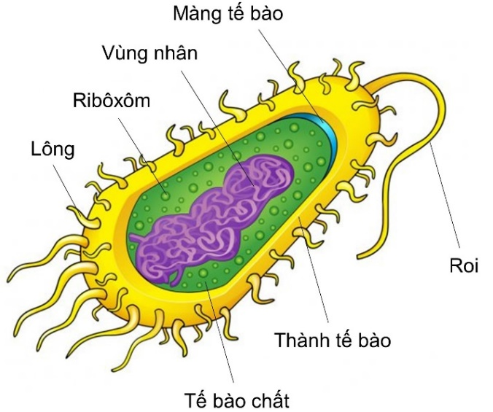
b) Điền từ còn thiếu vào chỗ trống: “Bệnh sốt xuất huyết do một loại ….(A)…. gây ra. Bênh có thể xuất hiện ở cả …..(B)….. và trẻ em. Vật trung gian truyền bệnh là …..(C)….. Để phòng bệnh cần loại bỏ nơi sống của muỗi và ấu trùng là ………(D)….
c) Có ý kiến: “Môi trường trồng nấm rơm tốt nhất là gần địa điểm có chăn nuôi gia súc”. Theo em ý kiến trên đúng hay sai? Giải thích.
Câu 8. (3 điểm)
a) Nêu hướng và độ lớn các lực trong hình vẽ sau, cho tỉ lệ xích 1 cm ứng với 10 N.
ứng với 10 N
b) Treo thẳng đứng một lò xo, đầu dưới treo quả nặng 100 g thì độ biến dạng của lò xo là 0,5 cm. Nếu thay quả nặng trên bằng một quả nặng khác thì độ biến dạng của lò xo là 1,5cm. Hãy xác định khối lượng của vật nặng treo vào lò xo trong trường hợp này.
c) Em hãy cho biết tên của các nhiệt kế dưới đây.
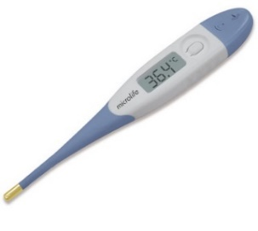 | 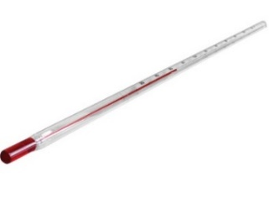 | 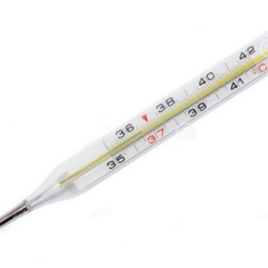 | 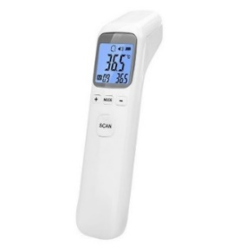
Hình 1 | Hình 2 | Hình 3 | Hình 4
Câu 9. (2 điểm)
a) Kể tên ít nhất 3 dạng năng lượng mà em biết và cho ví dụ minh hoạ?
b) Biểu đồ dưới đây cho biết năng lượng điện được sản xuất từ các nguồn khác nhau ở nước ta năm 2020.

(b1) Năng lượng điện được tạo ra từ nguồn năng lượng nào nhiều nhất?
(b2) Có bao nhiêu phần trăm năng lượng điện được tạo ra từ năng lượng hoá thạch.
Câu 10. (1 điểm)
Hãy giải thích tạo sao các vận động viên đua xe đạp lại đội chiếc mũ có hình dạng đặc biệt như hình bên dưới và khi đi thường cuối gập người xuống?
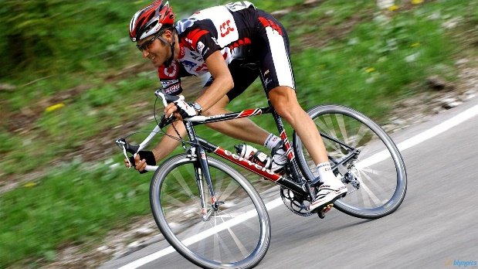
---HẾT---
Thí sinh không được sử dụng tài liệu. Cán bộ coi thi không giải thích gì thêm.

HƯỚNG DẪN CHẤM ĐIỂM
Câu | Đáp án | Điểm
1 | a)  - Thể tích không khí cần là: 1950 x 7 x 5 = 68 250 (lít).  - Thể tích khí carbon dioxide sinh ra: 1248 x 7 = 8736 (lít).  b)  - Không khí bị ô nhiễm, không những gây tác hại đến sức khỏe con người và đời sống thực vật mà còn phá hoại dần những công trình xây dựng như cầu cống, nhà cửa, di tích lịch sử...  - Bảo vệ không khí trong lành ta phải làm:  + Phải xử lí khí thải các nhà máy các lò đốt, các phương tiện giao thông... để hạn chế mức thấp nhất việc thải ra khí quyển các khí có hại như CO, CO₂, bụi, khói,...  + Bảo vệ rừng trồng rừng, trồng cây xanh, là những biện pháp tích cực bảo vệ không khí trong lành.  c) Ta có: 100g gạo cung cấp năng lượng bằng 100g ngô nhưng người ta thường xuyên ăn gạo vì gạo dễ tiêu hóa hơn ngô. Ngoài ra, gạo còn chứa những dưỡng chất tốt cho cơ thể nhiều hơn so với ngô. | 0,25  0,25  0,5  1,0  0,5
2 | a) Nước suối, nước máy không phải là nước tinh khiết vì ngoài nước còn có thêm các chất khác (chất đóng cặn).  b) Đun sôi nước lấy từ máy lọc sẽ xuất hiện ít cặn trong ấm hơn vì máy lọc đã loại bỏ bớt các chất có trong nước tự nhiên.  c) Nếu có cặn trong ấm, chúng ta có thể dùng giấm ăn hoặc nước chanh để ngâm ấm một thời gian, các chất cặn sẽ tan ra hết. | 0,5  0,5  0,5
3 | Vì các khí độc và các chất độc hại trong khói thuốc lá đi vào đường hô hấp đã làm liệt các lông chuyển khiến chúng không chuyển động để đẩy bụi và vi khuẩn ra khỏi đường hô hấp được, dẫn đến đường hô hấp và phổi bị bụi và vi khuẩn xâm nhập, dễ bị viêm nhiễm hơn so với người khác. | 1,0
4 | a) Nhận xét: bạn An cho rằng hình 1 là mô dẫn chỉ có ở thực vật là sai, hình 2 là mô thần kinh chỉ có ở động vật là đúng. Ngọc cho rằng hình 1 là mô cơ chỉ có tế bào động vật là đúng, hình 2 là mô liên kết đều có ở tế bào động vật là sai.  Hình 1 là mô cơ, hình 2 là mô thần kinh.  b) Mô cơ (ví dụ: mô dạ dày, ruột non,….); mô thần kinh (ví dụ: mô não, tủy sống,…). | 1,0  0,5
5 | a) Cá voi là loài có vú, một động vật hằng nhiệt, con sinh ra được nuôi bằng sữa mẹ.  b) Thú bơi có vây đuôi nằm ngang loài có có vây đuôi nằm theo chiều dọc. Thú bơi theo chiều dọc còn cá bơi theo chiều ngang.  c)  + Cấm tiêu thụ săn bắt trái phép;  + Tuyên truyền cho người dân;  + Có thể đề nghị lên các cấp trên về vấn đề bảo vệ động vật quý hiếm để họ có những giải pháp hiệu quả;  + Xây dựng các khu bảo tồn;  + Ngăn chặn các hành vi buôn bán động vật trái phép;  + Không gây ô nhiễm môi trường nước. | 0,5  0,5  1,0
6 | a)  - Một số thiên tai ở nước ta: xói mòn, hạn hán, lũ lụt, sạt lỡ đất,…..  - Nguyên nhân làm gia tăng các thiên tai ở nước ta những năm gần đây do diện tích rừng bị thu hẹp, các cây gỗ lớn trong rừng bị giảm do cháy rừng và các hoạt động chặt phá, đốt rừng,…..  - Các biện pháp giúp hạn chế tình trạng trên: trồng nhiều cây xanh, bảo vệ rừng,….  b) Rừng là lá phổi của Trái Đất vì trong quá trình quang hợp, thực vật hấp thụ khí CO₂ và thải ra khí O₂ giúp điều hòa không khí. Hầu hết lượng khí O₂ trên Trái đất này được sinh ra nhờ vào thực vật xanh trong rừng. Rừng cũng là máy hút bụi khổng lồ của con người. Do trên mỗi phiến lá có một lớp lông dày nên nó có thể chặn lại những chất gây ô nhiễm. | 0,5  0,5  0,5  1,0
7 | a)  Vi khuẩn có cấu tạo đơn bào, hầu hết có thành tế bào bao ngoài màng tế bào.  - Vật chất di truyền: gồm vùng nhân và plasmid ở ngoài tế bào chất.  - Tế bào chất: chứa các hạt ribôxôm.  - Thành tế bào: quy định hình dạng của tế bào.  - Roi: có ở nhiều loài vi khuẩn, làm nhiệm vụ di chuyển.  - Lông: giúp vi khuẩn bám vào vật chủ.  b) (A) virus; (B) người lớn; (C) muỗi vằn; (D) bụi rậm, nơi có nước đọng.  c) Ý kiến trên hoàn toàn sai.  Những địa điểm có chăn nuôi gia súc, gia cầm thường dễ bị ô nhiễm, khuôn viên mất vệ sinh, ẩm thấp là điều kiện cho nấm mốc, các loại vi khuẩn gây bệnh phát triển. Nấm rơm trồng gần những nơi chăn nuôi gia súc, gia cầm, dễ ảnh hưởng giảm năng suất và chất lượng nấm.  Môi trường nấm phải đảm bảo sạch sẽ, khô ráo, cao ráo, bằng phẳng, không bị ngập úng; tránh những nơi chăn nuôi, khu vực chất thải, nước sinh hoạt. Lưu ý tưới nấm bằng nước sạch như nước song, mương, giếng khoan,…. tránh nước nhiễm phèn, mặn, hôi thối. | 1,0  1,0  1,0
8 | a) Lực tác dụng vào vật A có độ lớn 30 N, có hướng nằm ngang từ trái sang phải.  b) Vì độ dãn của lò xo treo thẳng đứng tỉ lệ với khối lượng của vật treo vào lò xo nên ta có  $\frac{l_{1}}{l_{2}}$ = $\frac{m_{1}}{m_{2}}$ = $\frac{1}{3}$ ⇒ m₂ = 3m₁ = 0,3 kg.  c)  Hình 1: Nhiệt kế điện tử. Hình 2: Nhiệt kế rượu.  Hình 3: Nhiệt kế thủy ngân. Hình 4: Nhiệt kế hồng ngoại. | 1,0  1,0  1,0
9 | a)  Động năng: do vật chuyển động.  Thế năng hấp dẫn: vật ở trên cao so với mặt đất.  Thế năng đàn hồi: khi lò xo, dây cao su,….biến dạng.  Quang năng: Mặt trời, bóng đèn, lửa,…phát ánh sáng.  Nhiệt năng: hòn than cháy, cốc nước nóng,…  Hóa năng: do quá trình biến đổi hóa học như pin, thực phẩm, xăng dầu,…  b)  (b1) Năng lượng điện được tạo ra từ nguồn nhiệt điện than nhiều nhất.  (b2) Năng lượng điện được tạo ra là từ năng lượng hoá thạch (bao gồm: nhiệt điện than, nhiên liệu khí đốt và điện hạt nhân) là 67,5%. | 1,0  0,5  0,5
10 | Các vận động ciên đua xe đạp lại đội một chiếc mũ có hình dạng đặc biệt (hình khí động học) và khi đi thường cúi gập người xuống để giảm lực cản của không khí. | 1,0

PHÒNG GIÁO DỤC & ĐÀO TẠO  ----------------  (Đề tham khảo)  ĐỀ 14 | ĐỀ KHẢO SÁT CHẤT LƯỢNG HSG CẤP TRƯỜNG  Năm học: 2022 – 2023  Môn: KHOA HỌC TỰ NHIÊN – Lớp 6  Thời gian: 120 phút (không kể thời gian phát đề)

Câu 1. (2 điểm)
Trong 100 L không khí, người ta đo được: 21 L oxygen có khối lượng 27,5 gam; 78 L nitrogen có khối lượng 89,4 gam; 1 L carbon dioxide có khối lượng 1,8 gam (các khí khác có thành phần và khối lượng không đáng kể).
a) Tính khối lượng riêng của khí oxygen, nitrogen và carbon dioxide.
b) Tính khối lượng riêng của không khí.
c) Khí nào nặng hơn không khí? Khí nào nhẹ hơn không khí?
d) Khí carbon dioxde thường tích tụ trong đáy giếng hoặc trên nền hang sâu. Hãy giải thích tại sao?
Câu 2. (2 điểm)
a) Muốn chất rắn tan nhanh trong nước, có thể thực hiện những biện pháp nào (kể ít nhất 2 biện pháp).
b) Cho bảng ghi nhiệt độ sôi của nước muối với các thành phần khác nhau ở áp suất khí quyển:
Thành phần  (% khối lượng) | 0 | 1 | 2 | 4 | 6 | 8 | 10 | 12
Nhiệt độ sôi (⁰C) | 100 | 100,178 | 100,357 | 100,730 | 101,118 | 101,486 | 101,851 | 102,242

(b1) Nhiệt độ sôi của nước muối có phụ thuộc vào thành phần nước muối không? Khi thành phần muối tăng lên thì nhiệt độ sôi của nước muối thay đổi như thế nào?
(b2) Đưa em một cốc nước, làm thế nào em biết đó là nước tinh khiết hay nước muối? Nếu đó là nước muối, em có biết được thành phần của nó không?
Câu 3. (1 điểm)
Trong quá trình nhân bản cừu, người ta tiến hành bước chuyển nhân được thực hiện theo quy trình sau:
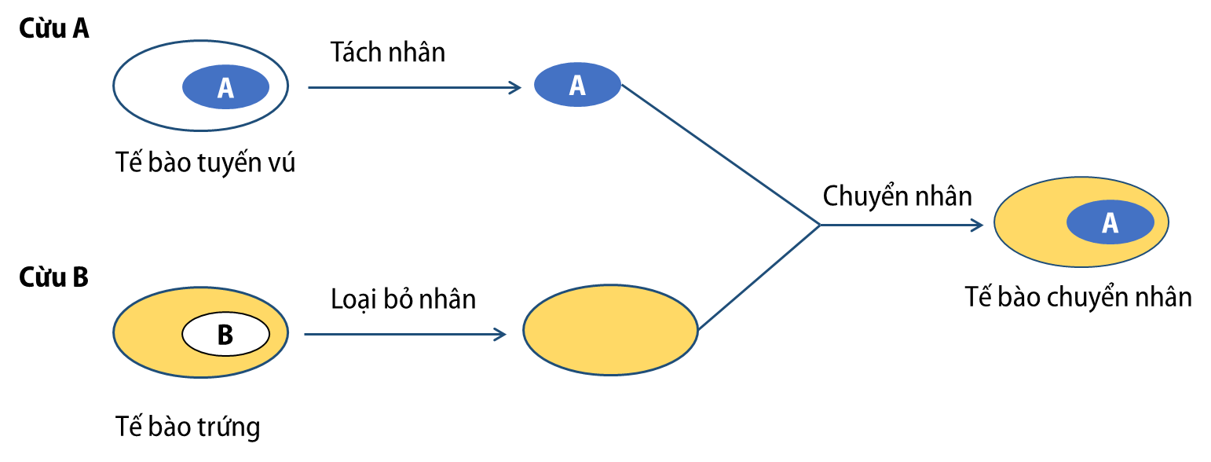
Tế bào chuyển nhân sau đó được chuyển vào tử cung của con cừu C mang thai hộ, cứu con sinh ra mang đặc điểm di truyền của con cừu nào? Giải thích.
Câu 4. (2,5 điểm)
Hãy viết câu trả lời tương ứng với các yêu cầu sau:
a) Có ý kiến cho rằng: “Tất cả các sinh vật đều là cơ thể đa bào”. Theo em ý kiến này đúng hay sai? Giải thích.
b) Em hãy tìm hiểu về hệ thống bài tiết trong cơ thể người và lấy ví dụ về tế bào, mô, các cơ quan tương ứng tạo nên hệ cơ quan này.
c) Hãy nêu năm đặc trưng cơ bản của một cơ thể sống.
Câu 5. (2 điểm)
Đọc đoạn thông tin sau:
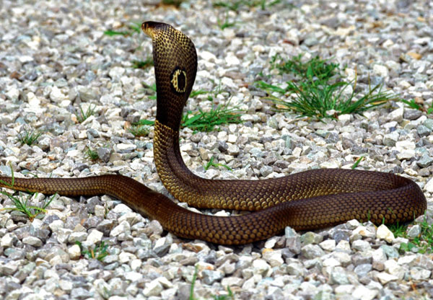
Rắn hổ mang chúa (danh pháp Ophiophagus hannah) là loài rắn độc dài nhất thế giới. Rắn có thể mở rộng quai hàm nuốt con mồi lớn nhờ hai xương khớp nối lỏng lẻo tại hàm dưới. Với cấu trúc bộ răng sở hữu cặp răng nanh ngắn cố định tại hàm trên, phía trước miệng kèm theo hệ thống tiết độc vào con mồi. Rắn không có xương mỏ ác, nên xương sườn của nó có thể cử động tự do trước sau và mở rộng sang hai bên. Khi cơ liên sườn co bóp, làm cho xương sườn di động về phía trước, nhờ đó vảy bụng hơi nhô lên, đầu nhọn của vảy nhô lên giống như bàn chân giẫm lên mặt đất hoăc vào cơ thể vật khác, đẩy cơ thể tiến về phía trước. Loài rắn này tiết ra chất độc và chứa trong 1 túi cơ của tuyến nọc nằm ở vòm họng. Túi cơ này sẽ co bóp đưa nọc độc đến răng nanh khi chúng tấn công con mồi. Trong nọc độc của rắn hổ mang có độc tố tác động lên thần kinh, làm cho con mồi bị tê liệt thần kinh và hôn mê. Nọc độc rắn tấn công hệ thần kinh trung ương của nạn nhân dẫn đến đau nhức, mờ mắt, chóng mặt, buồn ngủ và cuối cùng tê liệt. Nếu tình trạng nghiêm trọng, chất độc tiến tới hệ tuần hoàn, nạn nhân rơi vào trạng thái hôn mê sau đó tử vong nhanh chóng do suy hô hấp. Khi bị rắn cắn phải cố gắng xác định được loài rắn đã cắn, để nạn nhân nằm yên và trấn an họ, sơ cứu, cố định chân tay nhưng không được hạn chế sự lưu thông mạch máu. Cần theo dõi sát tình trạng hô hấp của bệnh nhân, nếu nhịp thở > 30 lần/phút, yếu hoặc xuất hiện tím môi phải hô hấp nhân tạo ngay. Đưa bệnh nhân đến bệnh viện càng nhanh càng tốt. Nếu bệnh nhân còn tỉnh táo, cần đưa đến bệnh viện lớn, nơi có sẵn huyết thanh kháng nọc rắn đặc hiệu, vì huyết thanh kháng nọc rắn nên dùng sớm, tốt nhất trong 4 giờ đầu.
Ngày nay số lượng rắn hổ mang chúa sụt giảm đáng kể tại nhiều nơi phân bố. Do con người phá rừng khai thác gỗ, lấy đất canh tác hay mở rộng đất định cư. Rắn hổ mang chúa cũng bị săn bắt lất thịt, da, mật hoặc nọc độc phục vụ cho y học cổ truyền Trung Quốc. Loài này cũng bị săn bắt trái phép với mục đích buôn bán lậu động vật quốc tế.
Dựa vào thông tin trên và kiến thức đã học, trả lời câu hỏi sau:
a) Rắn không có chân làm sao có thể di chuyển trên mặt đất?
b) Vì sao rắn có thể tấn công và nuốt con mồi lớn?
c) Nếu bị rắn cắn ta nên làm gì?
d) Chúng ta cần làm gì để bảo vệ loài rắn tránh bị tuyệt chủng?
Câu 6. (1,5 điểm)
Vì sao bảo vệ rừng là bảo vệ sự sống trên Trái Đất?
Câu 7. (3 điểm)
a) Khi đến những nơi công cộng như siêu thị, sân bay, bến tàu,….em nên làm gì để hạn chế nguy cơ lây nhiễm bệnh truyền nhiễm?
b) Tại sao kháng sinh lại không có tác dụng đối với các bệnh do virus gây ra?
c) Hiện nay để phục vụ nhu cầu của con người, nấm được trồng rất nhiều. Theo em, để nấm có thể phát triển tốt cần đảm bảo những điều kiện gì?
d) Hãy kể tên một số kí sinh trùng thuộc nhóm nguyên sinh vật kí sinh ở người.
Câu 8. (2 điểm)
Mẹ em sử dụng chiếc cân cầm tay như hình bên dưới để đi chợ.
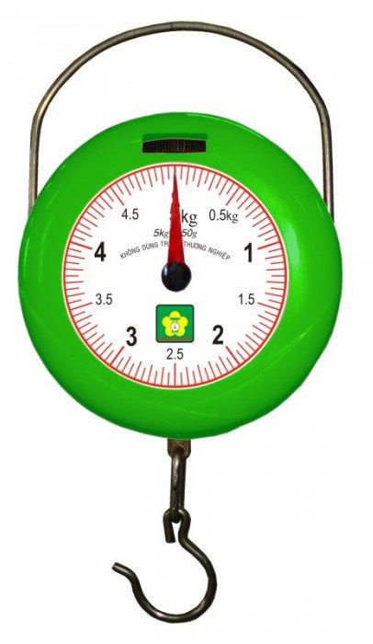
Em hãy cho biết:
a) GHĐ và ĐCNN của cân.
b) Mẹ em cần chú ý điều gì khi sử dụng cần để có thể giữ cho cân được “bền”.
c) Cách sử dụng cân.
Câu 9. (2 điểm)
a) Hoàn thành chỗ trống các vị trí (1), (2), (3).
Lực do người tác dụng và xe có:
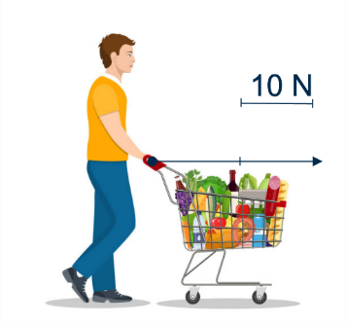
- Gốc đặt tại ....(1).....
- Phương nằm ngang, chiều từ ......(2)....
- Độ lớn ....(3)........
b) Hãy cho biết trọng lượng của các sản phẩm dưới đây.
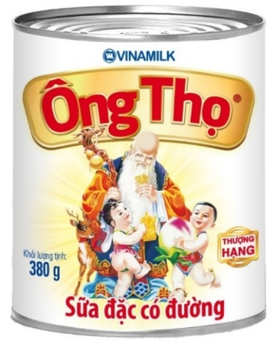  g | 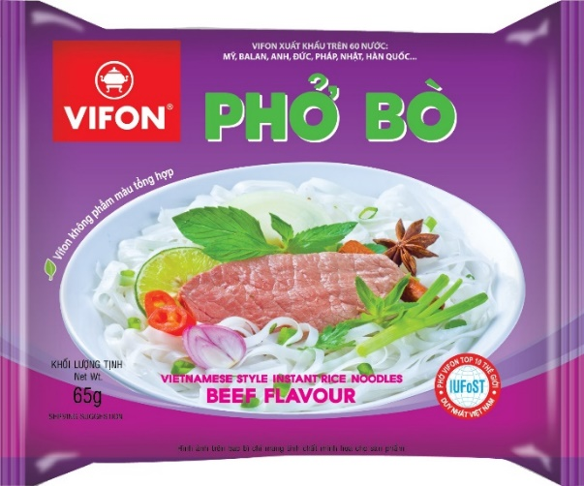  g
c) Vì sao khi xách thùng nước thì chổ lòng bàn tay tiếp xúc với quai cầm bị lõm xuống?
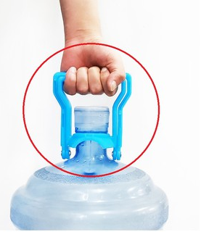
Câu 10. (2 điểm)
a) Nêu những điểm khác nhau giữa nguồn năng lượng tái tạo và nguồn năng lượng không tái tạo?
b) Sử dụng dây mềm, băng dính và viên bi nhỏ để tạo ra một con lắc. Kéo viên bi một đoạn rồi buông tay cho viên bi chuyển động.
- Ở vị trí nào viên bi có thế năng hấp dẫn lớn nhất? Hãy giải thích.
- Nêu sự chuyển hóa qua lại giữa thế năng hấp dẫn và động năng trong quá trình viên bi chuyển động.
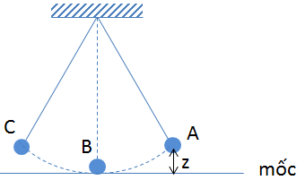
---HẾT---
Thí sinh không được sử dụng tài liệu. Cán bộ coi thi không giải thích gì thêm.

HƯỚNG DẪN CHẤM ĐIỂM
Câu | Đáp án | Điểm
1 | a)  - Khối lượng riêng oxygen: D = 27,5 : 21 = 1,310 (g/L).  - Khối lượng riêng của nitrogen: D = 89,4 : 78 = 1,146 (g/L).  - Khối lượng riêng của carbon dioxide: D = 1,8 : 1 = 1,8 (g/L).  b)  - Khối lượng của 100 L không khí là: 27,5 + 89,4 + 1,8 = 118,7 (g)  - Khối lượng riêng của không khí: D = 118,7 : 100 = 1,187 (g/L).  c) Khí carbon dioxide, oxygen nặng hơn không khí; khí nitrogen nhẹ hơn không khí.  d) Khí carbon dioxide nặng hơn không khí nên có xu hướng chìm xuống phía dưới. Do đó, khí này thường tích tụ dưới đáy giếng hoặc trên nền hang sâu. | 0,75  0,5  0,25  0,5
2 | a) Muốn chất rắn tan nhanh trong nước, có thể thực hiện một, hai hoặc cả ba biện pháp sau:  ◌ Khuấy dung dịch.  ◌ Đun nóng dung dịch.  ◌ Nghiền nhỏ chất rắn.  b)  (b1) Có. Nhiệt độ sôi của nước muối tăng lên khi thành phần muối tăng lên.  (b2) Để biết cốc nước là nước tinh khiết hay nước muối, ta có thể nếm, cốc nào không có vị là nước tinh khiết, có vị mặn là nước muối.  Cách khác: Đun từ từ cốc nước và dùng nhiệt kế để theo dõi nhiệt độ nước tăng lên khi đun. Đến thời điểm nước bắt đầu sôi, nếu nhiệt kế chỉ 100⁰C thì cốc nước đó là nước tinh khiết. Nếu nhiệt kế chỉ cao hơn 100⁰C thì cốc đó là nước muối. | 1,0  0,5  0,5
3 | Cừu con sinh ra mang đặc điểm của con cừu A vì tế bào chuyển nhân có nhân của con cừu A. Nhân mang thông tin di truyền, quyết định các đặc điểm di truyền của cá thể. | 1,0
4 | a)  - Ý kiến “Tất cả các sinh vật đều là cơ thể đa bào” là sai.  - Giải thích các sinh vật có thể là đơn bào, khi đó tế bào biệt hóa đa năng, thực hiện đầy đủ các chức năng của một cơ thể sống, ví dụ: trùng biến hình, trùng giày,… Các sinh vật cũng có thể là đa bào, được tạo nên từ các cấp độ tổ chức từ tế bào đến cơ thể, ví dụ: con cá, cây thông.  b) Ví dụ về tế bào, mô, cơ quan trong hệ bài tiết:  - Tế bào: tế bào biểu bì, tế bào cơ, tế bào máu, …  - Mô: mô biểu bì, mô cơ, mô liên kết, …  - Cơ quan: thận, bàng quang, ống dẫn tiểu, ông đái.  c) Năm đặc trưng cơ bản của một cơ thể sống:  - Lấy các chất cần thiết;  - Lớn lên;  - Sinh sản;  - Vận động/cảm ứng;  - Loại bỏ các chất thải. | 0,25  0,5  0,5  1,25
5 | a) Khi cơ liên sườn co bóp, làm cho xương sườn di động về phía trước, nhờ đó vảy bụng hơi nhô lên, đầu nhọn của vảy nhô lên giống như bàn chân giẫm lên mặt đất hoăc vào cơ thể vật khác, đẩy cơ thể tiến về phía trước.  b) Rắn tấn công nhờ sở hữu cặp răng nanh ngắn cố định tại hàm trên, phía trước miệng kèm hệ thống tiết nọc độc vào con mồi. Rắn có thể mở rộng quai hàm nuốt mồi lớn nhờ 2 xương khớp nối lỏng lẻo tại hàm dưới.  c) Xác định loài rắn cắn, trấn an bệnh nhân, sơ cứu, hô hấp nhân tạo khi bị suy hô hấp, đến bệnh viện càng sớm càng tốt để tiêm huyết thanh.  d) Không tiêu thụ các sản phẩm từ rắn; tuyên truyền bảo vệ tránh nguy cơ tuyệt chủng; nuôi rắn để điều chế thuốc, huyết thanh. | 0,5  0,5  0,5  0,5
6 | - Rừng cung cấp thức ăn, nơi ở cho nhiều sinh vật.  - Rừng cung cấp khí O₂ duy trì hoạt động hô hấp cho nhiều loài động vật, điều hoà nhiệt độ, độ ẩm không khí và gió, cân bằng lượng khí O₂ và CO₂ trong khí quyển, góp phần làm giảm hiệu ứng nhà kính, tạo điều kiện thuận lợi cho sự tồn tại và phát triển của các loài sinh vật.  - Rừng bảo vệ đất, nuôi dưỡng nguồn nước, hạn chế sự xuất hiện và giảm nhẹ các thiệt hại do thiên tai như sạt lở đất, hạn hán, lũ lụt,… từ đó bảo vệ và duy trì sự sống trên Trái Đất. | 1,5
7 | a)  - Giữ khoảng cách tối thiểu 2m.  - Che miệng và mũi khi ho hoặc hắt hơi bằng khăn giấy sau đó bỏ khăn giấy vào thùng rác và rửa tay.  - Đeo khẩu trang ở nơi công cộng.  - Tránh chạm tay vào mắt, mũi, miệng.  - Làm sạch và khử khuẩn các vật dụng thường xuyên chạm vào.  - Hãy ở nhà khi mắc bệnh trừ khi đi khám bệnh.  - Rửa tay thường xuyên với xà phòng (6 bước).  - Khai báo y tế.  b)  - Kháng sinh chỉ có ức chế và tiêu diệt các sinh vật, virus không phải sinh vật nên không có tác dụng. Thuốc kháng sinh không được dùng trong trị các bệnh lý do virus gây ra bởi cấu tạo và đặc điểm sinh sản khác hoàn toàn giữa hai loại vi sinh vật này.  - Thuốc kháng virus có thể can thiệp vào từng giai đoạn nhân lên của virus trong tế bào chủ mà chủ yếu là tác dụng thông qua enzyme đặc hiệu của mỗi quá trình.  c) Để đảm bảo nấm phát triển tốt cấn đảm bảo các yếu tố về nhiệt độ, độ ẩm phù hợp, cần chú ý vệ sinh nguồn nước tưới.  d) Trùng sốt rét, trùng kiết lị, amip ăn não,… | 1,0  1,0  0,5  0,5
8 | a) GHĐ: 5 kg; ĐCNN: 0,05 kg (0,5 lạng).  b) Chú ý: chỉ cân được những vật có khối lượng nhỏ hơn 5 kg. Cân chỉ chính xác tới 0,05 kg (tức là 0,5 lạng).  c) Cách sử dụng:  - Ước lượng vật cần cân sao cho khối lượng vật cần cân nhỏ hơn GHĐ của cân.  - Treo vật cần cân vào móc, theo phương thẳng đứng, phía dưới vật không chạm vật nào.  - Đặt mắt ngang với cân để đọc kết quả. Kim gần với vạch nào nhất thì đó chính là số đo khối lượng của vật. | 0,5  0,5  1,0
9 | a) (1) xe; (2) trái sang phải; (3) 20N.  b)  - Hộp sữa 380 g = 0,38 kg → P = 0,38 x 10 = 3,8 N.  - Phở bò 65 g = 0,065 kg → P = 0,065 x 10 = 0,65 N.  c) Vì thùng nước đã tác dụng lên bàn tay, lòng bàn tay mềm dễ bị biến dạng và dễ nhìn thấy. | 0,5  0,5  0,5  0,5
10 | a)  - Năng lượng tái tạo là nguồn năng lượng có sẵn trong tự nhiên; có thể phục hồi thông qua quá trình tự nhiên.  - Năng lượng không tái tạo là nguồn năng lượng có sẵn trong tự nhiên nhưng mất thời gian dài để hình thành và không thể phục hồi như ban đầu.  b)  - Khi ở cao nhất, viên bi có thế năng lớn nhất.  - Khi viên bi xuống thấp thì thế năng hấp dẫn của nó dần thành động năng.  - Khi viên bi lên cao thì động năng của viên bi dần thành thế năng hấp dẫn. | 0,5  0,5  1,0

PHÒNG GIÁO DỤC & ĐÀO TẠO  ----------------  (Đề tham khảo)  ĐỀ 15 | ĐỀ KHẢO SÁT CHẤT LƯỢNG HSG CẤP TRƯỜNG  Năm học: 2022 – 2023  Môn: KHOA HỌC TỰ NHIÊN – Lớp 6  Thời gian: 120 phút (không kể thời gian phát đề)

Câu 1. (2 điểm)
Đọc đoạn thông tin sau và trả lời các câu hỏi.
MỘT SỐ LOẠI NHIÊN LIỆU CỦA TƯƠNG LAI
Trong nhưng năm tới, có thể bạn sẽ thường xuyên thấy những chiếc ô tô chạy bằng những loại nhiên liệu dưới đây.
Hydrogen
Các nhà sản xuất đang lên kế hoạch nạp hydrogen vào ô tô như các loại xăng dầu thông thường. Khi đó, hydrogen sẽ chuyển hóa năng lượng hóa học thành điện và cung cấp cho hoạt động của chiếc xe. Tất cả những gì chiếc xe thải ra trong quá trình vận hành sẽ chỉ là nước.
Dầu diesel sinh học
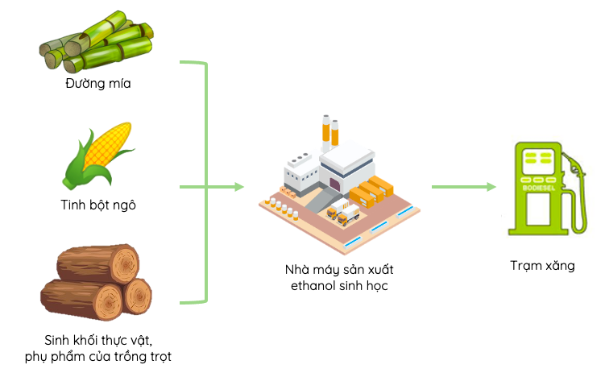
Diesel sinh học là loại nhiên liệu được sản xuất từ dầu thực vật hay mỡ động vật để trở thành nhiên liệu cho xe. Nó được đánh giá là một nhiên liệu sạch với mức khí thải thấp hơn nhiều so với các loại nhiên liệu thông thường. Hơn nữa, vì được sản xuất từ các nguyên liệu rẻ, sẵn có như đậu tương nên diesel sinh học giúp các quốc gia giảm sự phụ thuộc vào nguồn dầu nhập khẩu.
Nhiên liệu pha ethanol
Thông thường, ethanol được sản xuất từ quá trình lên men của ngũ cốc như ngô. Đây là một nguồn nhiên liệu sạch và sản sinh khí nhà kính thấp hơn so với các loại khác. Ethanol được đưa vào xe sau khi đã pha trộn với xăng tùy theo từng nồng độ khác nhau. Nhiều quốc gia hiện nay đang sử dụng E85 với tỉ lệ pha trộn 85% ethanol và 15% xăng về thể tích
a) Vì sao hydrogen được coi là nhiên liệu không gây ô nhiễm môi trường.
b) Sử dụng các nhiên liệu như hydrogen, dầu diesel sinh học,... có lợi ích gì đối với an ninh năng lượng của mỗi quốc gia.
c) Xăng E90 có tỉ lệ 90% ethanol và 10% xăng về thể tích. Người ta phải thêm bao nhiêu lít ethanol vào 1 lít xăng E85 để có xăng E90.
(Giả sử không có hao hụt về thể tích khi pha trộn)
Câu 2. (2 điểm)
Ngày nay, đồ dùng bằng nhựa được sử dụng phổ biến trong cuộc sống. Bên cạnh những ưu điểm bền, chất, tiện dụng và giá thành thấp thì nó cũng gây ra những hậu quả nghiêm trọng đến môi trường sống và sức khỏe con người.
a) Dựa vào kí hiệu cảnh báo in ở đáy các đồ dùng bằng nhựa để cho biết là loại nhựa không an toàn (chỉ nên sử dụng 1 lần).
b) Hãy nêu một số biện pháp để giảm thiểu rác thải nhựa ở gia đình em.
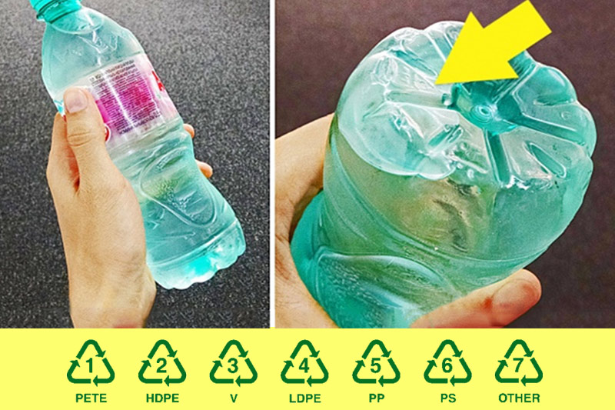
Câu 3. (1,5 điểm)
Quan sát hình bên về trùng biến hình.
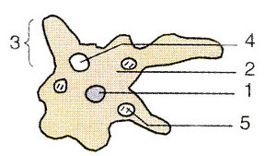
a) Hoàn thành cấu trúc tế bào trùng biến hình bằng cách gọi tên các số (1), (2), (3).
b) Cơ thể trùng biến hình được cấu tạo từ bao nhiêu tế bào?
c) Trùng biến hình thuộc nhóm tế bào động vật hay thực vật? Giải thích.
d) Dự đoán chân giả của tế bào trùng biến hình dùng để làm gì?
Câu 4. (1,5 điểm)
Hình bên giới đây phân chia các bậc của thế giới sống
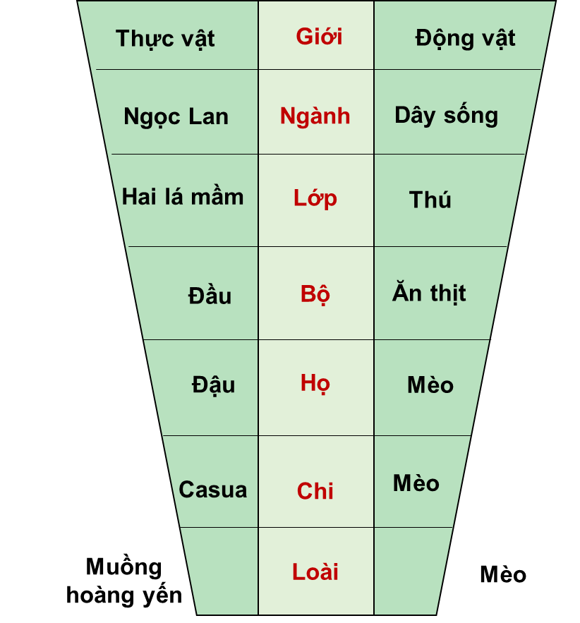
a) Đậu cô ve, đậu đũa, muồng hoa yến, vàng anh thuộc họ thực vật nào biết rằng chúng cùng thuộc một họ?
b) Hổ, báo, mèo thuộc họ động vật nào biết rằng chúng cùng thuộc một họ?
c) Những loài có một số đặc điểm chung giống nhau tập hợp thành bậc phân loại nào lớn hơn loài?
d) Nhóm thực vật Một lá mầm thuộc bậc phân loại nào?
e) Nếu xét số lượng, số loài trên Trái Đất thì nhiều hơn hay ít hơn số họ? Giải thích?
Câu 5. (2 điểm)
Đọc đoạn thông tin sau:
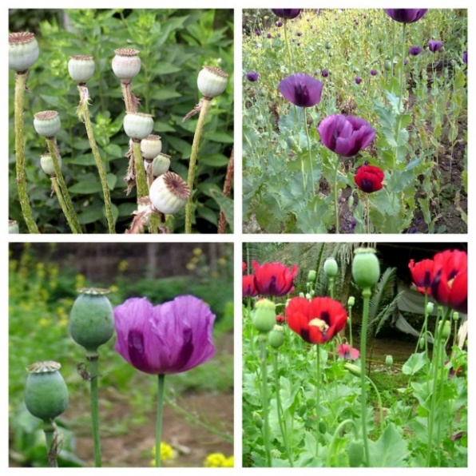
Anh túc hay còn gọi là cây a phiến, thẩu, trẩu (người Tày gọi là cây nàng tiên) là thực vật có hoa. Nó phân bố rộng khắp thế giới trong các khu vực ôn đới và cận nhiệt đới. Phần lớn là cây thân thảo, nhưng một số ít là cây bụi và cây gỗ nhỏ. Toàn thân màu phớt lục, lá hình bầu dục dài, mọc ôm thân, nở hoa vào mùa hè, mọc riêng lẻ ở ngọn, hoa to đẹp, nở hướng lên trên, có trắng màu đỏ, tím và trắng. Hoa chóng rụng, quả sóc hình cầu, trong có nhiều hạt nhỏ. Trong quả Anh túc có chứa nhựa trắng, lấy ra phơi khô thành thuốc phiện, trong đó chứa 10% morphin, dùng nhiều sẽ gây nghiện, bị ngộ độc dần dần ảnh hưởng nghiêm trọng đến sức khỏe, trở thành “con nghiện”, sau đó nghẹt thở chết.
Dựa vào đoạn thông tin trên và kiến thức đã học hãy trả lời câu hỏi sau:
a) Trong các nhóm thực vật đã học: “Tảo, rêu, quyết, hạt trần, hạt kín”, cây Anh túc thuộc nhóm nào, vì sao?
b) Bộ phận nào của cây Anh túc dùng điều chế thuốc phiện. Thuốc phiện sẽ gây ảnh hưởng như thế nào đến sức khỏe đối với người sử dụng nhiều lần?
c) Theo em cần có những biện pháp nào để ngăn chặn người nghiện sử dụng thuốc phiện?
Câu 6. (2 điểm)
Hãy nêu vai trò của đa dạng sinh học trong tự nhiên và trong thực tiễn.
Câu 7. (3 điểm)
a) Để đề phòng chống dịch Covid – 19 gây hội chứng viêm đường hô hấp cấp (SARS) do virus corona gây ra, Bộ Y tế đã đưa ra thông điệp 5K. Em giải thích các thông điệp này.
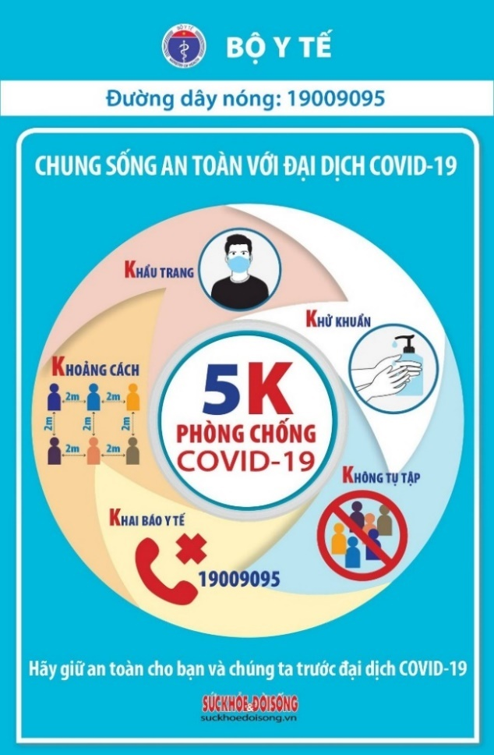
b) Trong các bước làm sữa chua, sau khi đã tạo được hỗn hợp gồm nước (hoặc sữa tươi) ấm, sữa đặc có đường và sữa chua, chúng ta cần phải ủ ấm hỗn hợp. Bằng kiến thức đã học, em hãy giải thích tại sao cần phải ủ ấm hỗn hợp đó. Nếu không đủ ấm thì có tạo được sản phẩm đạt chất lượng hay không?
c) Địa y rất phổ biến trong tự nhiên, hãy tra cứu thông tin và trình bày một số hiểu biết của em về địa y.
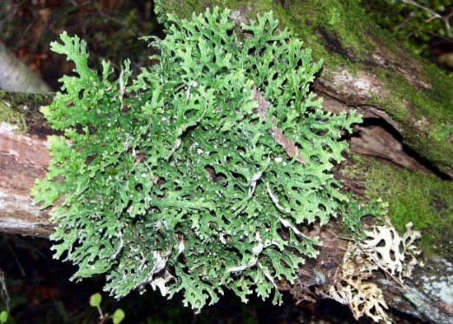

Câu 8. (2 điểm)
Một lò xo xoắn dài 26 cm khi treo vật nặng 0,5 N. Treo thêm một vật 1 N vào lò xo thì dộ dài của nó là 28 cm.
a) Tính độ dài tự nhiên của lò xo.
b) Tính độ dài của lò xo khi treo vật nặng 3 N.
c) Muốn dùng lò xo này làm lực kế có ĐCNN là 0,1 N thì độ dài giữa hai vạch chia liên tiếp trên bảng chia độ là bao nhiêu?
Câu 9. (2 điểm)
Tiết kiệm điện năng có lợi ích gì cho gia đình, xã hội và môi trường? Hãy đề xuất ít nhất 3 biện pháp tiết kiệm năng lượng cho gia đình và xã hội?
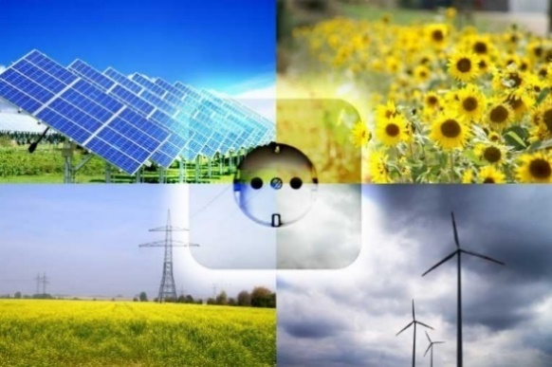
Câu 10. (2 điểm)
a) Xăng sinh học là dạng năng lượng tái tạo hay năng lượng chuyển hóa toàn phần, vì sao? Sử dụng xăng sinh học có những uu thế nào so với xăng thông thường.
b) Hai máy bay có khối lượng như nhau. Chiếc 1 bay ở độ cao 2 km với vận tốc 50 m/s. Chiếc 2 bay ở độ cao 3 km với vận tốc 200 km/h. Máy bay nào có cơ năng lớn hơn? Vì sao?
---HẾT---
Thí sinh không được sử dụng tài liệu. Cán bộ coi thi không giải thích gì thêm.

HƯỚNG DẪN CHẤM ĐIỂM
Câu | Đáp án | Điểm
1 | a) Xe chạy bằng nhiên liệu hydrogen chỉ thải ra nước, không gây ô nhiễm môi trường.  b) Các quốc gia sẽ có nguồn năng lượng sạch, rẻ, đảm bảo nhu cầu sử dụng, giảm sự phụ thuộc vào dầu nhập khẩu.  c) Thêm 0,5 lít ethanol.  Trong 1 lít xăng E85 có 0,15 lít xăng và 0,85 lít ethanol.  Thêm ethanol vào 1 lít xăng E85 để có xăng E90 thì thể tích xăng không thay đổi và thể tích ethanol gấp 9 lần thể tích xăng.  → Thể tích ethanol trong xăng E90 (sau khi được pha chế) là 0,15 x 9 = 1,35 lít.  → Thể tích ethanol thêm vào là 1,35 – 0,85 = 0,5 lít. | 0,5  0,5  1,0
2 | a) Dựa vào các con số bên trong hình tam giác ở đáy chia, lọ (ví dụ như ,….để phân biệt sản phẩm dùng 1 lần hay nhiều lần). Các con số bên trong hình tam giác là 1, 3, 6 hoặc 7 không nên tái sử dụng.  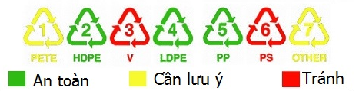  b) Một số biện pháp giảm thiểu rác thải nhựa trong gia đình:  - Hạn chế tối đa, hoặc không sử dụng túi nilon và các sản phẩm nhựa dùng 1 lần.  - Sử dụng sản phẩm được làm từ giấy, tre, nứa, cói, lá chuối,….  - Phân loại và tái sử dụng rác thải nhựa vào các mục đích khác nhau. | 1,0  1,0
3 | a) (1) Nhân. (2) Chất tế bào. (3) Chân giả.  b) Một tế bào.  c) Thuộc nhóm động vật vì không chứa bào quan lục lạp trong tế bào.  d) Chân giả giúp chúng di chuyển và lấy thức ăn. | 0,75  0,25  0,25  0,25
4 | a) Họ Đậu.  b) Họ Mèo.  c) Chi.  d) Lớp.  e) Số loài nhiều hơn vì một họ có thể có 1 – nhiều chi, 1 chi có thể có một hoặc nhiều loài. | 0,25  0,25  0,25  0,25  0,5
5 | a) Thuộc nhóm hạt kín vì có hoa và hạt.  b) Lấy nhựa trong quả điều chế. Gây nghiện, ngộ độc, tắc thở nếu dùng nhiều.  c) Không trồng cây Anh túc và mua thuốc phiện. Dẫn người nghiện vào trung tâm cai nghiện. | 0,5  0,5  1,0
6 | Trong tự nhiên  - Điều hòa khí hậu.  - Phân hủy chất thải.  - Làm chỗ ở cho các sinh vật khác.  - Bảo vệ tài nguyên đất, nước.  Trong thực tiễn  - Cung cấp nguồn lương thực, thực phẩm.  - Cung cấp giống cây trồng.  - Cung cấp vật liệu xây dựng.  - Là các nguồn nhiên liệu, dược liệu. | 1,0  1,0
7 | a)  ► Khẩu trang: đeo khẩu trang thường xuyên tại nơi công cộng, nơi tập trung đông người.  ► Không tụ tập: không tụ tập nơi đông người.  ► Khử khuẩn: rửa tay thường xuyên, vệ sinh giữ gìn môi trường sạch.  ► Khai báo y tế: khai báo y tế khi đến vùng dịch, khi có dấu hiệu ho, sốt, khó thở.  ► Khoảng cách: giữ khoảng cách 2m khi phải tiếp xúc với người khác.  b) Ủ ấm để tạo điều kiện nhiệt độ phù hợp cho vi khuẩn lactic trong sữa chua sinh trưởng và sinh sản. nếu không đủ ấm, hỗn hợp sẽ không đông được và không tạo thành vị đặc trưng của sữa chua do vi khuẩn lactic không sinh sản đủ số lượng để hoạt động tạo các sản phẩm tham gia tạo vị và độ sánh cho sữa chua.  c) Địa y là một dạng kết hợp giữa nấm và một loại sinh vật có thể quang hợp, có thể là tảo lục hay vi khuẩn lam, trong một mối quan hệ cộng sinh. Địa y tồn tại ở một số môi trường khắc nghiệt như đài nguyên, Bắc cực, sa mạc, bờ đá. Chúng có nhiều trên các lá cây, cành cây và thân cây. Chúng có cả trên đá. Trên tường gạch và đất, nóc của nhiều toà nhà cũng có địa y mọc. | 1,0  1,0  1,0
8 | a) Ta có:  $\frac{P_{1}}{P_{2}}= \frac{l_{1}-l_{0}}{l_{2}-l_{0}}$ → $\frac{1}{3}=\frac{26-l_{0}}{28-l_{0}}$ → l₀ = 25 cm.  b) l = 31 cm.  c) Độ biến dạng của lò xo khi treo vật nặng 0,5 N là 26 cm – 25 cm = 1 cm.  Theo tính chất đàn hồi của lò xo thì 0,1 N ứng với 0,2 cm = 2 mm.  Vậy độ dài giữa hai vạch liên tiếp của lực kế là 2 mm. | 1,0  0,5  0,5
9 | Tiết kiệm điện năng có những lợi ích cho gia đình, xã hội, môi trường:  - Tiết kiệm cho tiêu gia đình.  - Giảm bớt gánh nặng điện cho nhà sản xuất.  - Bảo vệ môi trường do giảm lượng chất thải.  Biện pháp  - Tắt bớt các thiết bị sử dụng điện khi không cần thiết.  - Giảm thiểu sử dụng điện giờ cao điểm.  - Thay thế thiết bị điện (bóng đèn, quạt,…) với tính năng tiết kiệm điện.  - Sử dụng nguồn năng lượng tái tạo thay thế. | 1,0  1,0
10 | a) Xăng sinh học là dạng năng lượng tái tạo vì chúng được tạo ra từ các nguồn hình thành liên tục.  Sử dụng xăng sinh học có những ưu thế so với xăng thường là  + Chúng có khả năng tái tạo;  + Giúp bảo vệ môi trường;  + Các khí thải của xe máy, ô tô....cũng sẽ được giảm đi đáng kể.  b) Đổi 50 m/s = 180 km/h.  Vì máy bay 2 bay cao hơn và có vận tốc lớn hơn máy bay 1 nên máy bay 2 có thế năng và động năng lớn. | 0,5  0,5  1,0

